
Memoria Anual de
Labores

ÍNDICE

CONTENIDO PÁGINAS
BASE LEGAL 3
¿QUÉ ES LA MEMORIA ANUAL DE LABORES? 4
EL ¿POR QUÉ? DE LA MEMORIA ANUAL DE LABORES 4
MENSAJE DEL SEÑOR ALCALDE MUNICIPAL 2020-2024AUGUSTO SEBASTIÁN FRANCISQUEZ PÉREZ 5
ORGANIGRAMA 6
INTEGRACIÓN DEL CONCEJO MUNICIPAL, SANTA EULALIA, 2020-2024. 7
PERSONAL ADMINISTRATIVO DE LA MUNICIPALIDAD DE SANTA EULALIA. 7
MISIÓN 8
VISIÓN 8
DESCRIPCIÓN DE LOS SERVICIOS PRESTADOS POR LA MUNICIPALIDAD DE SANTA EULALIA, HUEHUETENANGO.
SECRETARÍA MUNICIPAL 10
DIRECCIÓN DE ADMINISTRACIÓN FINANCIERA INTEGRADA MUNICIPAL –DAFIM- 13
DIRECCIÓN MUNICIPAL DE PLANIFICACIÓN 17
DIRECCIÓN MUNICIPAL DE LA MUJER 57
DIRECCIÓN MUNICIPAL DE FOMENTO ECONÓMICO TURISMO AMBIENTE Y RECURSOS NATURALES. 61
SERVICIOS PÚBLICOS 75
CULTURA Y DEPORTES 82
UNIDAD DE ACCESO A LA INFORMACIÓN PÚBLICA Y ATENCIÓN AL CIUDADANO 89
OFICINA MUNICIPAL DE PROTECCIÓN A LA NIÑEZ Y ADOLESCENCIA “OMPNA” 92
OFICINA DEL ADULTO MAYOR 102
JUZGADO DE ASUNTOS MUNICIPALES 106
BIBLIOTECA MUNICIPAL 111
OFICINA MUNICIPAL DE RECURSOS NATURALES -OMRN- 123
DIRECCIÓN DE RECURSOS HUMANOS 128

BASE LEGAL

Código Municipal.
- Art. 84: Atribuciones del Secretario.
Inciso d): redactar la Memoria Anual de Labores y presentarla al Concejo Municipal, durante la primera quincena del mes de enero de cada año, remitiendo ejemplares de ellas al Organismo Ejecutivo, al Congreso de la República y al Consejo Municipal de Desarrollo y a los medios de comunicación a su alcance.

- Acuerdo No. A-37-06 de la Contraloría General de Cuentas.
Artículo 2: Todas las Municipalidades y sus Empresas, deberá presentar la información en los formatos electrónicos definidos por el Ministerio de Finanzas Públicas, SEGEPLAN y la Contraloría General de Cuentas, conforme las siguientes disposiciones.

Inciso c): Memoria de Labores e informe anual de gestión de los programas, actividades y proyectos a cargo de las municipalidades y sus empresas, correspondientes al ejercicio fiscal anterior al vigente.

¿QUÉ ES LA MEMORIA ANUAL DE LABORES?

La Memoria Anual de Labores: es un documento creado con el fin de dar a conocer información específica del Instituto, enfocada en resultados anuales de las gestiones administrativa, operativa y financiera realizadas por la Municipalidad y poder divulgar las principales actividades desarrolladas por la Institución.

EL ¿POR QUÉ? DE LA MEMORIA ANUAL DE LABORES

- Cumplimiento de un mandato
- Informar al pueblo, las actividades llevadas a cabo en forma cuantitativa, por la Municipalidad de Santa Eulalia, durante el año dos mil veinte.
- Contribuir a llevar un control cronológico de las actividades realizadas.

MENSAJE DEL SEÑOR ALCALDE MUNICIPAL 2020-2024

AUGUSTO SEBASTIÁN FRANCISQUEZ PÉREZ

El 15 de enero del año 2020, tomé posesión como Alcalde Municipal, en el cual expreso mi agradecimiento primeramente a Dios por permitirme finalizar exitosamente el trabajo realizado durante este año 2021; seguidamente al pueblo de Santa Eulalia, por la confianza depositada en mi persona; asimismo agradezco a los miembros del Concejo Municipal por el apoyo demostrado en cada una de las actividades realizadas, las cuales tienen un éxito y son enfocada al beneficio de la población eulalense.
Agradezco la participación de COCODEs, COMUDE y ONGs, que nos han apoyado para el logro de nuestros objetivos, de beneficio colectivo durante el año 2021.
La Corporación Municipal esta consiente del trabajo realizado, este año hemos dado ejemplo de capacidad, responsabilidad, honestidad, transparencia, etc. delegando funciones en cada una de las dependencias, al tener y llevar un orden administrativo y siempre procurando enfocar el trabajo en las comunidades y la gente más necesitada; no pudimos completar al cien por ciento el plan de trabajo, sin embargo, hemos sentado las bases para que el desarrollo de nuestro Municipio continúe en la dirección correcta, buscando siempre el beneficio y el desarrollo integral de nuestra gente y nuestras comunidades durante nuestro período.

Santa Eulalia, 31 de diciembre de 2021.

ORGANIGRAMA

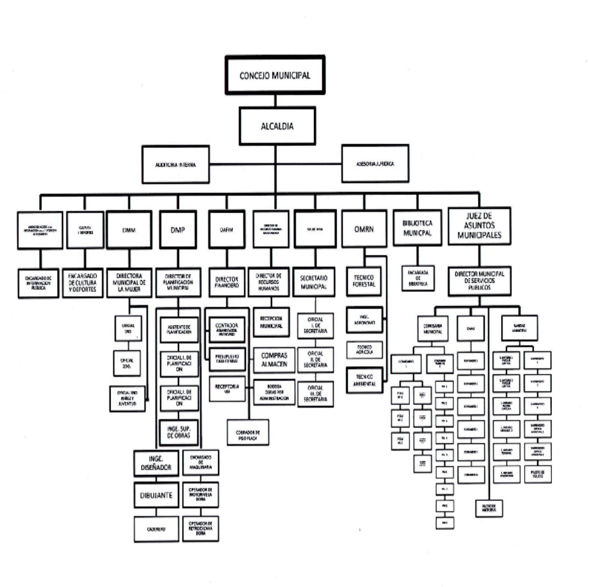

INTEGRACIÓN DEL CONCEJO MUNICIPAL, SANTA EULALIA.

2020-2024.

NO. | NOMBRES Y APELLIDOS | CARGO
1 | Augusto Sebastián Francisquez Pérez | Alcalde Municipal
2 | Lucas Diego Juan | Concejal Primero Municipal
3 | Cristóbal Antonio Juán | Concejal Segundo Municipal
4 | Francisco Mateo Francisco | Concejal Tercero Municipal
5 | Simón Nicolás Andrés | Concejal Cuarto Municipal
6 | Benito Juan Pedro | Concejal Quinto Municipal
7 | Bernabé Juan Diego | Síndico Primero Municipal
8 | Jose Juarez Jose | Síndico Segundo Municipal

PERSONAL ADMINISTRATIVO DE LA MUNICIPALIDAD DE SANTA EULALIA.

No. | NOMBRES Y APELLIDOS | CARGO
1 | Jorge Luis García Miguel | DAFIM
2 | José Alfredo Francisco Juárez | DMP
3 | Lic. Alvaro Esteban Toledo Mateo | Secretario Municipal
4 | Timoteo Diego Tomas | Encargado de Contabilidad
5 | Pascual Adonias Juárez Mateo | Encargado de Presupuesto
6 | Diego David Diego | Director de Servicios Públicos
7 | Lilian Margarita Esteban Nicolás | Dirección Municipal de la Mujer
8 | Lic. Francisco Diego Lucas Pedro | Recursos Humanos
9 | Nehemías Lemus Juárez José´ | Acceso a la Información Pública.
10 | Tomas Francisco Miguel | Juez de Asuntos Municipales
11 | Licda. Carmen Felisa Reyes Barreno | Auditora Interna

MISIÓN

Generar, lograr el desarrollo Integral de los habitantes del municipio a través de la ejecución de obras de beneficio integral en los diferentes programas aguas y saneamiento, red vial, salud, educación y económicos.

VISIÓN

La Municipalidad de Santa Eulalia, invierte en obras que hace posible llegar al desarrollo integral y social de los habitantes del municipio, tomando en cuenta a sus cantones, aldeas, caseríos y parajes de la participación.

DESCRIPCIÓN DE LOS SERVICIOS PRESTADOS POR LA MUNICIPALIDAD DE SANTA EULALIA, HUEHUETENANGO.

SECRETARÍA MUNICIPAL

FUNCIÓN: Coordinar las actividades administrativas de apoyo al Concejo Municipal. Asistir a las Sesiones del Concejo Municipal. Recopilar los antecedentes, documentos y normativa que requiera el Concejo Municipal para el cumplimiento de sus funciones.
ATRIBUCIONES DEL SECRETARIO MUNICIPAL
- Dirigir y ejecutar las funciones de la administración y funcionamiento de la Secretaría Municipal.
- Comparecer en todas las sesiones del Concejo, con voz, pero sin voto debiendo de elaborar las actas como resultados de las reuniones.
- Elaborar las actas de las sesiones del Concejo Municipal en los libros correspondientes y autorizarlas con su firma, al ser aprobadas de conformidad con el Código Municipal.
- Certificar las actas y resoluciones del Alcalde o del Concejo Municipal.
- Redactar la memoria anual de labores y presentarla al Concejo Municipal durante la primera quincena del mes de enero de cada año, para que den el visto bueno de las actividades asignadas en el mencionado documento, remitiendo copias de ella al Organismo Ejecutivo, al Congreso de la República, al Concejo Municipal de Desarrollo y distintos medios de comunicación.
- Archivar las certificaciones de las actas de cada sesión del Concejo Municipal.
- Recolectar, archivar y conservar todos los diarios oficiales.
- Organizar, ordenar y mantener actualizado el archivo de la Municipalidad.
- Dirigir y ordenar los trabajos de la Secretaría, bajo la dependencia inmediata del Alcalde, velando que los empleados cumplan sus obligaciones legales y reglamentarias.
- Organizar y distribuir las distintas actividades dentro del personal del departamento.
- Ordenar y resguardar los archivos municipales para lo cual deberán de existir los espacios necesarios.
- Realizar las respectivas evaluaciones psicométricas a los candidatos a ocupar un puesto en la municipalidad
- Realizar evaluaciones periódicas al personal a fin de medir el clima organizacional.
- Fortalecer la estructura organizacional a fin de realizar los distintos cambios por medio de evaluaciones para realizar cambios, traslados ascensos.
- Desempeñar cualquier otra función que le sea asignada por el Concejo Municipal y el Alcalde.
Informe General de secretaría municipal 2,021
- Matrimonio…………………………………………………..……176
- Certificación de Matrimonio………………………………………10
- Inscripción de Comités y Organizaciones………………..……...…74
- Inscripción de y COCODEs……………………………..…………91
- Certificación de Actas de COCODE…………………………..…...44
- Constancia de Residencia……………………………………....1,096
- Exoneración de Ornato………………………………………….….43
- Constancia de Cargas Familiares…………………………………..25
- Constancias de OPF……………………………………………......30
- Constancias de ingreso……………………………………………..10
- Constancias Agrícola ...……………………………………………13
- Constancias de bolsas de estudio…………………………………..07
- Inscripción de Alcaldes Auxiliares………………………………...56
- Cartas de Recomendación………………………………………….45
- Constancias de Ubicación Geográfica……………………….……...3
- Autorización de Desmembración…………………………………102
- Inscripción de Derechos Posesorios…………………...…………….7
- Certificación de Actas, Documentos Municipales…………....……27
- Publicaciones de Edicto (Titulación Supletoria) …………...……….8
- Acta de Inspección Ocular de Titulación Supletoria…………….…..9
- Autorización de Libros Municipales…………………………….…..3
- Actas de Sesiones Ordinarias del Concejo Municipal……………..52
- Actas de Sesiones Extraordinarias del Concejo Municipal………....6
- Actas Varias…………………………………………………..……16
- Oficios………………………………………………………..…...134
- Solicitudes…………………………………………………...……..63

Personal de Secretaria:
Lic. Alvaro Esteban Toledo Mateo, Secretario Municipal
Amanda Petronila Toledo Ramírez, Oficial I
María Francisco, Oficial III
María Perfecta, Oficial IV

Dirección de ADMINISTRACIÓN FINANCIERA INTEGRADA MUNICIPAL –DAFIM-

Estado Resultados
Sistema De Contabilidad Municipal Integrada
Del:01/01/2021 al 31/12/2021
CUENTA |  |  |  |  |  |  |  |  |  |  |  | DESCRIPCION CUENTA |  |  |  |  |  |  | MONTO (Q.)
 | 5000 |  |  |  |  | INGRESOS |  |  |  |  |  |  |  |  |  |  |  |  | 4,950,918.13
 |  | 5100 |  |  |  |  |  | INGRESOS CORRIENTES |  |  |  |  |  |  |  |  |  |  | 4,950,918.13
 |  |  | 5110 |  |  |  |  |  | INGRESOS TRIBUTARIOS |  |  |  |  |  |  |  |  |  | 99,878.16
 |  |  |  | 5111 |  |  |  |  |  |  | Impuestos Directos |  |  |  |  |  |  |  | 18,540.16
 |  |  |  | 5112 |  |  |  |  |  |  | Impuestos Indirectos |  |  |  |  |  |  |  | 81,338.00
 |  |  | 5120 |  |  |  |  |  | INGRESOS NO TRIBUTARIOS |  |  |  |  |  |  |  |  |  | 501,776.00
 |  |  |  | 5122 |  |  |  |  |  |  | Tasas |  |  |  |  |  |  |  | 2,935.00
 |  |  |  | 5124 |  |  |  |  |  |  | Arrendamiento de Edificios, Equipos e Instalaciones |  |  |  |  |  |  |  | 314,485.00
 |  |  |  | 5126 |  |  |  |  |  |  | Multas |  |  |  |  |  |  |  | 11,580.00
 |  |  |  | 5129 |  |  |  |  |  |  | Otros Ingresos no Tributarios |  |  |  |  |  |  |  | 172,776.00
 |  |  | 5140 |  |  |  |  |  | VENTA DE BIENES Y SERVICIOS DE LA ADMINISTRACIÓN PÚBLICA |  |  |  |  |  |  |  |  |  | 1,024,757.00
 |  |  |  | 5142 |  |  |  |  |  |  | Venta de Servicios |  |  |  |  |  |  |  | 1,024,757.00
 |  |  | 5160 |  |  |  |  |  | INTERESES Y OTRAS RENTAS DE LA PROPIEDAD |  |  |  |  |  |  |  |  |  | 49,554.97
 |  |  |  | 5161 |  |  |  |  |  |  | Intereses |  |  |  |  |  |  |  | 49,554.97
 |  |  | 5170 |  |  |  |  |  | TRANSFERENCIAS CORRIENTES RECIBIDAS |  |  |  |  |  |  |  |  |  | 3,274,952.00
 |  |  |  | 5172 |  |  |  |  |  |  | Transferencias Corrientes del Sector Publico |  |  |  |  |  |  |  | 3,274,952.00
 | 6000 |  |  |  |  | GASTOS |  |  |  |  |  |  |  |  |  |  |  |  | 14,306,414.19
 |  | 6100 |  |  |  |  |  | GASTOS CORRIENTES |  |  |  |  |  |  |  |  |  |  | 14,306,414.19
 |  |  | 6110 |  |  |  |  |  | GASTOS DE CONSUMO |  |  |  |  |  |  |  |  |  | 14,055,009.19
 |  |  |  | 6111 |  |  |  |  |  |  | Remuneraciones |  |  |  |  |  |  |  | 4,949,285.20
 |  |  |  | 6112 |  |  |  |  |  |  | Bienes y Servicios |  |  |  |  |  |  |  | 1,194,509.70
 |  |  |  | 6113 |  |  |  |  |  |  | Depreciación y Amortización |  |  |  |  |  |  |  | 7,911,214.29
 |  |  | 6140 |  |  |  |  |  | OTRAS PÉRDIDAS Y/O DESINCORPORACIÓN |  |  |  |  |  |  |  |  |  | 46,805.00
 |  |  |  | 6142 |  |  |  |  |  |  | Otras Pérdidas |  |  |  |  |  |  |  | 46,805.00
 |  |  | 6150 |  |  |  |  |  | TRANSFERENCIAS CORRIENTES OTORGADAS |  |  |  |  |  |  |  |  |  | 204,600.00
 |  |  |  | 6151 |  |  |  |  |  |  | Transferencias Otorgadas al Sector Privado |  |  |  |  |  |  |  | 204,600.00
 |  |  |  |  |  |  |  |  |  |  |  |  | RESULTADO DEL EJERCICIO |  |  |  |  | -9,355,496.06

Balance General
Sistema De Contabilidad Municipal Integrada
Del 01/01/2021 al 31/12/2021
 | ACTIVO |  |  |  |  | PASIVO
1000 |  | ACTIVO |  |  |  | 2000 | PASIVO
 | 1100 | ACTIVO CORRIENTE (CIRCULANTE) |  |  |  | 2100 | PASIVO CORRIENTE
 | 1110 | ACTIVO DISPONIBLE |  |  |  | 2110 | CUENTAS A PAGAR A CORTO PLAZO
 | 1112 | Bancos |  |  | 698,958.47 | 2113 | Gastos del Personal a Pagar |  |  |  |  |  |  |  | 301,624.63
 | Total de |  |  | ACTIVO DISPONIBLE | 698,958.47 | Total de | CUENTAS A PAGAR A CORTO PLAZO |  |  |  |  |  |  |  |  | 301,624.63
 | 1130 | ACTIVO EXIGIBLE |  |  |  | Total de | PASIVO CORRIENTE |  |  |  |  |  |  |  |  | 301,624.63
 | 1133 | Anticipos |  |  | 1,490,701.51 | 2200 | PASIVO NO CORRIENTE
 |  |  |  |  |  | 2220 | DOCUMENTOS Y EFECTOS A PAGAR A LARGO PLAZO
 | Total de |  |  | ACTIVO EXIGIBLE | 1,490,701.51 | 2221 | Documentos a Pagar a Largo Plazo |  |  |  |  |  |  |  | 86,884.34
 | Total de |  |  | ACTIVO CORRIENTE (CIRCULANTE) | 2,189,659.98
 | 1200 | ACTIVO NO CORRIENTE (LARGO PLAZO) |  |  |  | Total de | DOCUMENTOS Y EFECTOS A PAGAR A LARGO PLAZO |  |  |  |  |  |  |  |  | 86,884.34
 | 1230 | PROPIEDAD, PLANTA Y EQUIPO (NETO) |  |  |  | Total de | PASIVO NO CORRIENTE |  |  |  |  |  |  |  |  | 86,884.34
 | 1231 | Propiedad y Planta en Operación |  |  | 97,470,287.31 | Total de | PASIVO |  |  |  |  |  |  |  |  | 388,508.97
 | 1232 | Maquinaria y Equipo |  |  | 7,890,517.72 | 3000 | PATRIMONIO MUNICIPAL
 | 1233 | Tierras y Terrenos |  |  | 725,290.28 | 3100 | PATRIMONIO NETO
 | 1234 | Construcciones en Proceso |  |  | 5,455,422.54 | 3110 | Patrimonio Municipal
 | 1237 | Otros Activos Fijos |  |  | 149,680.00 | 3112 | Resultado del Ejercicio |  |  |  |  |  |  |  | -9,355,496.06
 | 1238 | Bienes de Uso Comun |  |  | 74,256,325.82 | 3112 | Resultados Acumulados de Ejercicios Anteriores |  |  |  |  |  |  |  | -29,119,489.38
 |  |  |  |  |  | 3111 | Transferencias y Contribuciones de Capital Recibidas |  |  |  |  |  |  |  | 235,350,184.81
 | Total de |  |  | PROPIEDAD, PLANTA Y EQUIPO (NETO) | 185,947,523.67 | 3111
 | 1240 | ACTIVO INTANGIBLE |  |  |  | Total de | Patrimonio Municipal |  |  |  |  |  |  |  |  | 196,875,199.37
 | 1241 | Activo Intangible Bruto |  |  | 9,126,524.69 | Total de | PATRIMONIO NETO |  |  |  |  |  |  |  |  | 196,875,199.37
 |  |  |  |  |  | Total de | PATRIMONIO MUNICIPAL |  |  |  |  |  |  |  |  | 196,875,199.37
 | Total de |  |  | ACTIVO INTANGIBLE | 9,126,524.69 | Total Pasivo + Patrimonio |  |  |  |  |  |  |  | 197,263,708.34
 | Total de |  |  | ACTIVO NO CORRIENTE (LARGO PLAZO) | 195,074,048.36
 | Total de |  |  | ACTIVO | 197,263,708.34
 |  |  |  | Total | ACTIVO | 197,263,708.34

CLASE | DESCRIPCION | PERCIBIDO
 | INGRESOS | Q 29,084,623.08
10 | INGRESOS TRIBUTARIOS | Q 99,878.16
11 | INGRESOS NO TRIBUTARIOS | Q 501,776.00
13 | VENTA DE BIENES Y SERVICIOS DE LA ADMINISTRACION PUBLICA | Q 185,609.00
14 | INGRESOS DE OPERACIÓN | Q 839,148.00
15 | RENTAS DE LA PROPIEDAD | Q 49,554.97
16 | TRANSFERENCIAS CORRIENTES | Q 3,274,952.00
17 | TRANFERENCIAS DE CAPITAL | Q 24,133,704.95
23 | DISMINUCION DE OTROS ACTIVOS FINANCIEROS | Q -
CODIGO PROGRAMA | DESCRIPCION | EJECUTADO
 | EGRESOS | Q 28,965,496.69
1 | ACTIVIDADES CENTRALES | Q 4,432,546.08
11 | PREVENCIÓN DE LA DESNUTRICIÓN CRÓNICA | Q 275,063.50
14 | GESTIÓN DE LA EDUCACIÓN LOCAL DE CALIDAD | Q 1,790,211.95
17 | SEGURIDAD INTEGRAL | Q 1,435,858.58
18 | AMBIENTE Y RECURSOS NATURALES | Q 583,393.09
19 | MOVILIDAD URBANA Y ESPACIOS PÚBLICOS | Q 3,598,356.80
21 | APOYO A LA SALUD PREVENTIVA | Q 5,397,722.49
23 | DISMINUCIÓN DE LA POBREZA Y POBREZA EXTREMA | Q 6,778,788.77
31 | FOMENTO AL DEPORTE NO FEDERADO Y A LA RECREACIÓN | Q 1,708,974.20
32 | SERVICIOS PUBLICOS | Q 1,854,942.62
33 | DOTACION DE EQUIPO Y MATERIALES ELECTRICOS A LA EMPRESA ELECTRICA MUNICIPAL | Q 31,380.20
94 | ATENCIÓN POR DESASTRES NATURALES Y CALAMIDADES PÚBLICAS | Q 776,000.00
99 | PARTIDAS NO ASIGNABLES A PROGRAMAS | Q 302,258.41
EJECUCIÓN DEL PRESUPUESTO DE INGRESOS Y EGRESOS
DEL 01/01/2021 AL 31/12/2021

Dirección Municipal de Planificación

MEJORAMIENTO CAMINO RURAL (PAVIMENTACIÓN) CANTÓN VISTA HERMOSA I, SANTA EULALIA, HUEHUETENANGO.
El proyecto consiste en la construcción de pavimento vehicular el cual contará con 110 ml y con un área total de 330.00 metros cuadrados, con un ancho de carretera 3 metros, los trabajos consisten en limpieza, trazo y nivelación, muro de contención, reacondicionamiento de rasante con un espesor de 15 cm, colocación de base de material selecto con un espesor de 15 cm. fundición de pavimento de concreto con un espesor de 20 cm y construcción de bordillos. Este proyecto inicio el 11 de junio y finalizo el 30 de agosto del año 2021
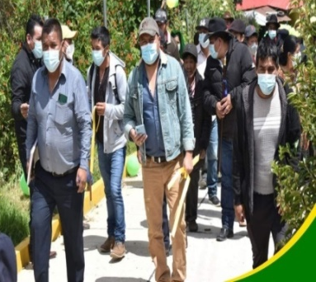
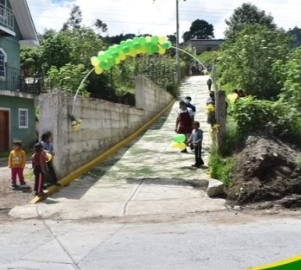

CONSTRUCCION CANCHA POLIDEPORTIVA Y ENTECHADO CASERIO MOLNA, ALDEA PAYKONOB, SANTA EULALIA, HUEHUETENANGO.
El proyecto consiste en la construcción del entechado de la cancha de la Escuela del Caserío Molná, de la aldea Paykonob. El entechado consiste en un techo curvo de aluzinc calibre 24, que consta de 486 metros cuadrados. Además, se hará un levantado de muro de 42 metros cuadrados que llevará electromalla en la parte de arriba. El proyecto también contempla el cambio de la planta de concreto de la cancha, un escenario de estructura metálica desarmable y un par de aros y porterías metálicas fundidas dentro de la plancha de concreto. El proyecto inicio el 04 de junio se recepción el 3 de agosto del año 2021.
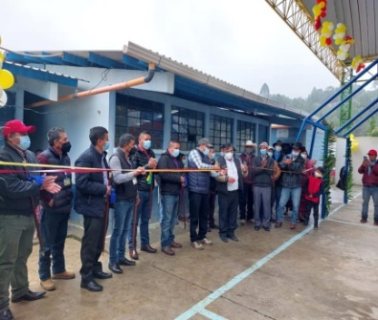
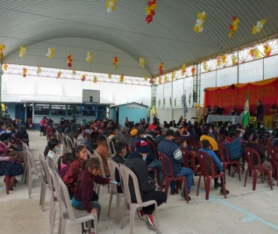

AMPLIACION SALON COMUNAL, CANTON VISTA HERMOSA I, SANTA EULALIA, HUEHUETENANGO.
El proyecto consiste en la construcción del segundo nivel del salón comunal del cantón Vista Hermosa I, del municipio de Santa Eulalia, del departamento de Huehuetenango. El proyecto tendrá un área de construcción de 134.85 metros cuadrados. La estructura está diseñada como un sistema estructural de marcos rígidos (E-1) de columnas y vigas de concreto armado para conformar pórticos en ambos sentidos que contribuyan al aumento de la rigidez lateral del sistema, esto debido a la luz entre las columnas, contempla la construcción de un módulo de gradas, un área para oficina del COCODE de la Comunidad y un área para cocina. El proyecto inicio el 11 de junio y finalizó el 10 de octubre del año 2021.
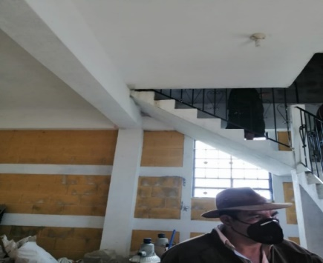
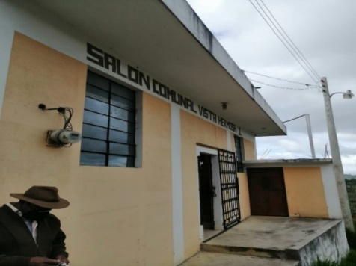

MEJORAMIENTO CAMINO RURAL (PAVIMENTACION) CANTON VISTA HERMOSA, SECTOR ESCUELA, SANTA EULALIA, HUEHUETENANGO
El proyecto consiste en pavimento vehicular el cual contará con 138 metros lineales y con un área total de 627 metros cuadrados, con un ancho de carretera variable, los trabajos consistirán en trabajos preliminares, bordillo, base, pavimento, y limpieza final. El proyecto inicio el 02 de julio finalizó el 1 de septiembre del año 2021.
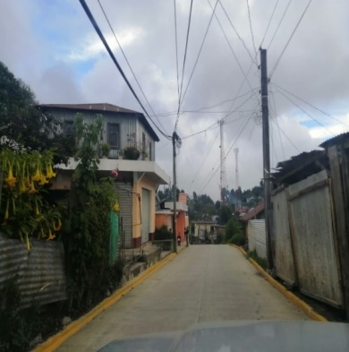
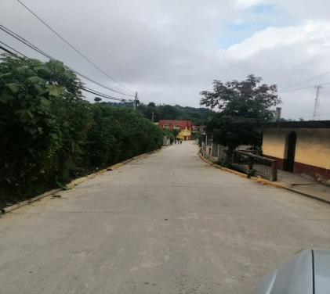

MEJORAMIENTO ESCUELA PRIMARIA (COCINA Y MODULO DE GRADAS) ALDEA TEMUX GRANDE, SANTA EULALIA, HUEHUETENANGO.
El proyecto consiste en la fundición de una losa de 70 metros cuadrados y un módulo de gradas para la cocina de la Escuela Primaria de la Aldea Temux Grande. El proyecto también contempla el repello, la colocación de una ventana, pintura de dos manos en paredes y losa y la instalación de energía eléctrica.
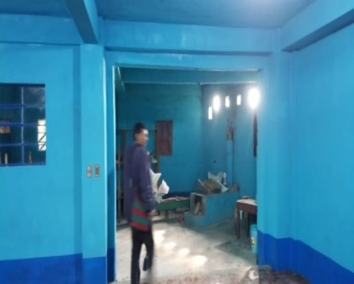
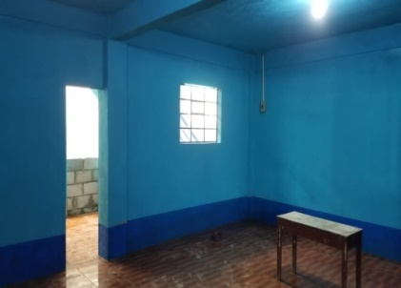

CONSTRUCCION COMISARIA LOCAL ALDEA QUIXABAJ, SANTA EULALIA, HUEHUETENANGO.
El proyecto se ejecutaré en La Aldea Quixabaj del Municipio de Santa Eulalia. El proyecto consistirá en la construcción de una estructura de dos niveles que albergará la comisaria en el primer nivel y un salón para reuniones de los comunitarios en el segundo nivel. El techo de niveles será de losa tradicional de centímetros de espesor, El proyecto Contará con un espacio para patio, área de carceleta, oficinas, servicios sanitarios con su respectivo biodigestor POZO de absorción y área de Salón Comunal. La estructura está diseñada como un sistema estructural de marcos rígidos (E1) de columnas y Vigas de concreto armado para conformar pórticos en ambos sentidos que contribuyan al aumento de la rigidez lateral del sistema, esto debido la luz entre las columnas. El tiempo de ejecución del proyecto será de 6 meses. Fecha de inicio 30 de julio y finalizó el 26 de noviembre del año 2021.
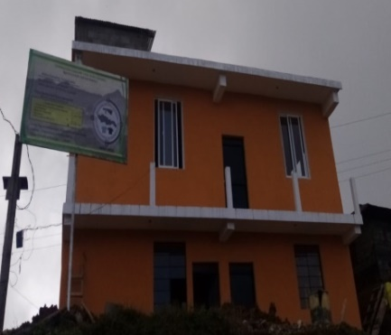
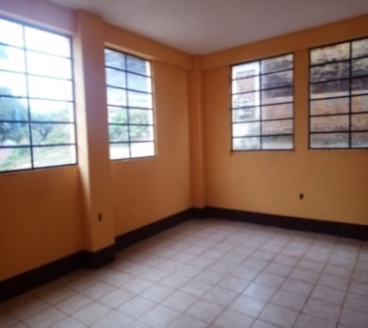

AMPLIACION ESCUELA PRIMARIA CASERIO PEÑA FLOR, ALDEA TXOJSUNIL, SANTA EULALIA, HUEHUETENANGO.
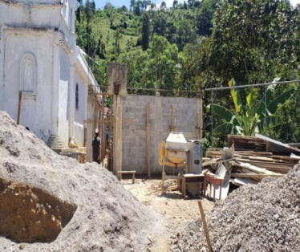
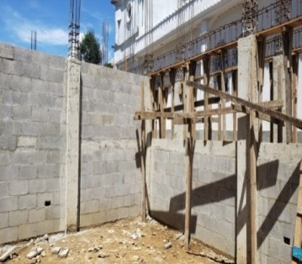
El proyecto consiste en la ampliación de la Escuela Primaria del Caserío Peña Flor de la Aldea Txajsunil, para la cual se ejecutarán los renglones necesarios para la construcción de un módulo de dos aulas con capacidad para 29 alumnos cada una y un muro de contención de 15.50 metros de longitud por 5,50 metros de alto incluido su cimiento. Además, se fundirán planchas de concreto de 10 centímetros de espesor que servirán como patio de recreación para los alumnos del centro educativo. El proyecto inicio el 09 de julio aún está en ejecución.

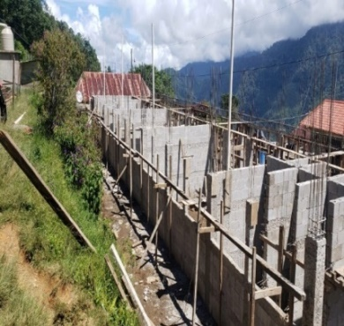
AMPLIACION ESCUELA PRIMARIA ALDEA YICH ON SANTA EULALIA, HUEHUETENANGO. El proyecto consiste en la ampliación de la Escuela Primaria de la Aldea Yich on, para que se ejecutaran (os renglones necesarios para la Construcción de un módulo de tres aulas con capacidad para 21 alumnos cada una, además incluye una cocina con estufa mejorada y módulo de servicios sanitarios. El proyecto inicio el 09 de julio, aún se encuentra en ejecución.
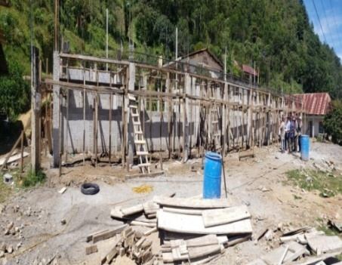

CONSTRUCCION ESCUELA PRIMARIA CASERÍO YULA IS, ALDEA TEMUX CHIQUITO, SANTA EULALIA, HUEHUETENANGO.
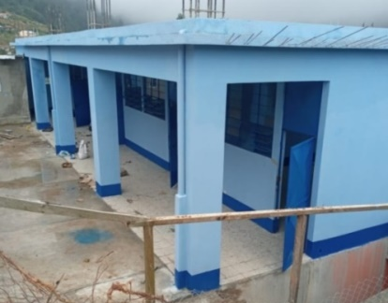
El proyecto consiste en la Construcción de la Primaria del Caserío Yula Is de la Aldea Temux Chiquito del Municipio de Santa Eulalia del Departamento de Huehuetenango. La construcción se realizará sobre una construcción existente, por lo que se respetó las dimensiones de columnas y vigas (previo calculo estructural). Se ejecutarán los renglones necesarios para la construcción de cuatro módulos de aulas (que estarán debidamente equipados con su respectivo mobiliario y equipo, las cuales serán de techo de losa tradicional de 12 centímetros de espesor. Además de las aulas, el proyecto contempla la fundición de concreto de un patio que servirá como área de recreación para los alumnos de la escuela. El proyecto tendrá un área de construcción de 276.60 metros cuadrados. El proyecto inicio el 12 de junio del año 2021, aún está en ejecución.
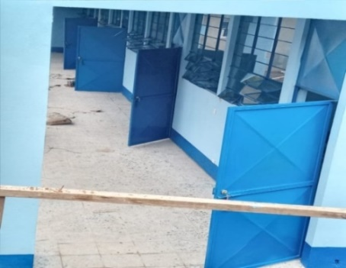

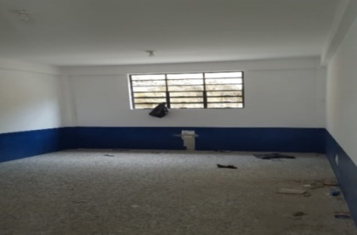
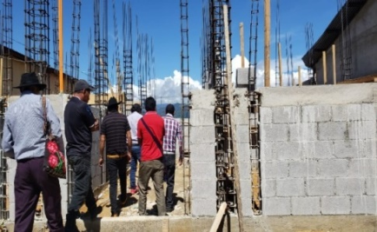
CONSTRUCCION INSTITUTO BASICO ALDEA TXOJSUNIL, SANTA EULALIA, HUEHUETENANGO. El proyecto consiste en la Construcción del Instituto Básico en la Aldea Txojsunil, para la cual se ejecutarán los renglones necesarios para la construcción de un módulo de tres aulas con capacidad para 20 alumnos cada una, además se incluye una cocina con estufa mejorada y un comedor. El proyecto inicio el 06 de agosto del año 2021 aún se encuentra en ejecución.

CONSTRUCCION PUESTO DE SALUD ALDEA PAYKONOB, SANTA EULALIA, HUEHUETENANGO.
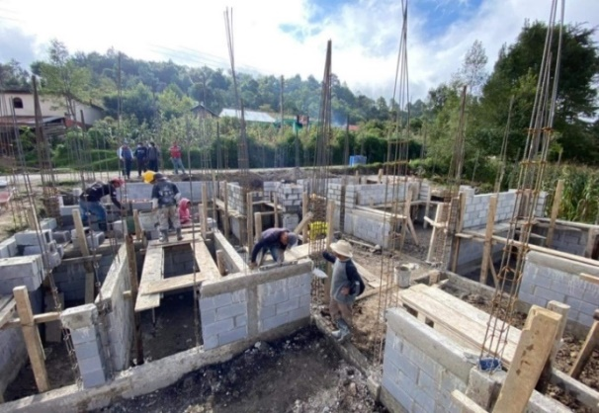
El Proyecto consiste en la construcción de un edificio que funcionará como puesto de salud y que se ubicará en la aldea Paykonob del municipio de Santa Eulalia, el cual se proyecta para un área de construcción de 143 m2 más 100 ml de Circulación, este edificio será de techo de losa tradicional y piso de monostrato de granito, contará con un centro de acopio de desechos, y una torre elevada con un tanque de almacenamiento de agua. Además, el proyecto contará con una planta solar que generará suficiente energía para hacer funcionar las lámparas dentro del edificio y tendrá la capacidad para hacer funcionar una refrigeradora, aparato esencial dentro de un puesto de salud. El proyecto inició el 09 de agosto del año 2021, aún se encuentra en ejecución.
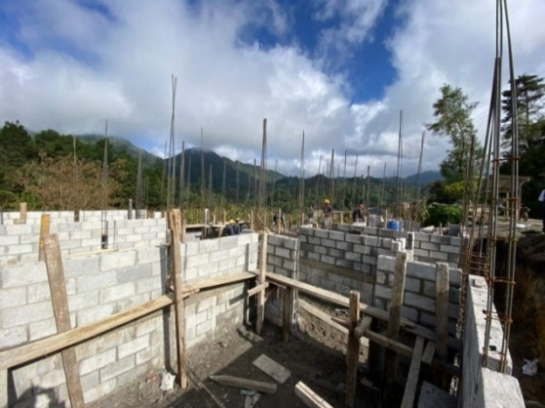

CONSTRUCCION PUESTO DE SALUD CASERIO YALBA, ALDEA PAYKONOB, SANTA EULALIA, HUEHUETENANGO.
El Proyecto consiste en la construcción de un edificio que funcionará como puesto de salud y que se ubicará en el caserío Yalbá de la aldea Paykonob del municipio de Santa Eulalia. El cual se proyecta para un área de construcción de 143 más 87 de Circulación, este edificio será de techo de losa tradicional y piso de monostrato de granito, contará con un centro de acopio de desechos, y una torre elevada con un tanque de almacenamiento de agua. Además, el proyecto contará con una planta solar que generará suficiente energía para hacer funcionar las lámparas dentro del edificio y tendrá la capacidad para hacer funcionar una refrigeradora, aparato esencial dentro de un puesto de salud, La entrada del puesto de salud será pavimentada, el cual tendrá un ancho de 3 metros y 40 metros lineales y en el derecho del pavimento se jardinizará con árboles de Tuja Limón que tendrán una altura de 1 .50. El proyecto inicio el 09 de agosto del año 2021, aún se encuentra en ejecución.

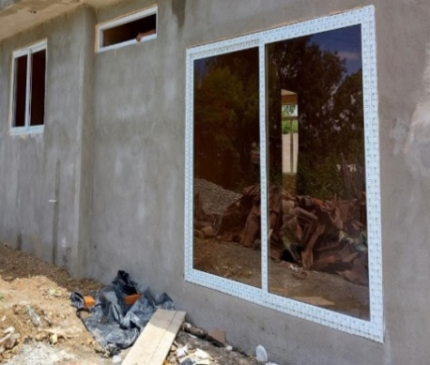
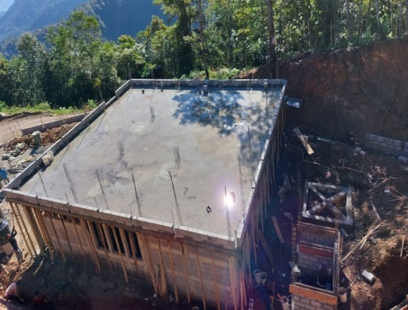

MEJORAMIENTO CAMINO RURAL (PAVIMENTACION), SECTOR INEB, CANTON VISTA HERMOSA, SANTA EULALIA, HUEHUETENANGO.
El proyecto consiste en el mejoramiento de la pavimentación, sector INEB del Cantón Vista Hermosa del cual se tendrá un área de trabajos preliminares se mejorará la calle con Carpeta de Rodadura de Concreto Hidráulico rígido Simple con una Resistencia a la Compresión de F’c: 281.00 Kg/cm2 con un espesor de 20 cm. y una proporción indicada en el diseño de mezcla. El cual consta con un área de 1229.00 MZ y una Longitud de 210. Proyecto inició el 7 de diciembre del año 2021, aún se encuentra en ejecución.
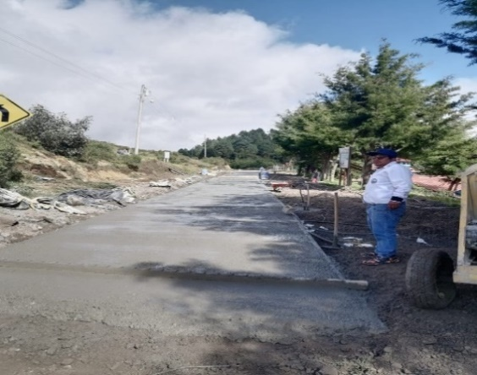
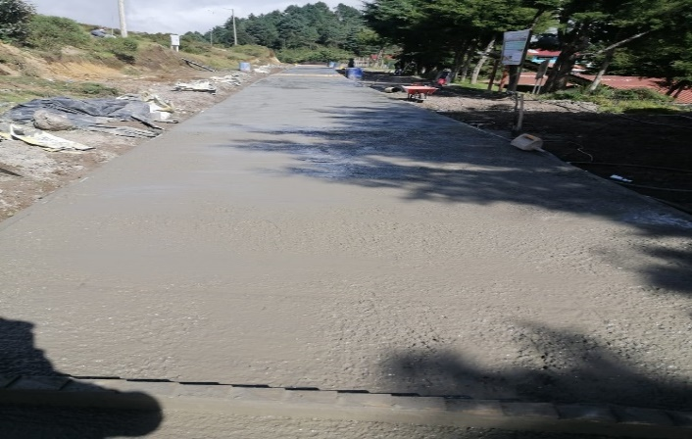

MEJORAMIENTO CAMINO RURAL (PAVIMENTACION), ALDEA TEMUX GRANDE, SANTA EULALIA, HUEHUETENANGO.
El proyecto consiste en el: mejoramiento camino de la Aldea Temux del cual se tomará un área de trabajos preliminares se mejorará la calle con carpeta de Rodadura de Concreto Hidráulico rígido Simple con una Resistencia a la Compresión de Fc= 281 Kg/cm2 con un espesor de 20 cm, y una proporción indicada en el diseño de mezcla. el cual consta con un área de 1 ,173.00 m2 y una Longitud de 210. El proyecto inicio el 7 de diciembre del año 2021, Aún se encuentra en ejecución.

MEJORAMIENTO CAMINO RURAL (PAVIMENTACION), CASERIO KANAJAW XIXIL LAQ, ALDEA NANKULTAQ, SANTA EULALIA, HUEHUETENANGO.
El proyecto consiste en el mejoramiento camino de la aldea Nankultaq, el cual se tendrá un área de trabajos preliminares que se mejorará la calle con carpeta de Rodadura de Concreto Hidráulico rígido Simple con una Resistencia a la Compresión de F'c= 281.00 Kg/cm2 con un espesor de 20 cm. y una proporción indicada en el diseño de mezcla, el cual consta con un área de 1280.00 m2 y una Longitud de 298 Ml, Con losas de ancho laterales de 2.50 mts a 3.50 mts en toda Su trayectoria la cual llevara bordillo reforzado en los laterales del pavimento. El proyecto inicio el 7 de diciembre del año 2021, Aún se encuentra en ejecución.
AMPLIACION EDIFICIO (S) CASA MATERNA, ALDEA PETT, SANTA EULALIA, HUEHUETENANGO.
El proyecto consiste en la construcción del segundo nivel del edificio de la Casa Materna de la Aldea Pett del municipio de Santa Eulalia del departamento de Huehuetenango, la cual tendrá un área de 184 metros cuadrados. El edificio tendrá ambientes que servirán como área de encamamiento para atender a las madres que necesiten hacer uso de la misma. Para acceder al segundo nivel, la estructura contará con una rampa de ingreso. Además, dentro de la estructura la O comunidad de la Aldea Pett contará con un pequeño salón para reuniones donde no se requiera la presencia de mucha gente. El proyecto aún se encuentra en proceso de contratación.

AMPLIACION MERCADO (ENTECHADO PISO PLAZA LA TERMINAL) CANTON VISTA HERMOSA, SANTA EULALIA, HUEHUETENANGO
El proyecto consiste en la ampliación del marcado la terminal, ubicado en el Cantón Vista Hermosa del Municipio de Santa Eulalia del departamento de Huehuetenango. Los trabajos a realizar serán la construcción de un módulo de mercado que tendrá mesas con base de block y una plancha de concreto revestida con azulejo que servirán como área para carnicerías, tendrá estantes metálicos para piso plaza y un módulo de gradas Y rampas para el segundo nivel. el proyecto aún está en la fase de adjudicación.
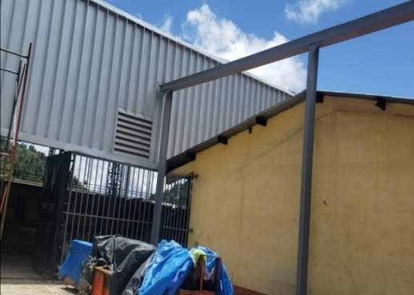
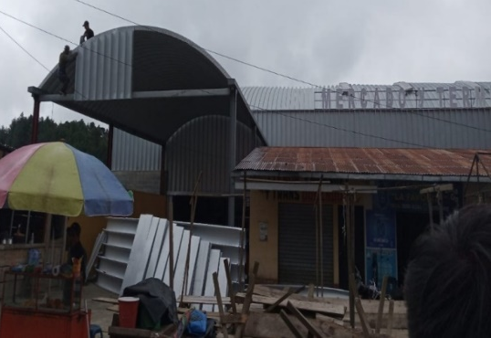

Personal que labora en la Dirección Municipal de Planificación
- José Alfredo Francisco Juárez: director Municipal de Planificación
- Ervin Ramon Diaz Velásquez: Asistente de la Dirección Municipal de Planificación
- Sebastiana Maricela Juan Pedro: secretaria de la Dirección municipal de planificación
- Edwin Rolando Castañeda Diaz: Auxiliar de la Dirección Municipal de Planificación.

CONSERVACION DE CARRETERA DE TERRACERIA (PARA VARIAS COMUNIDADES Y MICRO REGIONES DEL MUNICIPIO), SANTA EULALIA, HUEHUETENANGO.
MEJORAMIENTO DE CARRETERA DE PLAN BACHEO Y BALASTO DE LAS COMUNIDADES DE MICRO REGIÓN 2
Mejoramiento de carretera de plan bacheo y balasto por un kilómetro de 12.70 de un ancho de 5 metros lineales.

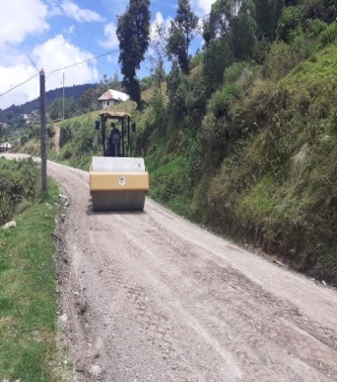
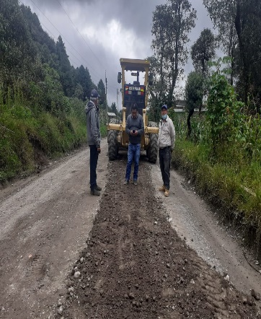
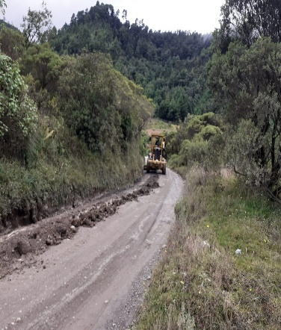

MEJORAMIENTO DE CARRETERA DE PLAN BACHEO Y BALASTO DE LAS COMUNIDADES DE MICRO REGIÓN 3
Mejoramiento de carretera de plan bacheo y balasto por un kilómetro de 6.77de un ancho de 5 metros lineales.
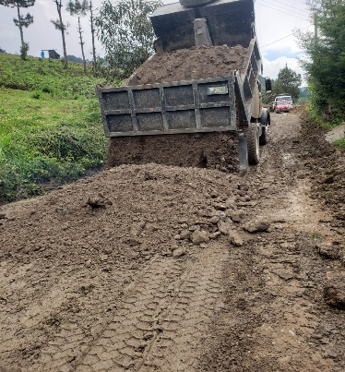
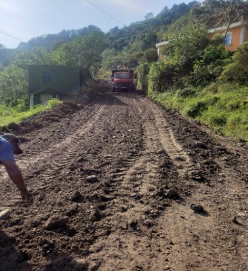
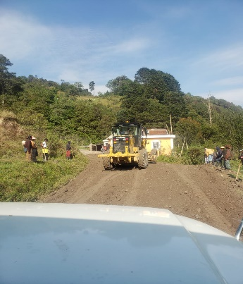

MEJORAMIENTO DE CARRETERA DE PLAN BACHEO Y BALASTO DE LAS COMUNIDADES DE MICRO REGIÓN 4.
Mejoramiento de carretera de plan bacheo y balasto por un kilómetro de 41.79 de un ancho de 5 metros lineales.
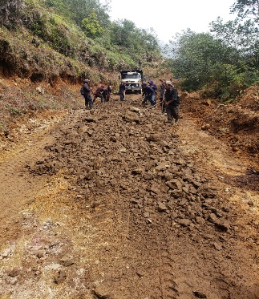
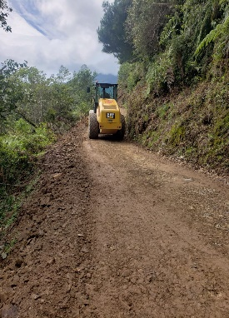
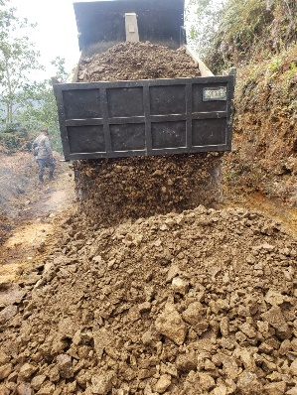

Rebajada de o nivelación de carretera en la aldea Kurus Ta,j se aplano el camino porque es difícil la subida de los vehículos de un 0.5k aproximadamente y un ancho de 5 metros.
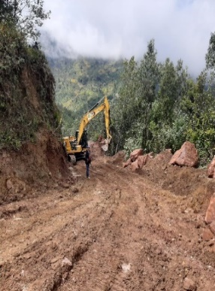
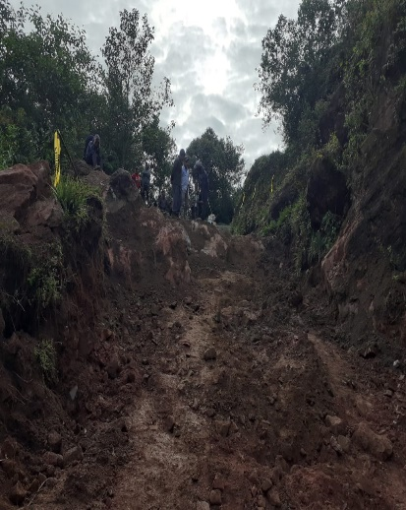
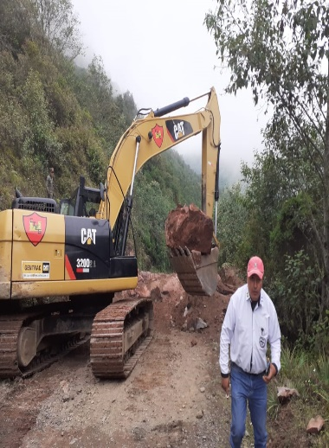

AMPLIACION DE BRECHA EN EL CASERIO TXOLPATAQ, SANTA EULALIA, HUEHUETENANGO.
Se mejoró la carretera y se amplió de brecha para que la comunidad pueda ingresar los vehículos a la comunidad. Se están trabajando un avance de 75%.
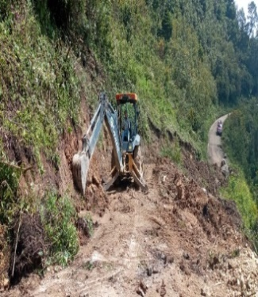
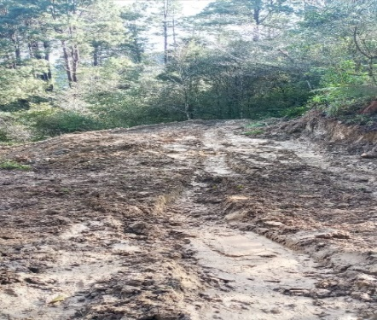
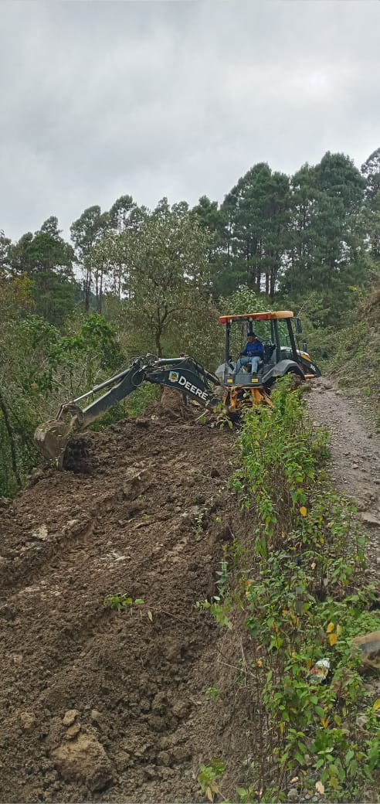

AMPLIACION DE BRECHA ALDEA PAYKONOB', SANTA EULALIA, HUEHUETENANGO.
Se ampliará la brecha existente ya que por falta de mantenimiento se estaba cerrando por mucho monte, es necesario ampliar la carretera para que puedan transitar los vehículos.
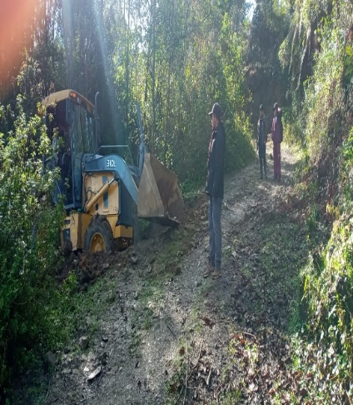
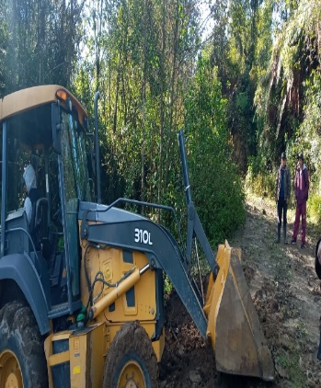

MEJORAMIENTO CAMINO RURAL EN EL CASERIO XIJCH'EN, ALDEA PETT', SANTA EULALIA, HUEHUETENANGO.
Se ampliará la brecha existente ya que por falta de mantenimiento se estaba cerrando por mucho monte, es necesario ampliar la carretera para que puedan transitar los vehículos.
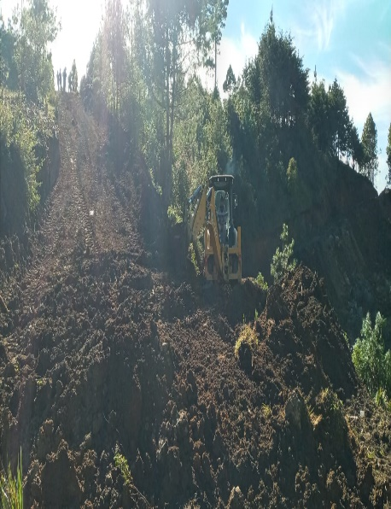
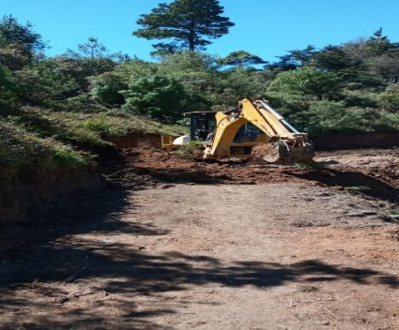
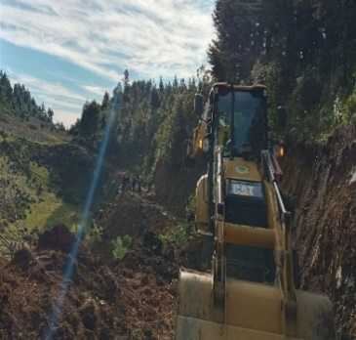

MEJORAMIENTO CAMINO RURAL EN ALDEA PETT, SANTA EULALIA, HUEHUETENANGO.
Se Mejorará la carretera donde hay agujeros y charcos ya que es necesario realizar el plan de bacheo para que pueden transitar los vehículos.
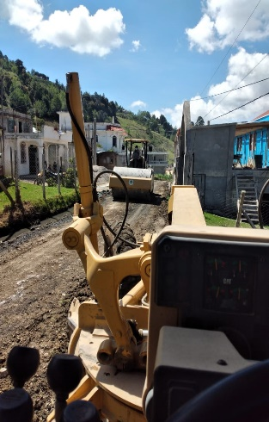
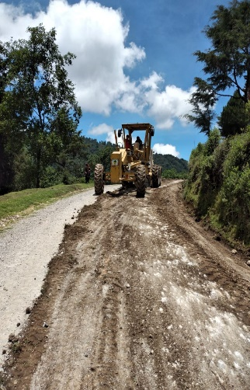
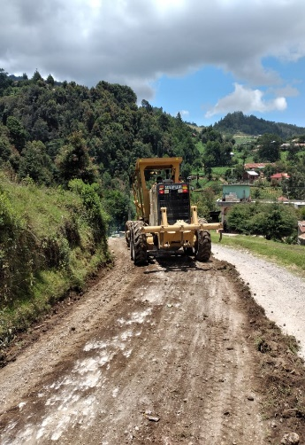

AMPLIACION DE BRECHA EN EL CASERIO IXIMTE ALDEA PAYKONOB', SANTA EULALIA, HUEHUETENANGO.
Es necesaria la ampliación de la brecha para que la comunidad pueda transportar a los enfermos hacia un hospital y sus productos para vender en el mercado, es importante ampliar la brecha porque es una gran necesidad de la comunidad.
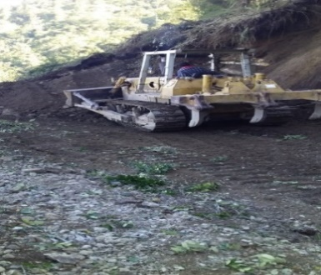
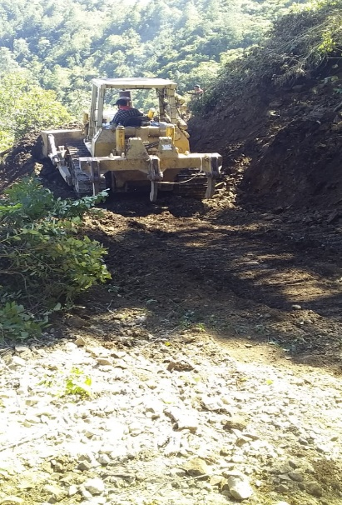
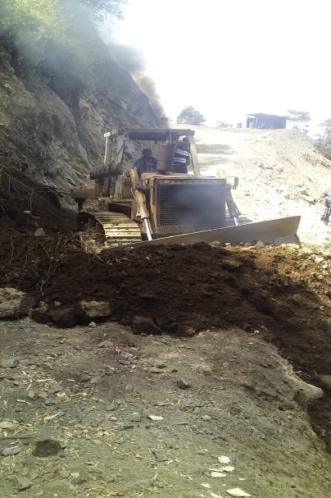

AMPLIACION DE BRECHA EN EL CASERIO YATXITAM, ALDEA YICHTEMAN, SANTA EULALIA, HUEHUETENANGO.
Es necesaria la ampliación de la brecha para que la comunidad pueda transportar a los enfermos hacia un hospital y sus productos para vender en el mercado, es importante ampliar la brecha porque es una gran necesidad de la comunidad.
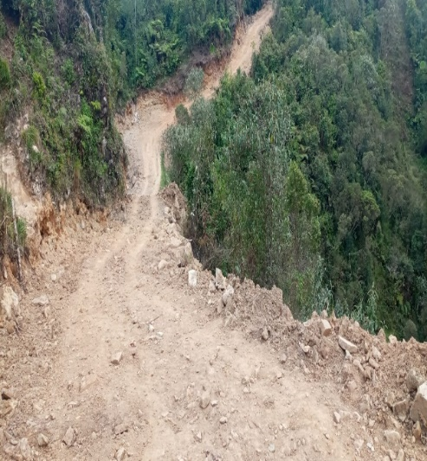
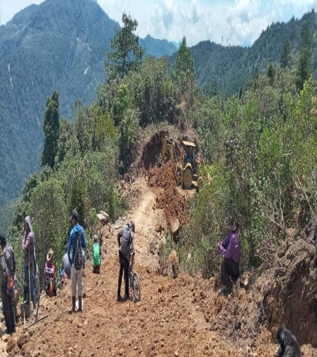

AMPLIACION DE BRECHA EN EL CASERIO MQLIL CHIQUITO ALDEA MOQLIL GRANDE, SANTA EULALIA, HUEHUETEANANGO.
Es necesaria la ampliación de la brecha para que la comunidad pueda transportar a los enfermos hacia un hospital y sus productos para vender en el mercado, es importante ampliar la brecha porque es una gran necesidad de la comunidad.
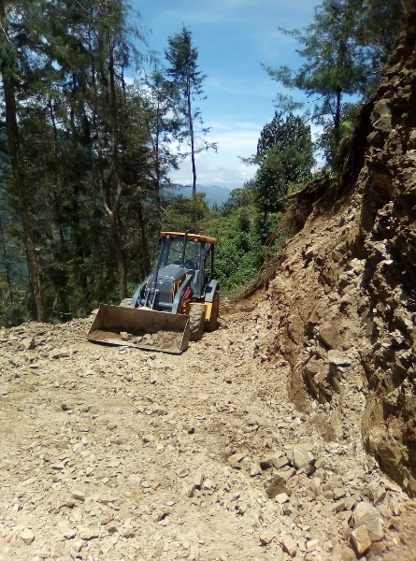
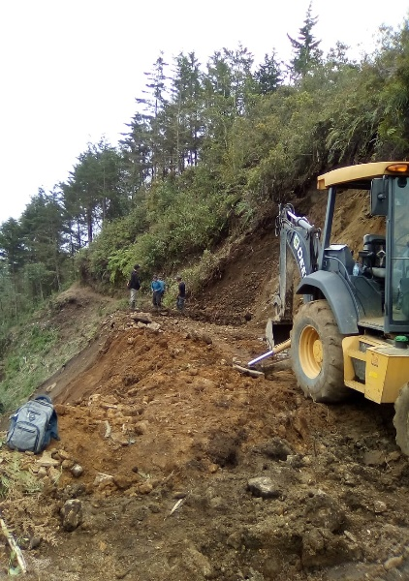
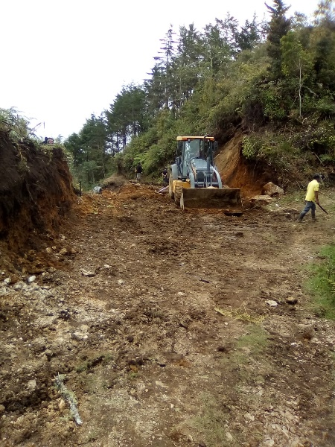

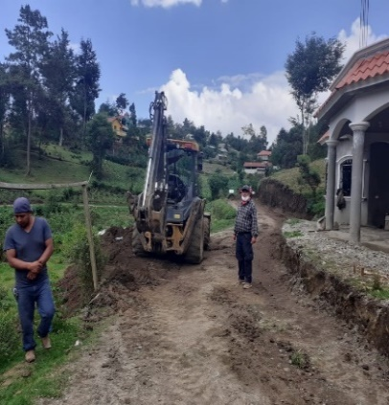
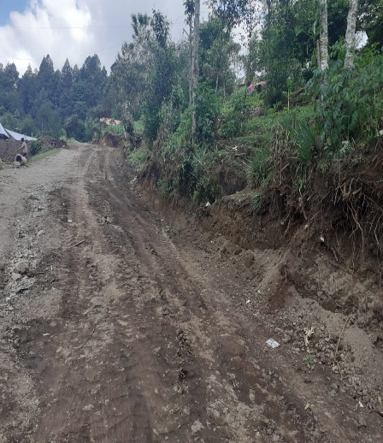
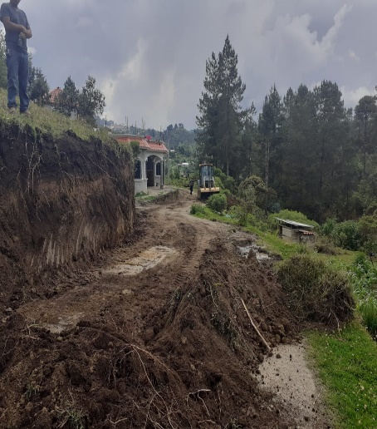
AMPLIACION LA DE BRECHA EN EL CASERIO SAN JOSE LAS FLORES ALDEA YICHTENAM
TERREPLAN EN CASERIO XIJCHEN ALDEA PETT DEL

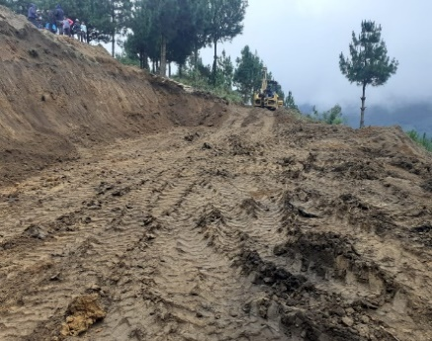
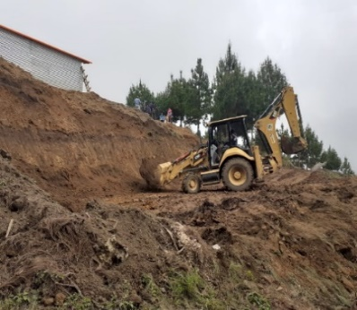
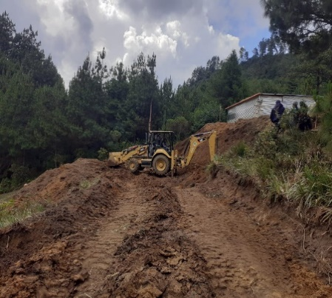
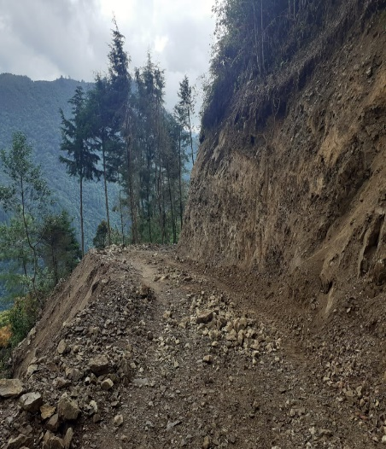
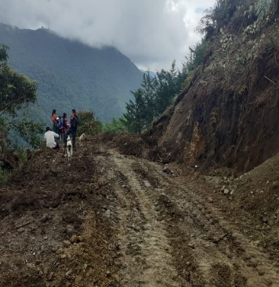
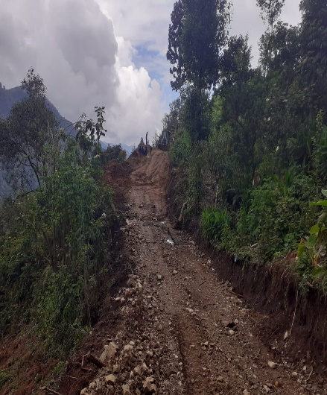
INSTALACION DE TUBOS TRANSVERSALES DEL CANTON BELEN.
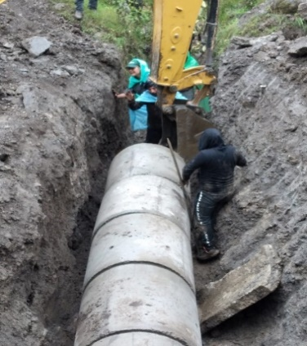
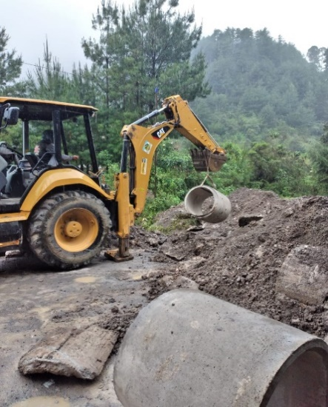
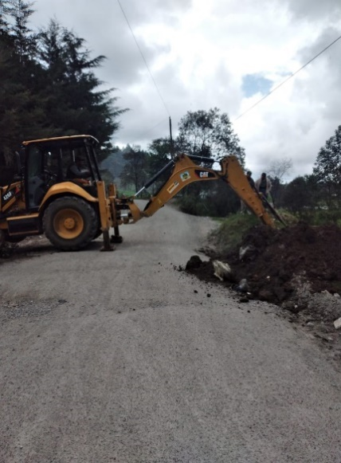
PLAN BACHEO Y BALASTO EN EL CANTON YULCHEN
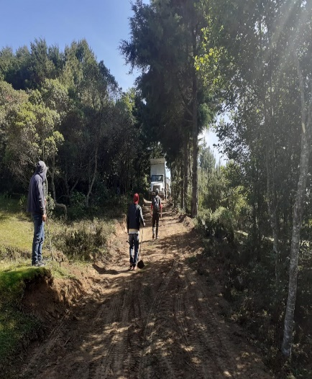
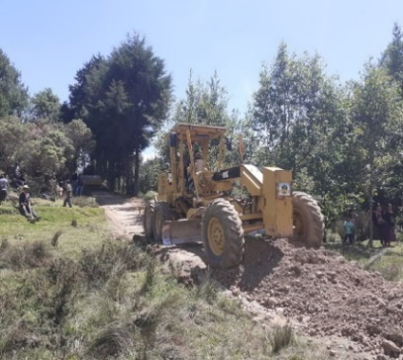
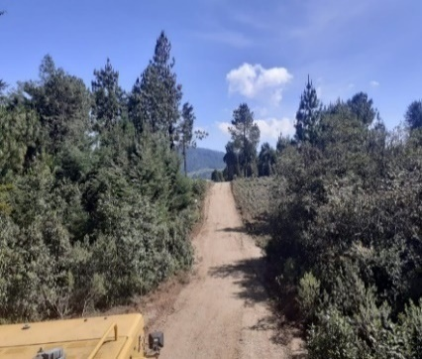
TERREPLAN EN CASERIO YALBA, ALDEA PAYKONOB
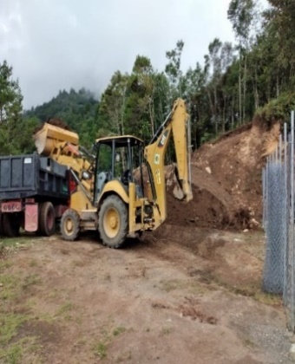
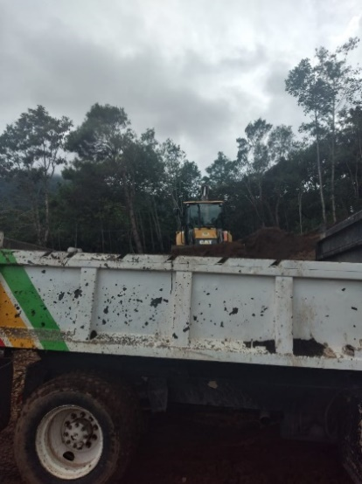
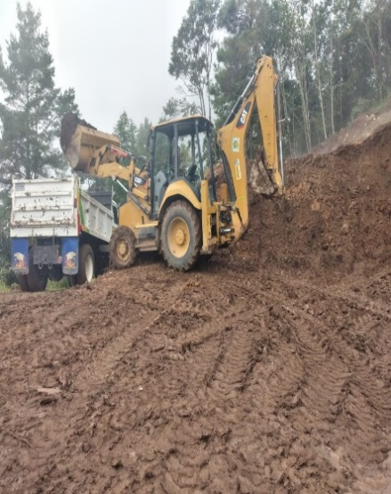

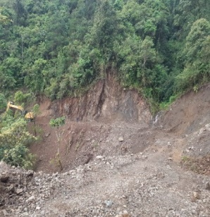
LIMPIEZA DE DERRUMBE EN YA TZIKIN ALDEA PAYKONOB
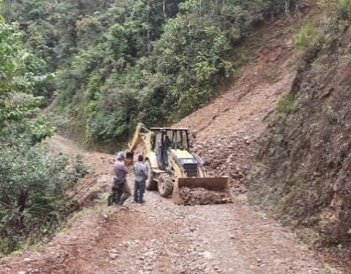
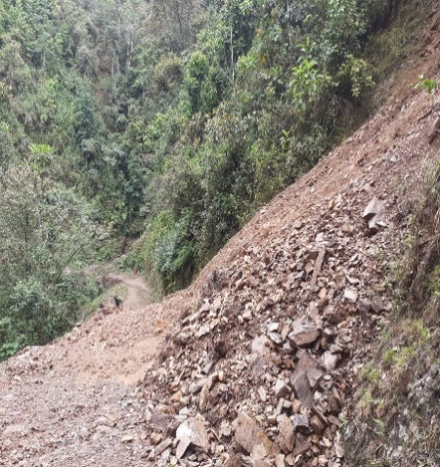
AMPLIACION DE BRECHA EN CASERIO IXIMTE
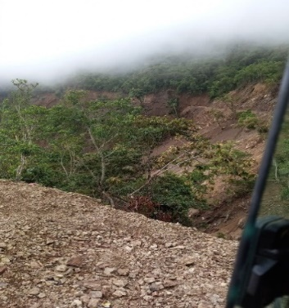
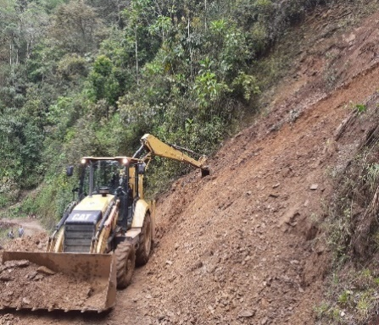
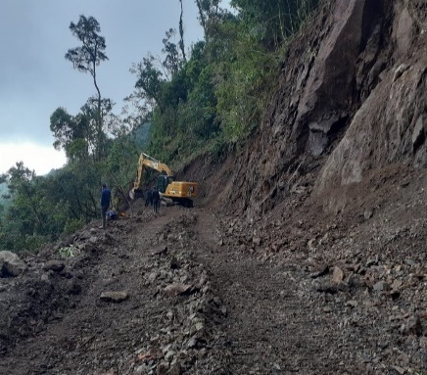
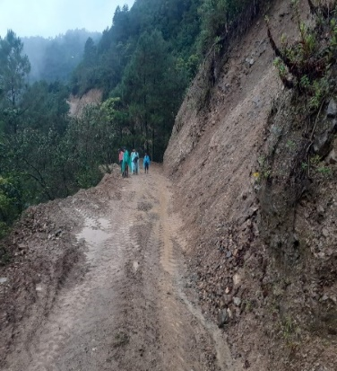
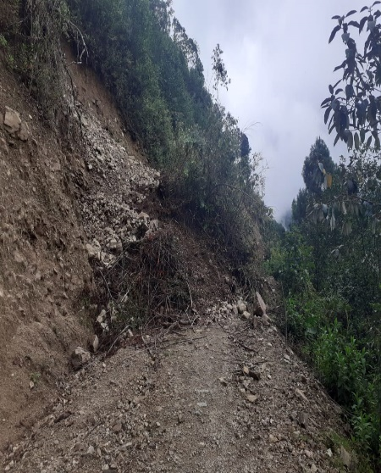
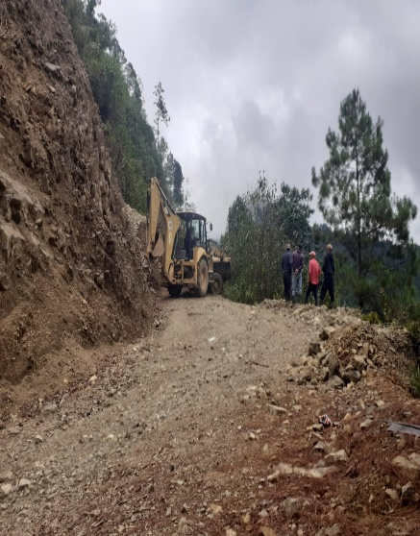
LIMPIEZA DE DERRUMBE EN EL CASERIO CHIVAL CHIQUITO, ALDEA CHIVAL GRANDE

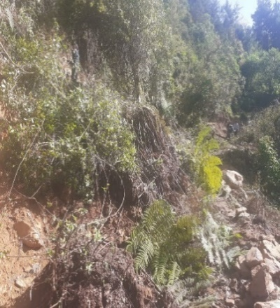
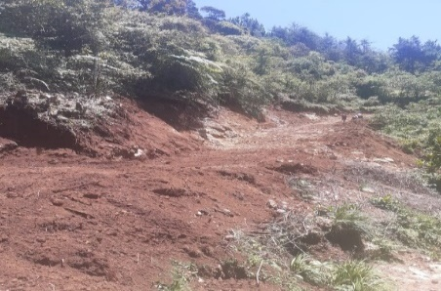
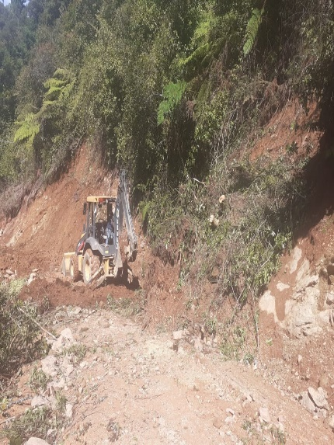
LIMPIEZA DE DERRUMBE EN CASERIO CHOLPATAQ, ALDEA NANKULTAQ

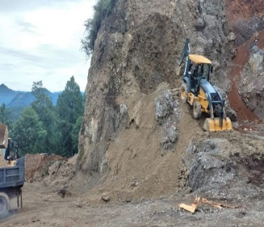
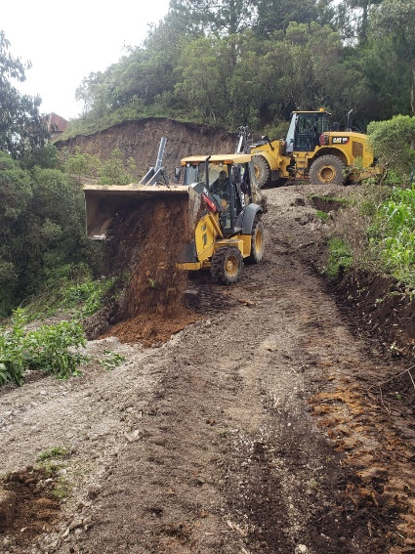
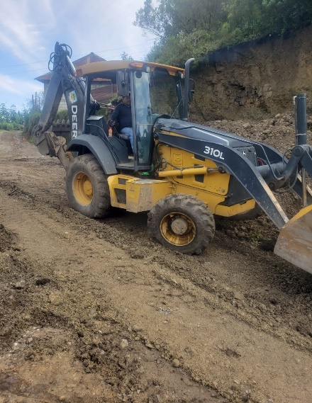
CORTE DE BALASTO CON LOS CUERPO DE INGENIEROS DE EJERCITOS EN ALDEA YICHTENAM
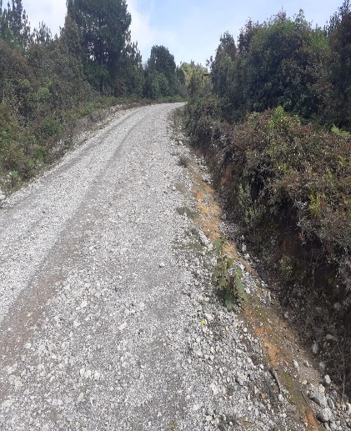
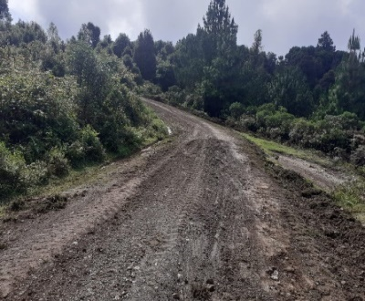
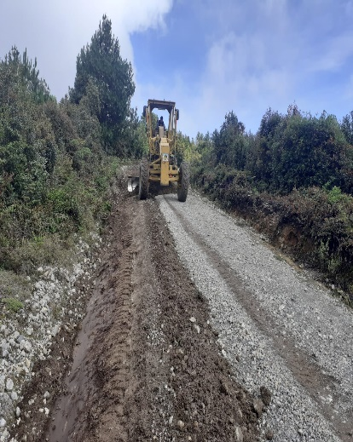
PLAN BACHEO EN CASERIO LATAQ, ALDEA TEMUX CHIQUITO

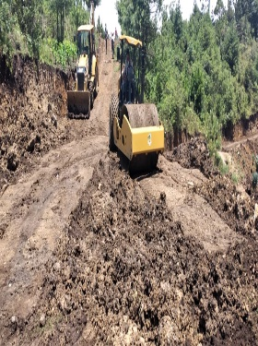
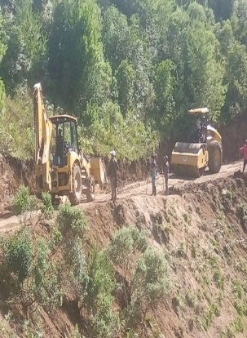
PLAN BACHEO EN EL CASERIO XIJCHEN, ALDEA PETT
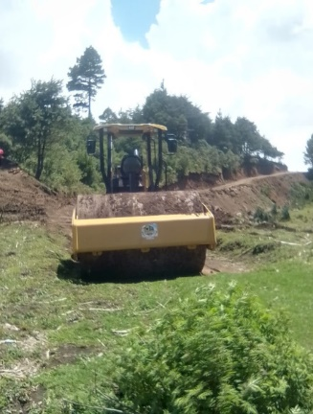
PLAN BACHEO EN CANTON PAXQUIL
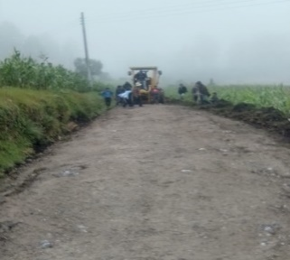
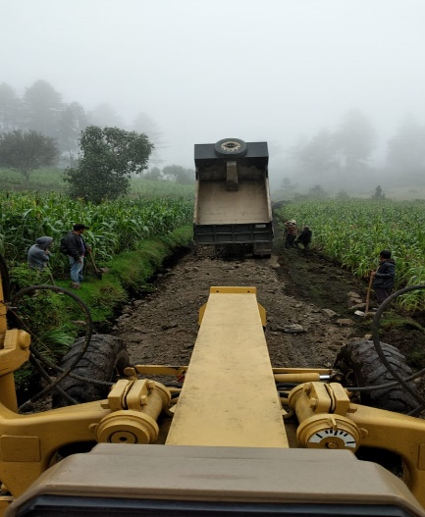
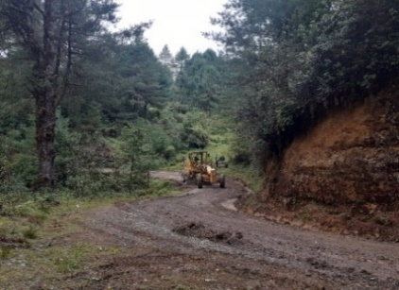

PLAN BACHEO EN MICRO REGION 2
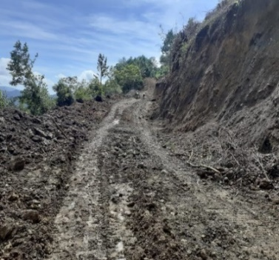
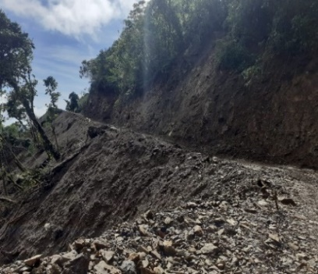
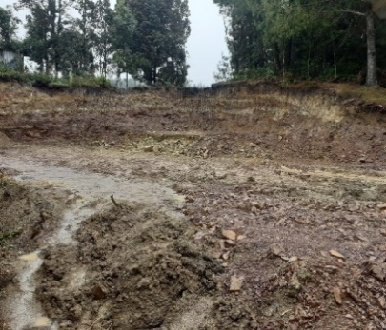
AMPLIACION DE BRECHA EN CASERÍO IXIMTE

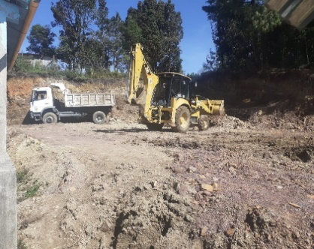
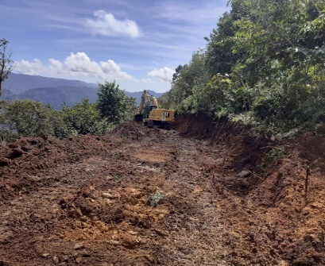
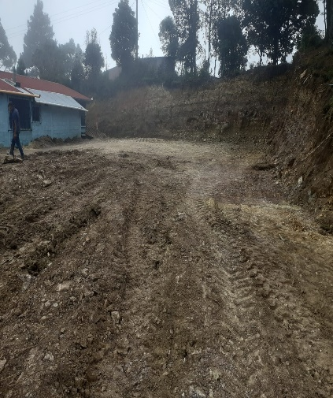
TERREPLA EN EL CASERÍO ONONA

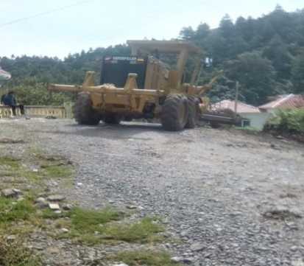
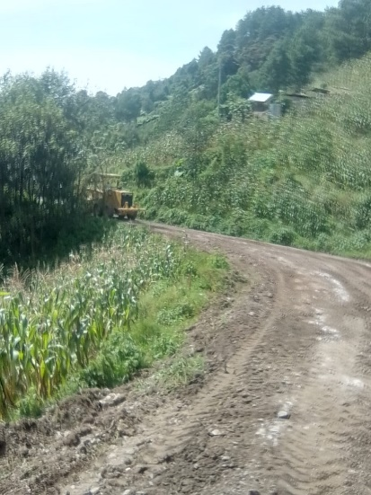
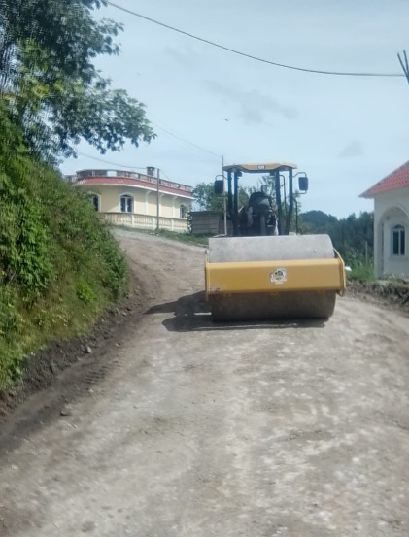
PLAN BACHEO EN CASERIO TIERRA BLANCA

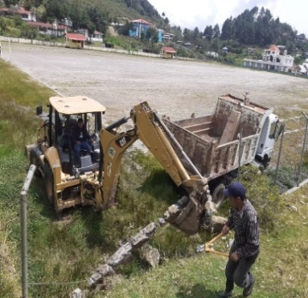
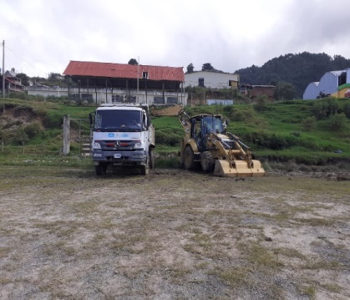
ESTADIO MUNICIPAL
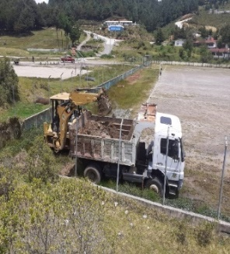

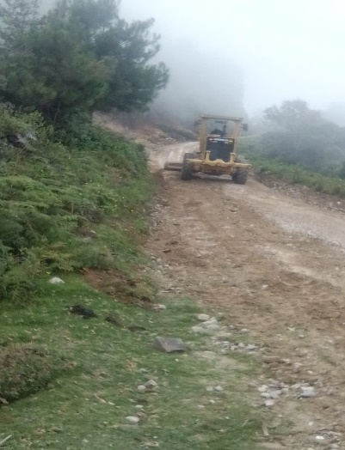
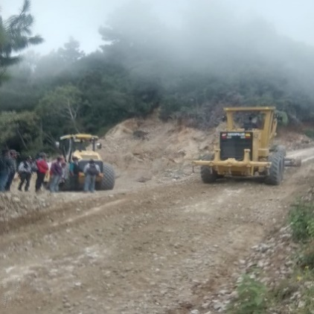
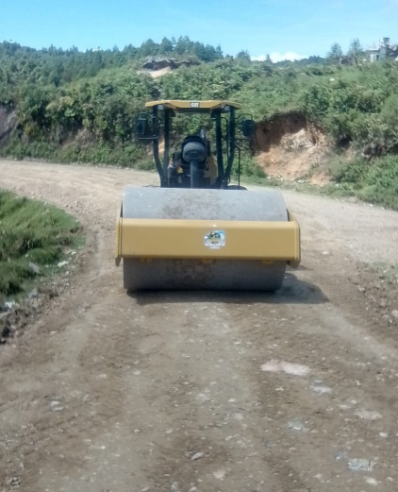
PLAN BACHEO EN CASERÍO YATXITAM

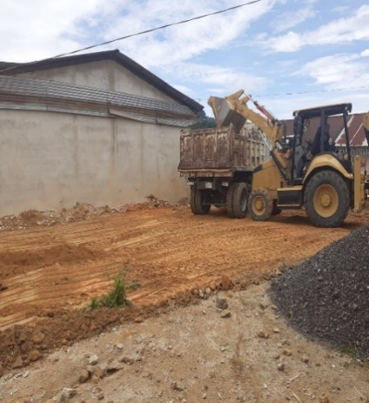
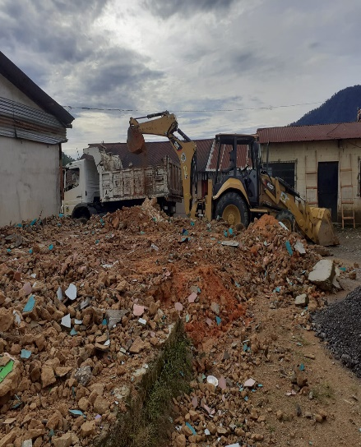
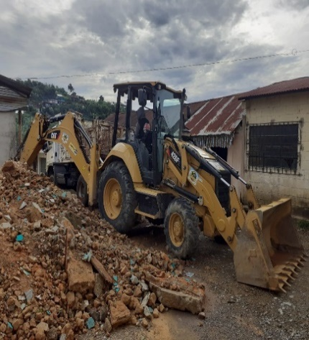
TERREPLAN EN TXOJZUNIL

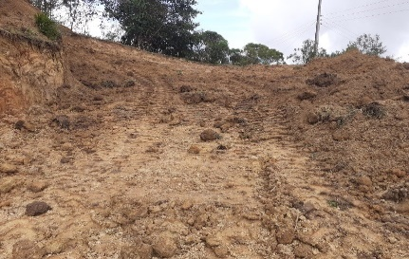
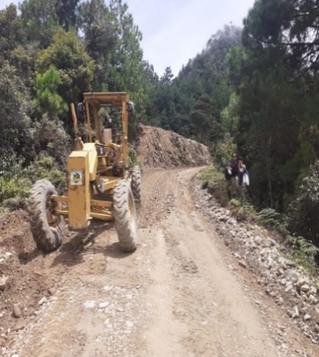
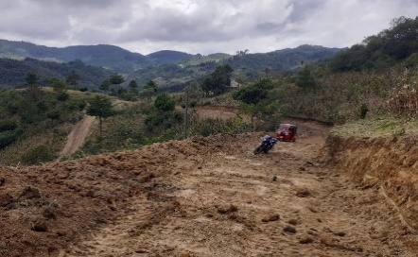
AMPLIACION DE BRECHA EN LA ALDEA NANKULTAQ

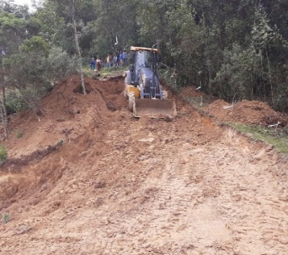
PLAN BACHEO EN CASERÍO YAXKALAMTE
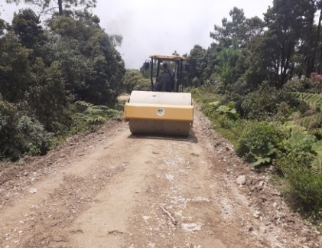
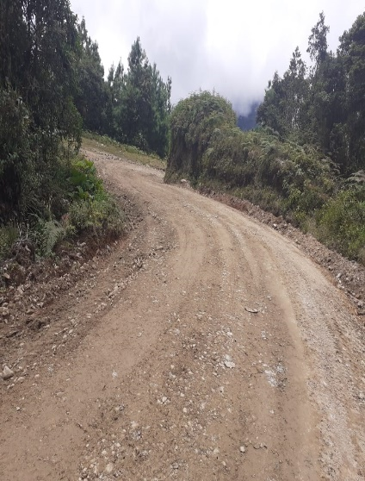

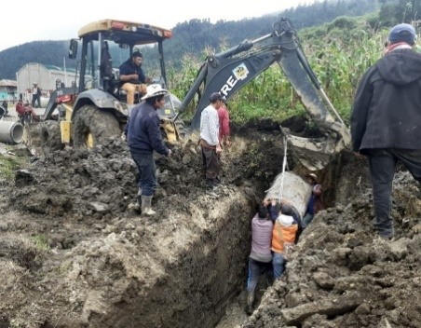
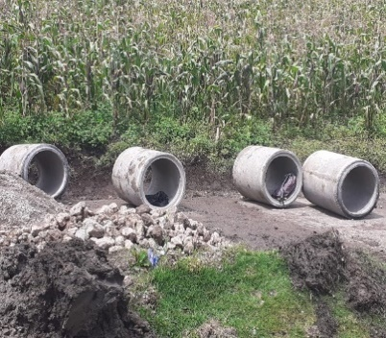
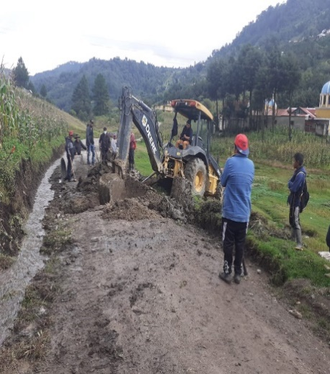
INSTALACION DE TUBOS TRANSVERSALES EN LA LADEA PETT

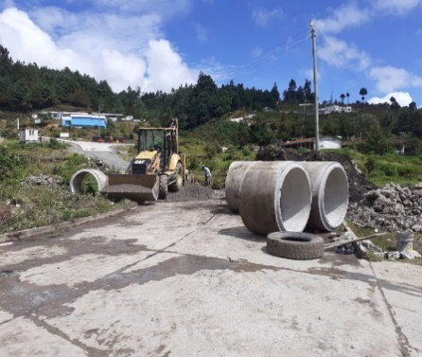
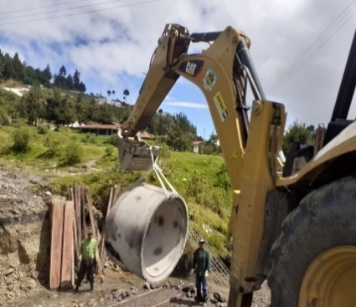
INSTALACION DE TUBOS TRANSVERSALES ABAJO DEL CAP
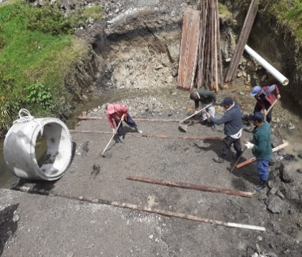
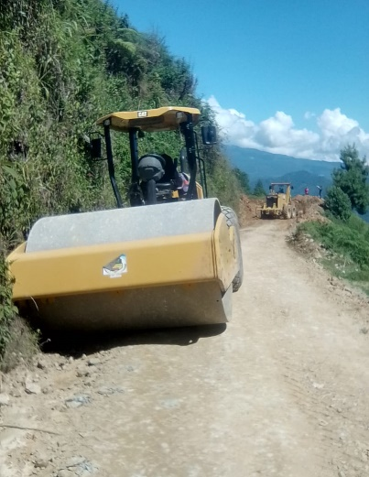
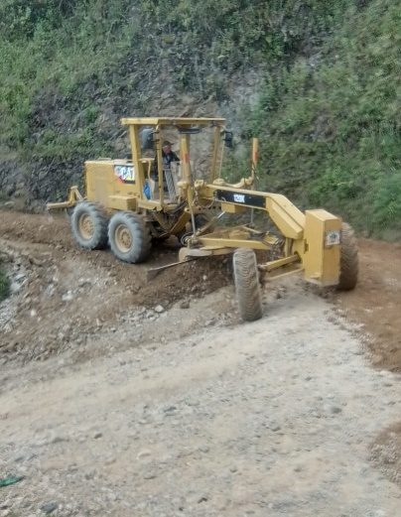
PLAN BACHEO EN ALTA MIRANDA
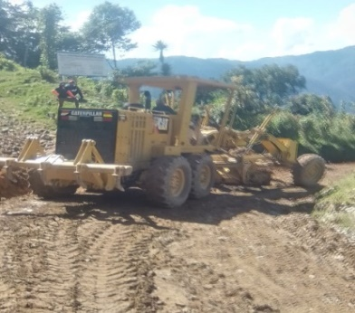

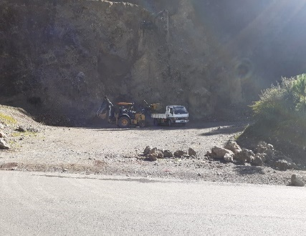
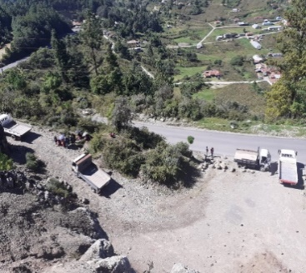
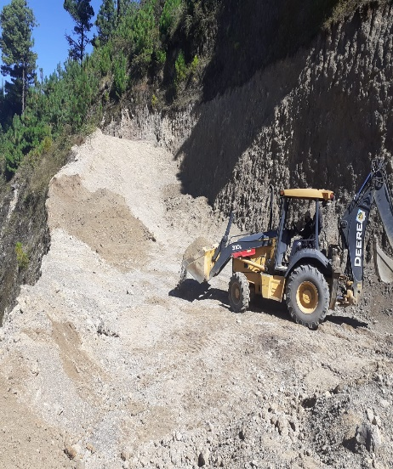
CORTE DE BALASTRO EN PETT
AMPLIACION DE BRECHA EN EL CASERÍO NUEVA CONCEPCION
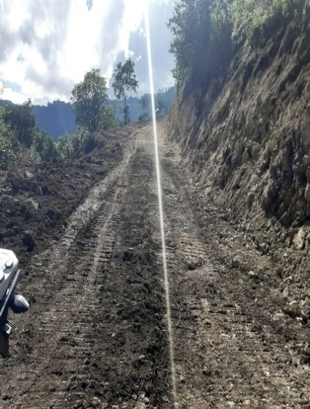
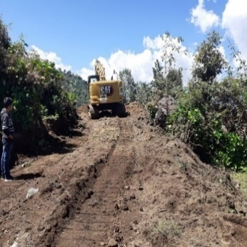
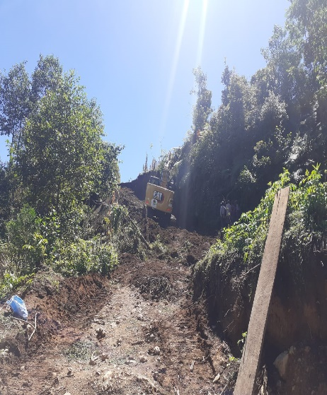

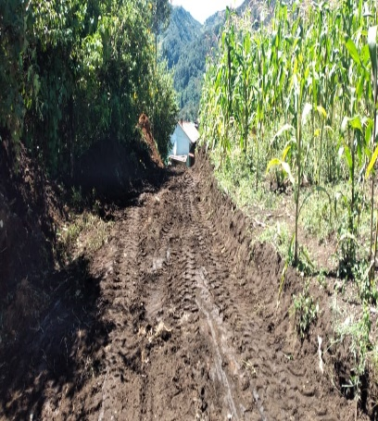
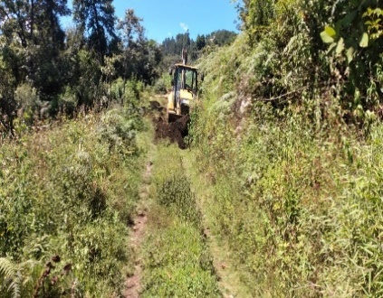
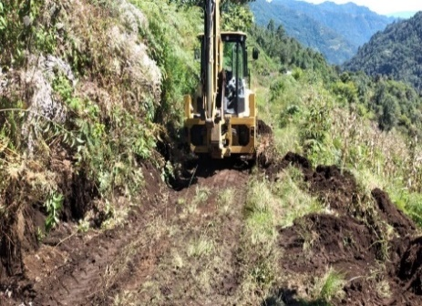
AMPLIACION DE BRECHA EN MONTE LIMAR

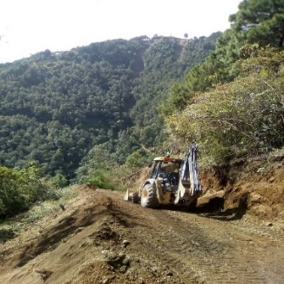
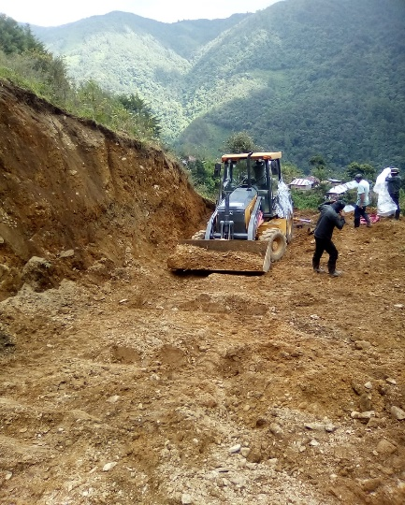
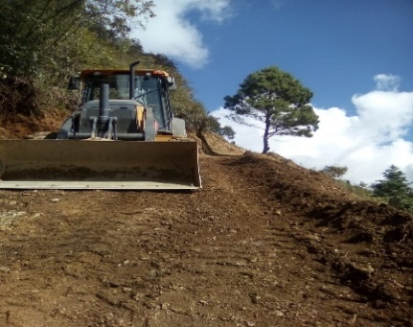
AMPLIACION DE BRECHA EN MOQLIL CHIQUITO

PLAN BACHEO EN QUIXABAJ
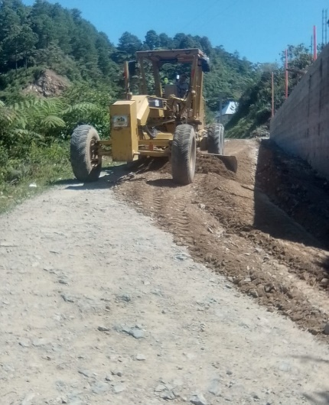
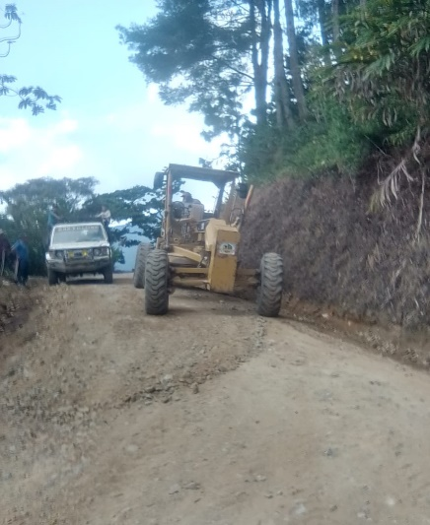

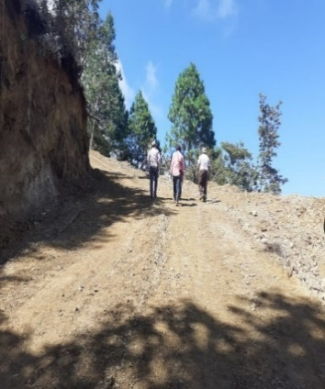
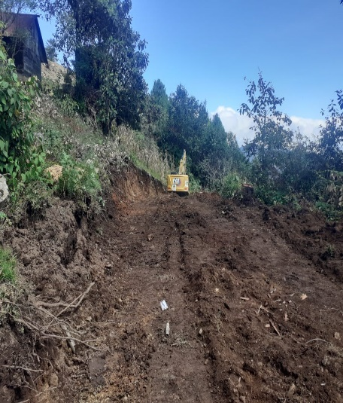
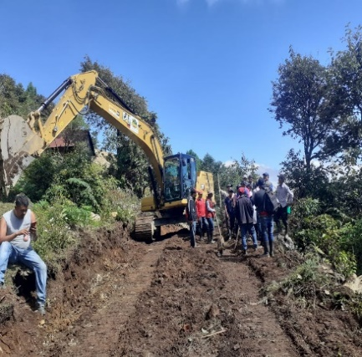
AMPLIACION BRECHA EN IXIMTE

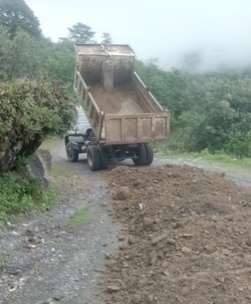
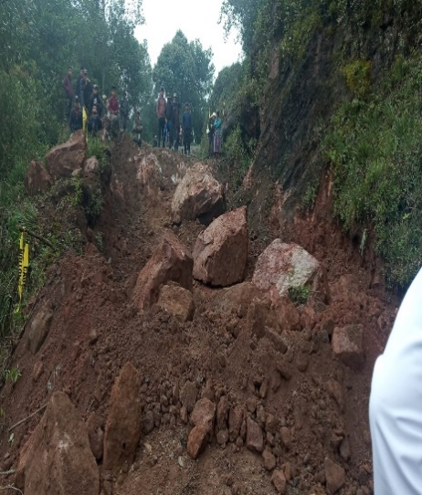
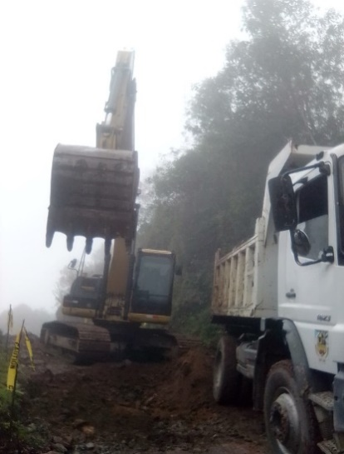
ACARREO DE TIERRA EN KURUZ TZIKINA

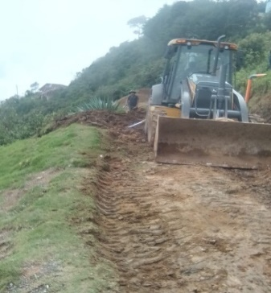
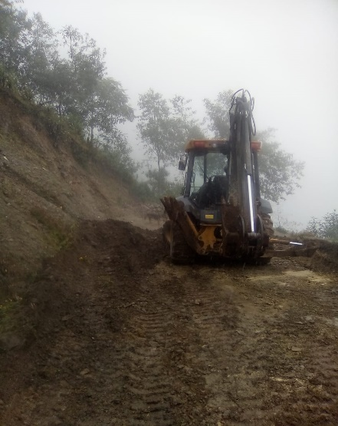
LIMPIEZA DERRUMBE EN JOLOM WITZ CHIBAL
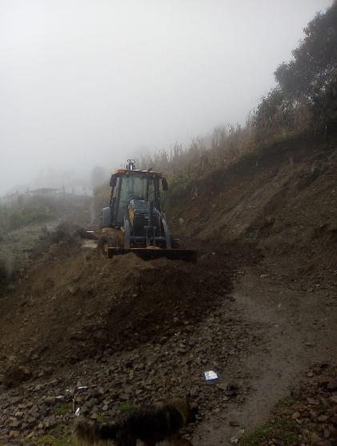
PERSONAL QUE LABORA EN EL CONVOY MUNICIPAL
Diego Pedro José
Encargado de Maquinaria
José Amílcar Castañeda Juárez
Operador de Motoniveladora y Retroexcavadora Cat
Rudy Lisandro Maldonado Aguirre
Operador de Camión INFOM
Armando Américo López García
Operador Tractor Oruga y Vibro compactadora
Petronilo Rubén Funes
Operador de Excavadora
Francisco Guillermo Francisquez Mateu Operador
Retroexcavadora Jhon Deere

EQUIPO TECNICO, MUNICIPALIDAD DE SANTA EULALIA
- Construcción Instituto Básico Aldea Txojsunil, Santa Eulalia, Huehuetenango
- Ampliación Escuela Primaria Aldea Yich On Santa Eulalia, Huehuetenango
- Construcción Puesto de Salud Aldea Paykonob, Santa Eulalia, Huehuetenango
- Ampliación Escuela Primaria Caserío Peña Flor, Aldea Txojsunil, Santa Eulalia, Huehuetenango
- Construcción Puesto de Salud Caserío Yalba, Aldea Paykonob, Santa Eulalia, Huehuetenango.
- Construcción Escuela Primaria Caserío Yula Is, Aldea Temux Chiquito, Santa Eulalia, Huehuetenango.
- Ampliación Redes y Líneas Eléctricas de Distribución Caserío Txojpataq, Aldea Nankultaq, Santa Eulalia, Huehuetenango.
- Construcción Cancha Polideportiva y Entechado Caserío Molná, Aldea Paykonob, Santa Eulalia, Huehuetenango.
- Construcción Comisaría Local Aldea Quixabaj, Santa Eulalia, Huehuetenango.
- Mejoramiento Camino Rural (Pavimentación) Cantón Vista Hermosa I, Santa Eulalia, Huehuetenango.
- Ampliación Salón Comunal, Cantón Vista Hermosa I, Santa Eulalia, Huehuetenango.
- Construcción Cancha Polideportiva y Jardinización, Cantón Centro, Santa Eulalia, Huehuetenango.
- Ampliación Redes y Líneas Eléctricas de Distribución Sector Tigultaq, Aldea Paykonob, Santa Eulalia, Huehuetenango.
- Ampliación Edificio (s) Casa Materna, Aldea Pett, Santa Eulalia, Huehuetenango.
- Construcción Señalizadores Viales Casco Urbano, Santa Eulalia, Huehuetenango.
- Mejoramiento Escuela Primaria (Cocina y Módulo de Gradas) Aldea Temux Grande, Santa Eulalia, Huehuetenango.
- Ampliación Mercado (Entechado Piso Plaza La Terminal) Cantón Vista Hermosa, Santa Eulalia, Huehuetenango.
- Apoyo Materiales de Construcción Para Varias Comunidades, Santa Eulalia, Huehuetenango.
- Construcción Sistema de Agua Potable, Aldea Moqlil Grande, Santa Eulalia, Huehuetenango.
- Construcción Sistema de Agua Potable, Caserío Chival Chiquito, Aldea Chival Grande, Santa Eulalia, Huehuetenango.
- Topografía para ampliación de brecha en Cerro Maltí.
- Topografía para ampliación de brecha en Aldea Nankultaq.
- Topografía para ampliación de brecha Aldea Quixabaj a Río Yula San Juan.
- Topografía para ampliación de brecha para invernaderos, Cantón Vista Hermosa.
- Planificación Cacha Polideportiva Caserío Nuq’ Witz.
- Planificación Casa de Ordenanza y Ceremonial Cantón Centro, Santa Eulalia, Huehuetenango.
- Presupuesto para casa y salón para comadronas Cantón Vista Hermosa.
- Topografía y juego de planos para cementerio del Caserío Jolom Tx’en.
- Topografía y juego de planos para cementerio del Sector Esperanza de la Aldea Paykonob.
- Topografía y juego de planos para cementerio del Caserío Yachitam.
- Levantamiento Topográfico para sistema de alcantarillado sanitario y planta de tratamiento de aguas residuales Cantón Sataqna, Santa Eulalia, Huehuetenango.
- Levantamiento topográfico para sistema de alcantarillado sanitario Cantón Vista Hermosa, Sector Estadio.
- Topografía y juego de planos para cancha polideportiva Cantón Tzeltaj.
- Topografía y juego de planos para cancha polideportiva Tziquiná Grande.
- Topografía y juego de planos para cancha polideportiva Tziquiná Chiquito.
- Juego de planos para rutas de plan bacheo micro región 3.
- Juego de planos locales comerciales Terminal.
- Presupuesto y planos para muro de contención Escuela Primaria Caserío Montelimar.
- Levantamiento topográfico y juego de planos para pavimento, de Yulkol a Buena Vista.
- Presupuesto para propuesta para parque recreativo Cantón Vista Hermosa.
- Planificación Completa Calle Cantón Centro, Santa Eulalia, Huehuetenango.
- Juego de planos para pavimento Aldea Ixtenam.
- Topografía para pavimento en Cantón Vista Hermosa, Sector Cap.
- Levantamiento topográfico y juego de planos para Cancha Polideportiva de Instituto Terminal Cantón Vista Hermosa, Santa Eulalia, Huehuetenango.
- Plano de registro de hidroeléctrica, Cantón Buena Vista.
- Levantamiento topográfico de polígono para propuesta de Hospital Regional.
- Presupuesto de construcción de pilas, Cantón Vista Hermosa.
- Planificación de balastos 2021, varias comunidades.
- Presupuesto de puentes peatonales en 3 comunidades.
- Planos completos para plan bacheo de miro región 4.
- Presupuesto de materiales de construcción para Salón Comunal Villa Nueva.
- Planos para comisaría Alta Miranda.
- Juego de planos para plan bacheo micro región 2.
- Planificación para pavimento Cantón Vista Hermosa, Sector Yich Kosaqa, Santa Eulalia, Huehuetenango.
- Planificación Estadio Municipal, Santa Eulalia, Huehuetenango.

LISTADO DEL PERSONAL DE INGENIERÍA.
- Martin Pedro Lucas - Ingeniero Supervisor de Obras Municipales
- Selvin Manuel Jamínez Ixmatá - Ingeniero Planificador
- Pedro Guillermo Figueroa - Topógrafo Dibujante I
- Margarito Bartolomé Mateo Lucas - Topógrafo Dibujante II
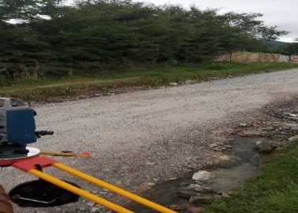
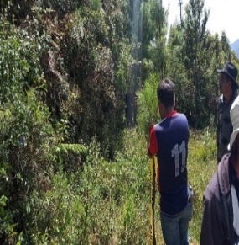
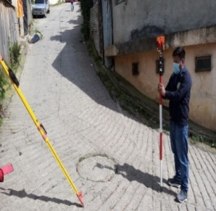
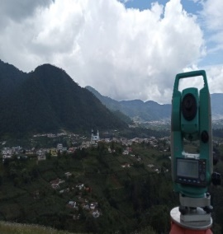
- Rolanh Koheman Bartolo Pedro – Cadenero
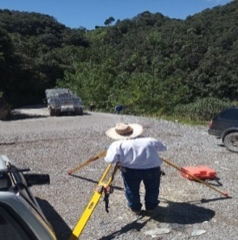

APOYO A LA EDUCACIÓN EN EL MUNICIPIO DE SANTA EULALIA

INTRODUCCIÓN
La formación académica de los individuos es indispensable para el desarrollo de un país, departamentos, municipios, comunidades y como núcleo central las familias como bases de la sociedad.
El presente Informe contiene evidencias de trabajo ejecutado por docentes contratados por la municipalidad de Santa Eulalia, en diferentes establecimientos educativos en el Sector Oficial del Ministerio de Educación de Guatemala. Este es un Proyecto Educativo financiado por la municipalidad en apoyo a la educación, se cuentan con establecimientos en los cuales se necesita docentes por diversas razones, de esta manera se presenta la cantidad de veintitrés (23) profesionales contratados por esta entidad.
Finalmente se presenta una serie de evidencias de diferentes modalidades, técnicas, estrategias aplicadas por los docentes en sus establecimientos con sus estudiantes de diferentes niveles, como: Preprimaria, Primaria y Diversificado de este municipio.
JUSTIFICACIÓN.
El proyecto se realiza con el fin de apoyar a las comunidades con necesidades de Docentes y que están cubriendo a los Centros Educativos que no cuentan con un personal del Estado. Con el apoyo de la municipalidad con la contratación de docentes las comunidades están agradecidas por el apoyo que se está brindado hacia sus hijos, esto también es para la superación de nuestro municipio por lo que es de suma importancia, porque a través de ella se está llevando la educación a los estudiantes buscando diferentes estrategias para que ellos puedan aprender en esta modalidad hibrida que estamos pasando y que está afectando a los estudiantes en su proceso de aprendizaje.
La mayoría de los docentes contratados por la municipalidad están atendiendo las escuelas más retiradas de nuestro municipio esto con el objetivo de llevar el proceso de enseñanza aprendizaje a los estudiantes, el propósito de este proyecto es que los niños sepan leer y escribir y enfrentarse a cualquier problema que se presenta en la vida de cada uno.

OBJEVOS GENERALES.
Contribuir en el fortalecimiento de la Educación en los diferentes centros educativos a través de los docentes por contrato municipal en el municipio de Santa Eulalia, Huehuetenango.
OBJETIVOS ESPECÍFICO.
Implementar diferentes modalidades de autoaprendizaje a distancia y semipresenciales para la educación de los estudiantes.
Aplicar estrategias de autoaprendizaje según lineamientos emitidos por el ministerio de educación en pleno Covid 19
Orientar a los estudiantes y padres de familia sobre cumplimiento de protocolos emitidos por el presidente de la Republica sobre la prevención de COVID 19.
ANTECEDENTES
ANTECEDENTES HISTÓRICOS
En el municipio de Santa Eulalia hay alto índice de analfabetismo, y las comunidades más vulnerables a este flagelo son las más retiradas a la cabecera municipal, los niños afectados están en la edad de 6 a 15 años debido a la falta de centros educativos en las comunidades. en los lugares donde no se cuenta con docente, los niños actualmente van a la escuela de las comunidades aledañas,
En febrero del presente año, el Coordinador Distrital prioriza las necesidades, de donde resalta la asignación de un docente en los centros educativos de nivel primario; de tal iniciativa, se presenta la petición ante las autoridades locales.
El Concejo Municipal, expone la necesidad de la comunidad ante el Consejo Municipal de Desarrollo COMUDE, y este órgano elige la presente necesidad como prioritaria para que el proyecto sea gestionado y poder contratar docentes con fondos municipales para las escuelas cerradas.
Por lo que las autoridades municipales tomaron la iniciativa de apoyar la mejoría en la calidad educativa de la población, siendo realistas del bajo nivel de formación académica por la falta de docentes en las comunidades, es decir, en los centros educativos a nivel primario, preprimaria y medio.
ANTECEDENTES DE CAMPO
Durante los últimos años, hasta ahora, la educación en los diferentes niveles en Santa Eulalia ha tenido un mínimo apoyo de parte la municipalidad, sin embargo, en esta administración del periodo 2020 - 2024 las autoridades municipales, presididas por el señor alcalde municipal Augusto Sebastián Francísquez Pérez y su honorable concejo han tomado conciencia de ello y apoyar la preparación académica de la población más retirada y necesitada del municipio, coadyuvando en la colocación de docentes por contrato municipal en la población con una cantidad de 23 docentes para cubrir las escuelas cerradas.
Puesto que el Ministerio de Educación no ha sido capaz de cubrir estas escuelas para contratar docentes, y aun así con el apoyo que brinda la municipalidad no es suficiente ya que aún existen centros educativos que no cuentan con docentes.
Las escuelas que son atendidas por docentes por contrato municipal son unitarias y no se dan abasto para una atención pertinente, debido a que en algunos centros educativos existe superpoblación estudiantil
MARCO TEÓRICO
Extensión territorial del municipio de Santa Eulalia.
La distancia es de 87 kilómetros de la cabecera departamental hacia el Municipio, se ubica al norte del Huehuetenango, en la parte Noroccidental del País. Desde la ciudad dista 348 kilómetros y se ubica en las coordenadas latitud norte 15° 43’ 55" y longitud oeste 91° 27’ 31" a una altura promedio de 2,880 MSNM en la Cabecera Municipal, su punto más alto es el cerro Yaxkalamté a 3,000 MSNM, y en la aldea Q’oq’ola Chiquito a 2400 MSNN, la temperatura promedio en las micro regiones que comprenden de la 1-6.
EDUCACIÓN EN EL MUNICIPIO DE SANTA EULALIA
La población estudiantil del municipio accede a la educación Estatal, por cooperativa y privada, en su conjunto proporcionan los niveles de preprimaria bilingüe, preprimaria, primaria, básico y diversificado, para ello utilizan 132 centros educativos, los cuales albergan 10927 estudiantes (datos aproximados), con 335 docentes aproximadamente. No existen centros de capacitación técnica y centros de enseñanza del idioma (MINEDUC, 2009).
La educación universitaria es proporcionada por el CUNOROC Y URURAL por lo que es importante la gestión y cumplimiento del mandato de incorporar y descentralizar la educación superior, ahora además del municipio favorece la población estudiantil de San Sebastián Coatán, San Pedro Soloma y Santa Eulalia, según datos obtenidos de los talleres participativos, se desconoce la estadística de este sector, de acuerdo al taller participativo no se cuenta con infraestructura y hace falta muchos recursos (MINEDUC, 2015).
Es importante hacer notar que, mientras más profesionales con visión existan dentro del municipio, mejores oportunidades de desarrollo para la población y el Estado Guatemalteco.
NIVELES EDUCATIVOS
Nivel Preprimaria: registra estudiantes en edad de cinco a seis años.
El número de escuelas para atención preprimaria bilingüe son 53 y para preprimaria son 3 escuelas, administradas 55 por el Estado y 1 por el sector privado, atendieron 1159 estudiantes.
Nivel Primario: la población estudiantil del municipio cuenta con 69 establecimientos de los cuales 68 establecimientos son del sector oficial y 3 son privados. El total de docentes es de 237 y atienden 8824 estudiantes, de los cuales según el indicador sobre la no promoción 14 de cada 100 estudiantes reprueban (MINEDUC, 2015).
Nivel Básico: la población estudiantil del municipio cuenta con 6 establecimientos educativos donde 5 son oficiales y 1 por cooperativas. El total de docentes es de 25 y atienden 252 estudiante, de los cuales según el indicador sobre la no promoción 13 de cada 100 estudiantes reprueban (MINEDUC, 2009).
Nivel Diversificado: en el municipio se proporciona educación diversificada en un total de 2 establecimientos donde el 50% de la infraestructura educativa es privada y el resto por cooperativa. El total de docentes es de 15 y atienden a 159 alumnos, los cuales según los indicadores educativos 5 alumnos de 100 reprueban (MINEDUC, 2009).
DE DOCENTES POR CONTRATO MUNICIPAL CICLO ESCOLAR 2021
No. | NOMBRE Y APELLIDOS | ESCUELAS
1 | Ana Clemencia Antonio Mateo | EORM Caserío Planito, Aldea Yich On
2 | Donato Mateo Nicolás | EORM Aldea Iximte'
3 | Ana María González Fernández | Asistente Coordinación Distrital
4 | Cristina Mateo Francisco | EORM Cantón Alta Miranda Aldea Yichon
5 | Anderson Simeone Subuyuj Samayoa | EORM Caserío Nueva Concepción Aldea Santa Alicia
6 | Eulalia Pascual Pablo | EORM Aldea Chibal Chiquito
7 | Eulalia Delfina Pascual Nicolás | EORM Cantón Nueva Florida Aldea Chojzunil
8 | Lucía Dominga Josefina Juan Sebastián | EORM Cantón Oriente Aldea Chojzunil
9 | Isabel Dominga Pedro Pedro De Pedro | EORM Caserío Nueva Alianza Aldea Chojzunil
10 | Yesenia Marisol Mateo Juárez | EORM Cantón Peña Flor, Aldea Chojzunil.
11 | Dominga Mateo | EORM Caserío Kantx'otx
12 | Juan Gregorio Marcos | EORM Pananchilac
13 | Juan Pascual Toledo Ramírez | EORM Paraje Jolom Tenam
14 | Virves Aquilino Gregorio Juan | EORM aldea Yaxcacao
15 | Leonel Mateo Simón | EORM Caserío Santa Rosa, Aldea Txojsunil.
16 | Allan Cristiany Hernández Ramírez | EORM Caserío Poyla, Aldea Asil
17 | Fermín Quintana Pedro Gregorio | EORM Aldea Cansanlac
18 | Pascuál Jerolino Francisco Valladares | EORM Cantón Campamento, aldea Quixabaj
19 | Tomás Estanislao Pedro Pedro | EORM Cantón Nueva Libertad Aldea Yich On
20 | Marianela Mishell Francísquez Juan | EORM Aldea Santa Alicia
21 | María Victoria Juan Juan | (NUFED) Cantón Vista Hermosa Santa Eulalia
22 | María Adelaida Rosibel Toledo Toledo | INED, Cantón Centro, Santa Eulalia.
23 | Ana Andrea Pascual Nicolás De Pedro | INED, Cantón Centro, Santa Eulalia.

ANEXO
De: Ana Clemencia Antonio Mateo.
DESCRIPCIÓN: la facilitadora es el encargado de transmitir la enseñanza y aprendizaje al estudiante.
Apoyo al niño en su dificultad de aprendizaje, porque a veces no se les queda lo que uno se les explica por eso uno tiene que apoyarlo a través de sus instrumentos que utiliza cada día. CONTRATO No. 02.
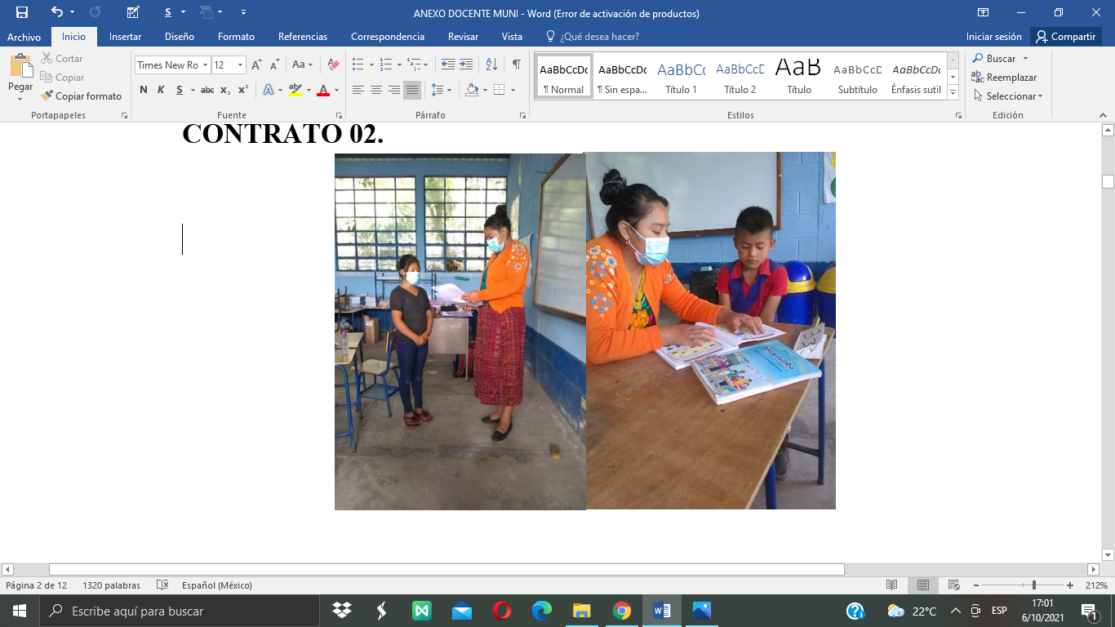

De: Donato Mateo Nicolás, director y maestro unitario de la Escuela Oficial Rural Mixta Aldea Iximte’, Santa Eulalia, Huehuetenango.
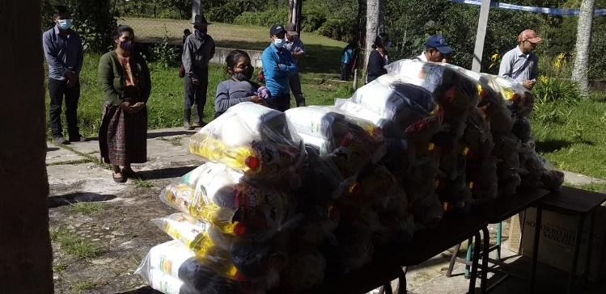
DESCRIPCIÓN: se hicieron entrega de alimentación escolar a todos los estudiantes, así mismo diferentes actividades hechas durante algunas clases presenciales según el semáforo del COVID- 19. CONTRATO No. 04.

De: Ana María González Fernández Asistente en la Coordinación Distrital Distrito 030 y 031.
DESCRIPCIÓN: Entrega de utensilios de cocina a los miembros de la OPF de la Escuela de San Miguelito y Valle de Asil gestionados por la Coordinación Distrital a la Dirección Departamental. CONTRATO No. 05.
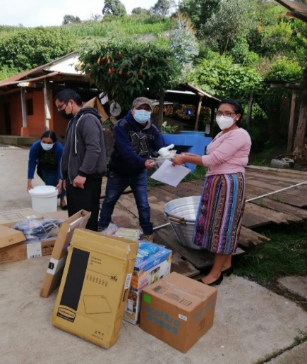

De: Cristina Mateo Francisco directora y Maestra Unitaria de la Escuela Oficial Rural Mixta Cantón Alta Miranda aldea Yichon, Santa Eulalia, Huehuetenango
DESCRIPCIÓN: Las actividades educativas están desarrollando a través de las clases a distancia de acuerdo a las ordenes Gubernamentales de la pandemia de la Covid-19. Se ha llevado a cobo los aprendizajes, con el apoyo de los padres de familia, en llegar a recibir y a dejar hojas de trabajo en el centro educativo y dan el acompañamiento en sus casas, durante la realización de su tarea. Solo de esa manera se ha obtenido los resultados de enseñanza a aprendizaje. CONTRATO No. 06.
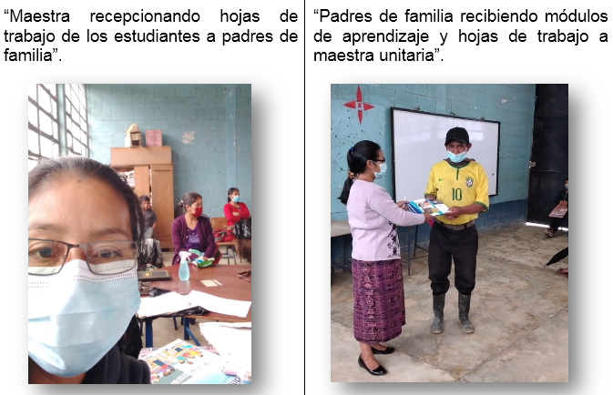

De: Anderson Simeone Subuyuj Samayoa director y maestro unitario de la Escuela Oficial Rural Mixta Caserío Nueva Concepción. Aldea Santa Alicia, Municipio de Santa Eulalia.
DESCRIPCIÓN: Realizando las entregas de tarea a la escuela antes mencionada, los estudiantes muy contentos al regreso a clases por el cambio de semáforo para reforzar lo aprendido y compartir de una mejor manera la educación, para mejorar la educación de nuestro municipio. CONTRATO No. 08
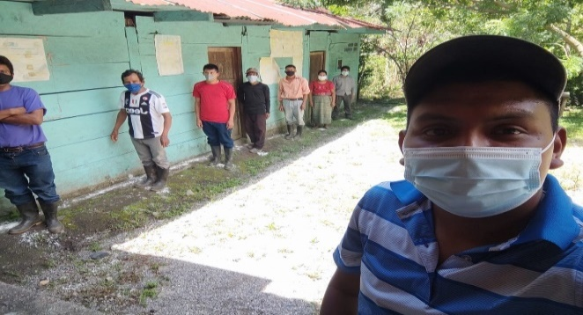
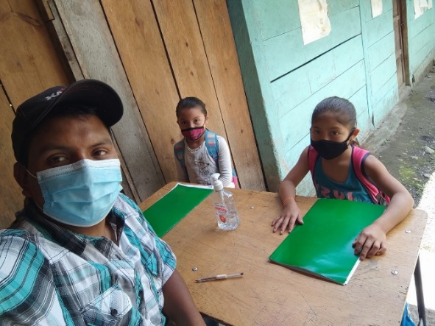

De: Eulalia Pascual Pablo, docente multigrado de la Escuela Oficial Rural Mixta, aldea Chibal Chiquito del Municipio de Santa Eulalia.
DESCRIPCIÓN: Hoy en día estamos atravesando una vida muy difícil por la pandemia COVID-19 la educación se está realizando a distancia o presencial dependiendo como está la actualización del semáforo, como docente tengo el entusiasmo de colaborar en la educación de los estudiantes busco estrategias de como contactarme con ellos para hacer llegar la educación hacia ellos. Cuando estamos en el color amarillo las clases son presenciales, los estudiantes llegan por burbujas obtienen una educación directa, se siente muy contentos al regresar a clases como docente es un agrado compartir con los estudiantes para reforzar lo aprendido y mejorar la educación. CONTRATO No. 09.

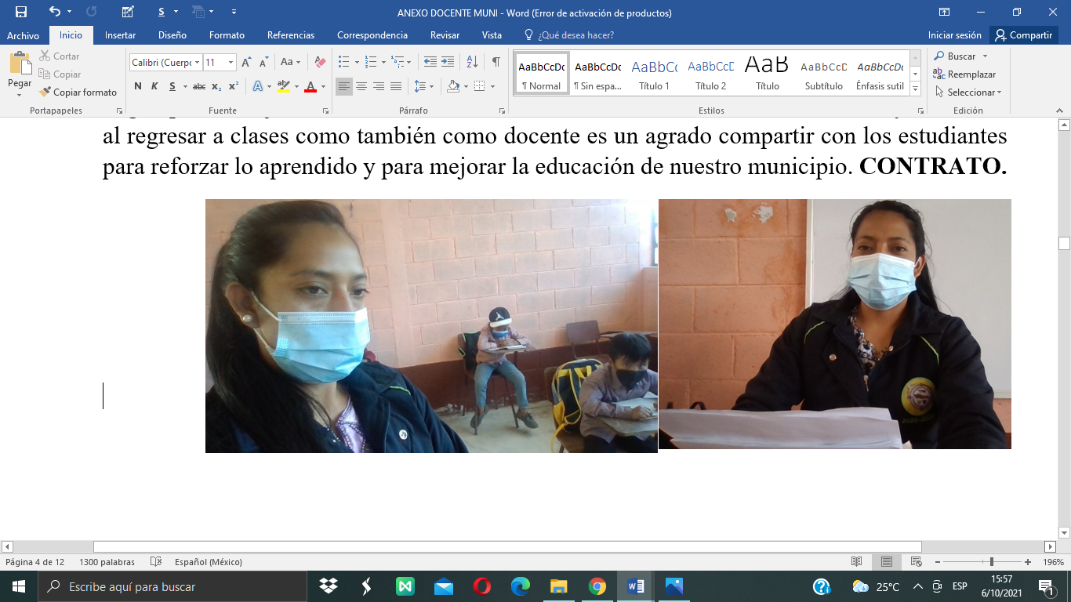

De: Eulalia Delfina Pascual Nicolás.
DESCRIPCIÓN: Entrega de alimentación Escolar en la Escuela Oficial Rural Mixta, Cantón Nueva Florida. CONTRATO No. 10

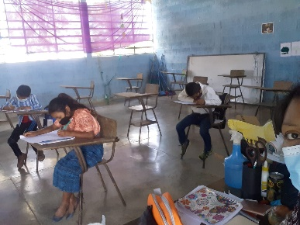
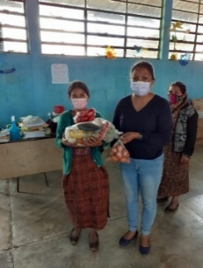

De: Lucia Dominga
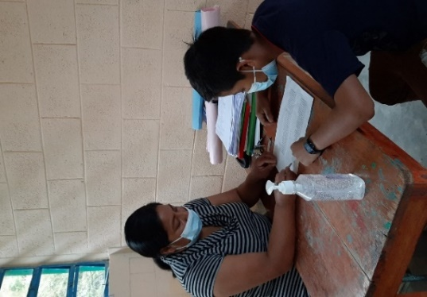
DESCRIPCIÓN: Recepcionado hojas de trabajo a madre de familia y explicando tareas a estudiante de la EORM Cantón Oriente aldea Chojzunil. CONTRATO 11.
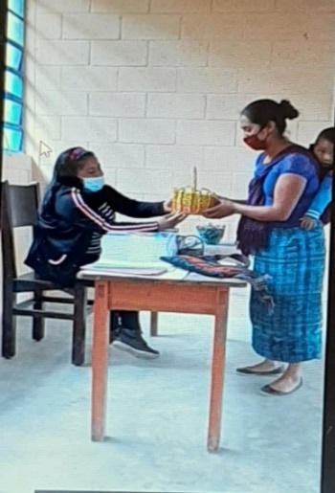

De: Isabel Dominga Pedro Pedro Directora y docente unitaria de la Escuela Oficial Rural Mixta Caserio Nueva Alianza Chojzunil, Santa Eulalia, Huehuetenango.
DESCRIPCIÓN: Estas son las evidencias que se tomaron en el Centro Educativo antes mencionado en esta modalidad hibrida que se esta trabajando. Se realiza diferentes estrategias para la entrega y recepcion de tareas a los estudiantes siempre y cuando respetando el tablero COVID-19. Contrato 12.
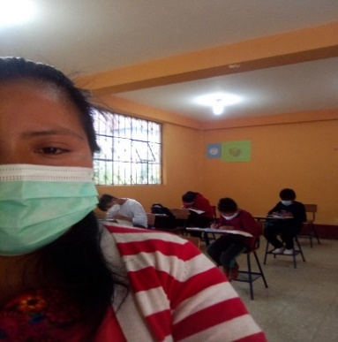
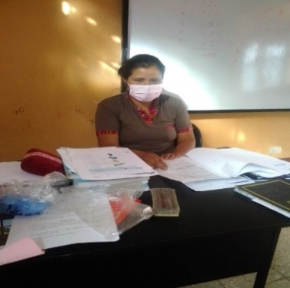

De: Yesenia Marisol Mateo Juárez, docente multigrado de la Escuela Oficial Rural Mixta, Cantón Peña Flor.
DESCRIPCIÓN: Recibiendo firmas en planillas por la entrega de alimentos en la Escuela Oficial Rural Mixta, Cantón Peña Flor, aldea Chojzunil y a tendiendo a estudiantes clases presenciales por burbuja, siempre respetando el distanciamiento y respetando el protocolo de salud. CONTRATO. No. 13-2021.
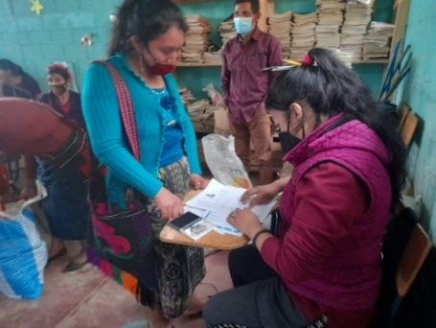
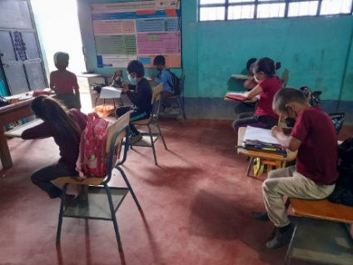

De: Dominga Mateo directora y maestra unitaria de la EORM caserío k´antxo´tx, aldea payconop, municipio de Santa Eulalia, departamento de Huehuetenango.
DESCRIPCIÓN: Entregando alimentación escolar a padres de familia y entrega de mobiliario a padres de familia y OPF de la EORM caserío k´antxo´tx. CONTRATO. No. 14-2021.
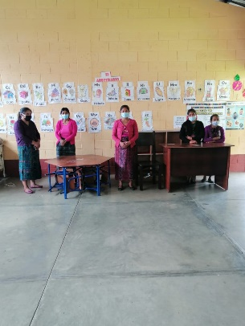
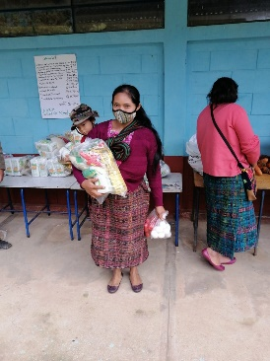

De: Juan Gregorio Marcos maestro con grado de la Escuela Oficial Rural Mixta, Aldea Pananchilac del municipio de santa Eulalia.
DESCRIPCIÓN: En primer lugar, agradezco a Dios por la vida y la salud y en segundo lugar agradezco a los que me tomaron en cuenta en esta oportunidad de trabajo y aquí trabajando con los niños de primer grado repasando los números y aquí entregando los boletines de los alumnos a padres de familia. CONTRATO. No. 17-2021.

De: Juan Toledo Pascual.
DESCRIPCIÓN: Educación por burbuja, implementación de huerto escolar con madres de familia. CONTRATO. No. 18-2021.
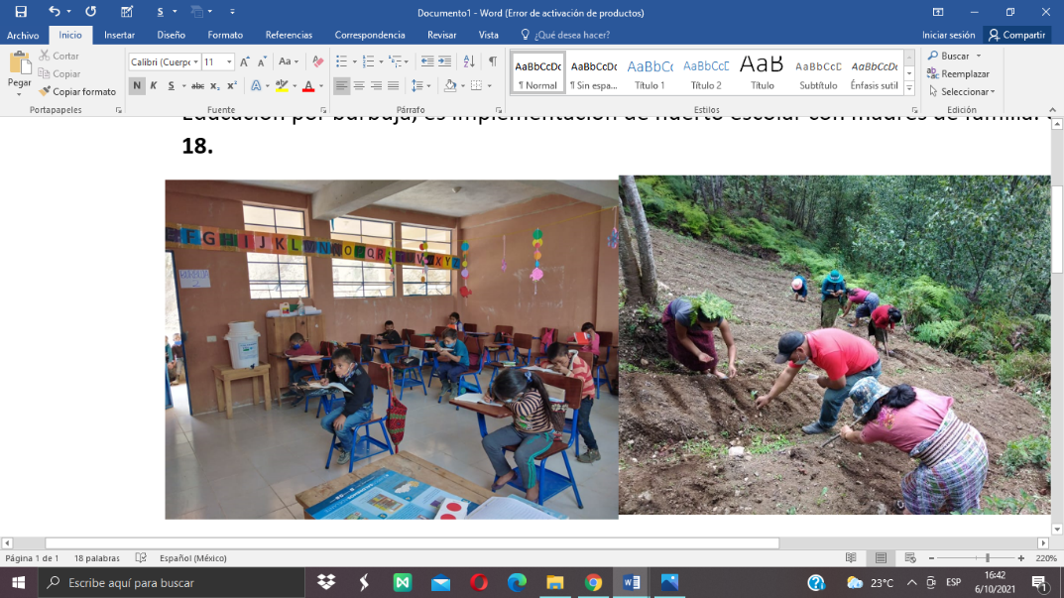

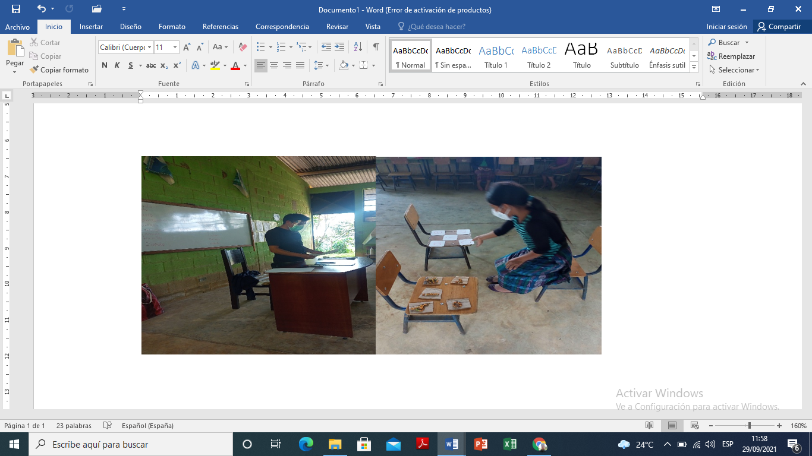
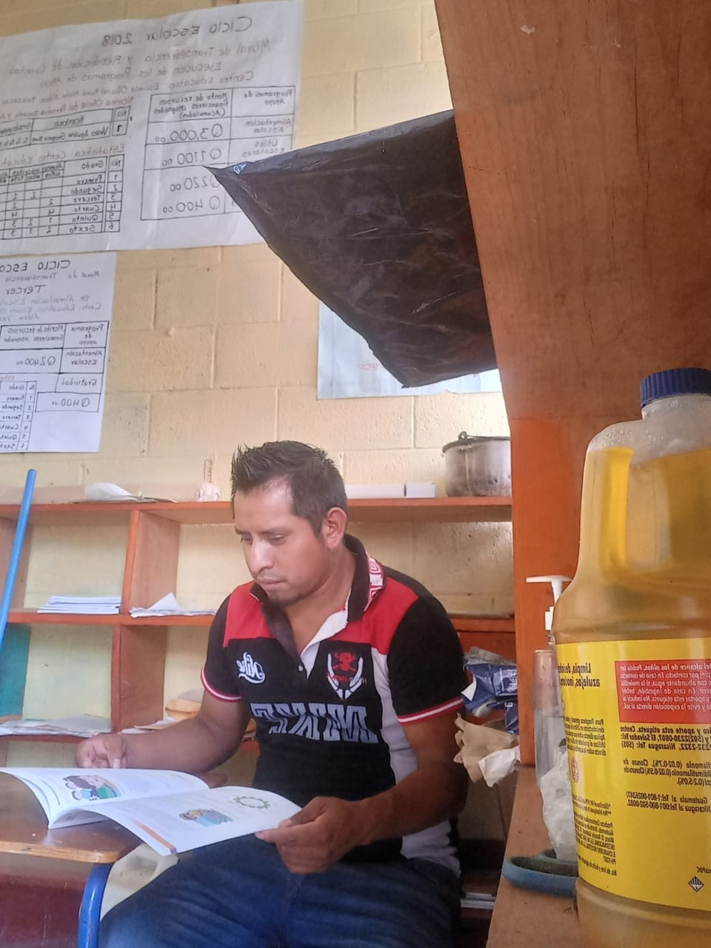
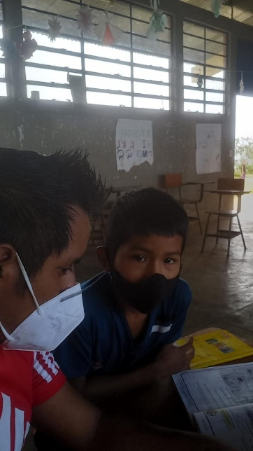
De: Virves Aquilino Gregorio Juan. Explicando tarea del estudiante. CONTRATO 19-2021.

De: Leonel Mateo Simón director y maestro unitario, de la EORM Caserío Santa Rosa, Aldea Txojsunil.
DESCRIPCIÓN: En esta fotografía se ve a la estudiante de primer grado, con las ganas de poder aprender y escribir correctamente las 5 vocales, en la segunda fotografía se ve a la estudiante de primer grado, leyendo las 5 vocales con las siguientes consonantes: m, l, s, p con fluidez y velocidad al leer. Con las ganas de poder aprender y escribir correctamente las 5 vocales. CONTRATO. No. 21-20121.

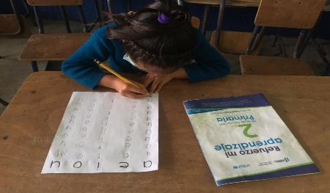
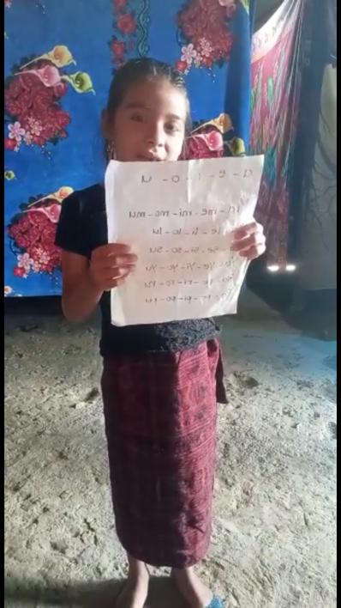

De: Allan Hernández director y maestro unitario de la Escuela Oficial Rural Mixta caserio poyila, aldea Asil Santa Eulalia.
DESCRIPCIÓN: En las fotos de abajo se puede evidenciar gráficamente una parte del trabajo que se ha estado y estará haciendo en el año escolar, en el primero la entrega de guías de autoaprendizaje a los padres de familia, y en el segundo cuando el semáforo ha estado en amarillo se atendió a los estudiantes de forma presencial. El trabajo se fue dando gracias al apoyo de los líderes de la comunidad educativa (OPF) y de los padres de familia, para coordinar el aprendizaje de los niños. CONTRATO. No. 22.
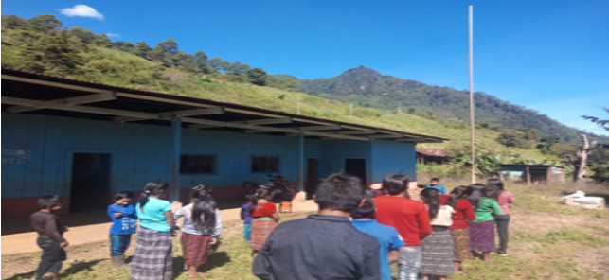
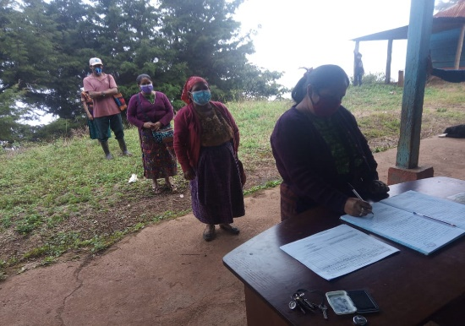

De: Prof. Fermín Quintana Pedro Gregorio director y maestro unitario de la Escuela Oficial Rural Mixta, Aldea Cansanlac, Municipio de Santa Eulalia, Huehuetenango.
DESCRIPCIÓN: Al pendiente de nuestros estudiantes porque cada uno como Docente tenemos un propósito que alcanzar con nuestra comunidad educativa, siempre y cuando con el apoyo de los padres de familias y ellos están sabidos, más por el tiempo de pandemia, pero estamos tratando la forma de dar la mejor explicación las hojas de trabajo según los módulos que nos envían en la Departamental de Educación. CONTRATO. No. 23-2021.
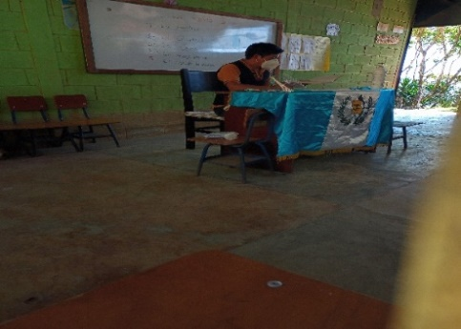

De: Psacual Jerolino Francisco Valladares, docente multigrado de la Escuela Oficial Rural Mixta Cantón Campamento, aldea Quixabaj del mucicipio Santa Eulalia.
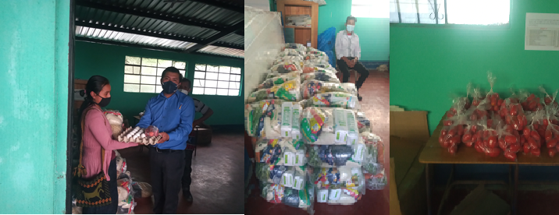
DESCRIPCIÓN: Sexta entrega de Alimentacion Escolar en la Escuela Oficial Rural Mixta Cantón Campamento, aldea Quixabaj del mucicipio Santa Eulalia, correspondiente a 25 dias; se realiza de acuerdo con los protocolos de prevención recomendados por Ministerio de Salud. CONTRATO. No. 24-2021.

De: Tomás Estanislao Pedro Pedro director y Maestro Unitario de la Escuela Oficial Rural Mixta Cantón Nueva Libertad aldea Yich On, Santa Eulalia, Huehuetenango.
DESCRIPCIÓN: Las actividades educativas se presentan a través de las clases a distancia y se evidencia el trabajo realizado con los estudiantes de primero a sexto primario en casa, con el apoyo de sus padres o encargados. Y se dan los resultados de enseñanza aprendizaje con el apoyo de cada uno de los tutores. CONTRATO. No. 25-2021.
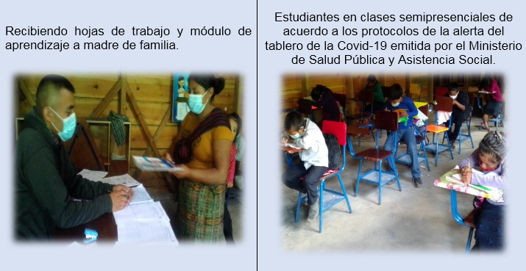

De: María Victoria Juan Juan , directora del Núcleo Familiar Educativo Para el Desarrollo NUFED No. 425, Cantón Vista Hermosa, Santa Eulalia, Huehuetenango.
DESCRIPCIÓN: La modalidad del centro educativo es la alternancia por lo que se hizo visitas domiciliarias a los estudiantes que ya no entregaban tareas para animarlos, por lo que se logró las competencias, así mismo por la pandemia se trabajó con diferentes plataformas virtuales. CONTRATO. No. 70-2021.
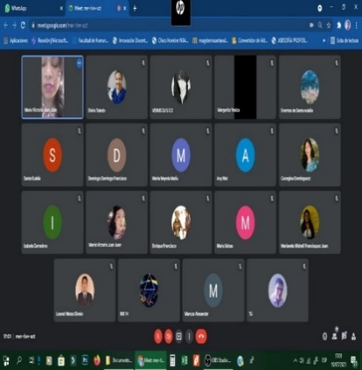
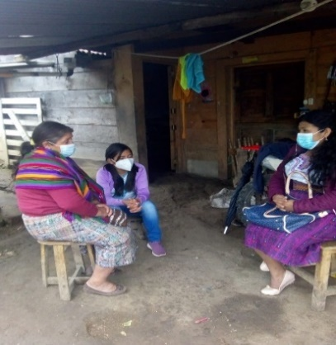

De: Marianela Mishell Francísquez Juan, maestra multigrado de la EORM Aldea Santa Alicia del Municipio de Santa Eulalia.
DESCRIPCIÓN: A través del programa de alimentación que ofrece el MINEDUC, se hace la entrega de alimentos a los padres de familia, de igual manera se procede a armar y verificar que todo esté en orden de la mano con los señores que conforman la OPF del centro Educativo, por ende, estos deben ser revisados minuciosamente, ya que los mismos señores de la OPF desconchen de algunos términos, pero de parte de mi persona se hacen las correcciones para entregar a donde corresponde. CONTRATO. No. 71-2021.
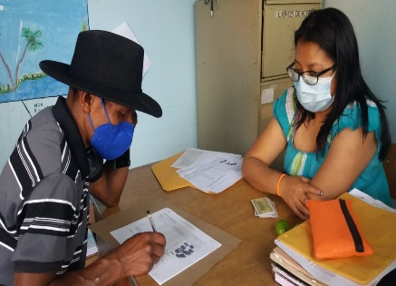

De: María Adelaida Rosibel Toledo Toledo, docente del Instituto Nacional de Educación Diversificada, Santa Eulalia, hago relevancia en algunas actividades llevadas a cabo en el centro educativo.
DESCRIPCIÓN: Actividades con la comunidad educativa y en el proceso de enseñanza-aprendizaje. Primera promoción y participación de padres de familia en el aprendizaje de los estudiantes desde la perspectiva de la modalidad híbrida. CONTRATO. No. 75-2021.

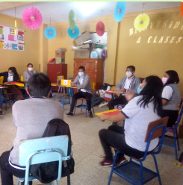
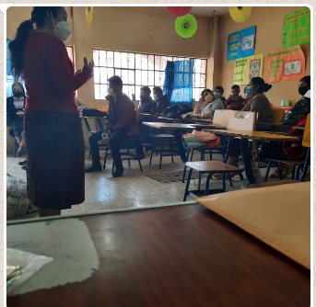

De: Ana Andrea Pascual Nicolás de Pedro, docente del Instituto Nacional de Educación Diversificada, Santa Eulalia, presento una de las actividades de relevancia llevada a cabo en el centro educativo.
DESCRIPCIÓN: Actividades en el proceso con comunidad educativa y en el proceso de enseñanza-aprendizaje.
Primera experiencia en aplicación de técnicas emergentes, según los nuevos paradigmas educativos para un aprendizaje significativo. CONTRATO. No. 76-2021.
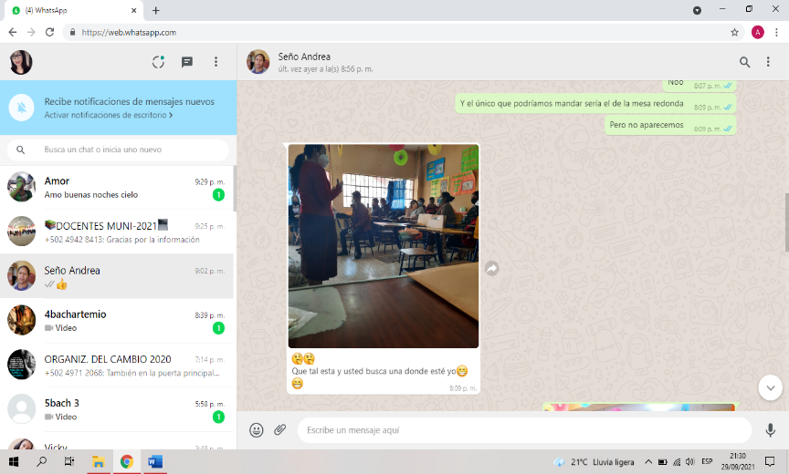

Dirección Municipal de la Mujer

DIRECCIÓN MUNICIPAL DE LA MUJER
PROYECTOS EJECUTADOS:
SUBSIDIO AVÍCOLA (COMPRA DE INSUMOS Y MATERIALES PARA AVES DE POSTURA) SANTA EULALIA, HUEHUETENANGO, SNIP 270427.
Comunidades beneficiadas;
Caserío Villa Nueva 20 mujeres
Caserío Yula’ Is 15 mujeres
Aldea Paykonob’ 15 mujeres
Total 80 mujeres
Monto municipal Q 60,000.00
Monto Asociación ASOCUCH
Redes empresariales Q 17,355.00
USAID/RA/MUJERES Q 55,000.00
Helvetas/PRODERT Q 110,924.00
MAGA Q 16,500.00
TOTAL Q 259,779.00
Con la implementación de este proyecto se promovió la economía de las mujeres, a través de un ingreso en la comercialización de los huevos, que ellas disponen del dinero obtenido, se realizó la ejecución del proyecto con el apoyo de personal de ASOCUCH, AMEDIPK y personal de la DMM.
Por medio de la DMM se realizaron visitas a las comunidades seleccionadas para conformar la Red de mujeres actividad coordinada con personal de ASOCUCH AMEDIPK y el personal de la DMM y al mismo tiempo se les brindo una información sobre un buen manejo de este proyecto desde la construcción de los gallineros, cumplir con las medidas señaladas hasta la producción de huevos, se visualizó el interés de las mujeres en emprender cada una con este proyecto ya que es un proyecto que va ser manejado directamente por la mujer para generar un ingreso económico y auto sostenible.
PERSONAL DE LA DIRECCIÓN MUNICIPAL DE LA MUJER
Lilian Margarita Esteban Simón: Directora Municipal de la Mujer
Magdalena Mateo Baltazar: Asistente 2
Catarina Francisco Nicolas: Asististe 1

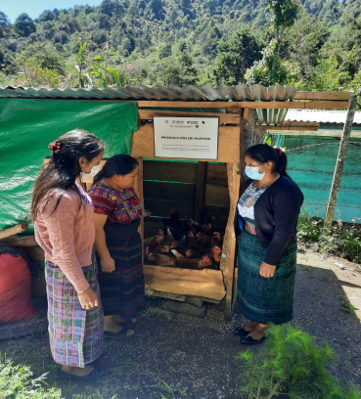
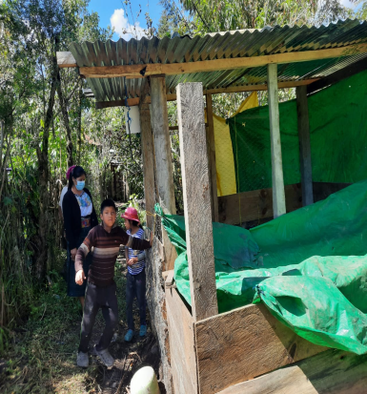
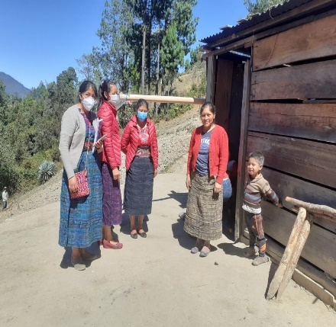

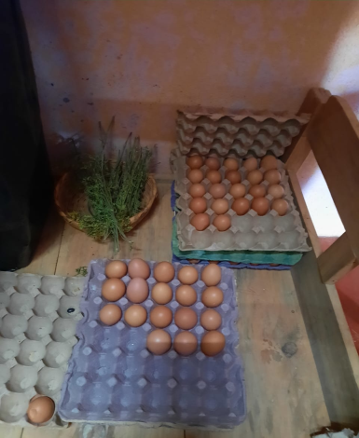
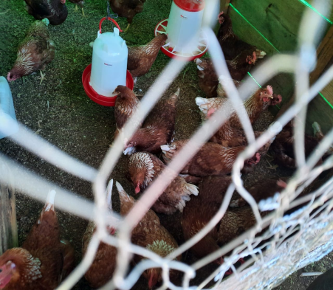
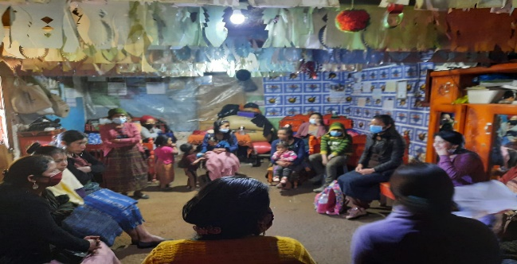
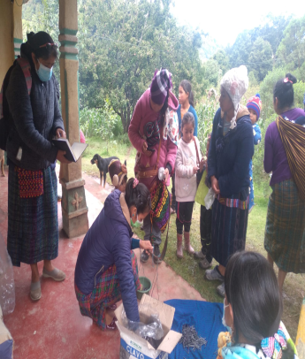
DIRECCIÓN MUNICIPAL DE LA MUJER. AÑO FISCAL 2,021—SNIP 0270352
PROYECTO EJECUTADO
SUBSIDIO COMPRA DE SUPLEMENTOS ALIMENTICIOS, INSUMOS Y MATERIALES PARA NIÑOS CON PROBLEMAS DE DESNUTRICIÓN, SANTA EULALIA, HUEHUETENANGO.
COMUNIDADES BENEFICIADAS. VARIAS COMUNIDADES:
Cocola grande, Cocola chiquito, Canton Paxkíl, Paraja Txamq’aja’, Cantón Vista Hermosa, Aldea Temux Chiquito, Caserío Xijch’en, Caserío Yotx, Cantón Campana, Caserío Nueva
Florida, Caserío Q’an Txotx, Aldea Paykonob’, Caserío Ya’ Txitam, Caserío Tx’olpataq, Caserío Tzikina’ Chiquito, Aldea Nank’ultaq, Caserío Yich Joyom, Aldea Ch’ib’al Grande, Cantón Belén, Caserío Yula’is, Cantón Buena Vista.
FAMILIAS BENEFICIADAS 75
MONTO TOTAL DEL PROYECTO Q 95,717.00
La Dirección Municipal de la mujer – DMM - tiene como objetivo general apoyar a reducir los casos de desnutrición en el municipio de Santa Eulalia haciendo una coordinación de trabajo con el MSPAS, formar parte de la COMUSAN existente en el municipio, la situación actual, para poder ejecutar este proyecto fue necesario de una base de datos proporcionada por el personal de Salud, para poder salir a las comunidades en busca de estas familias, se visualizó la problemática que viven las familias: escasos recursos económicos, la poca accesibilidad a los servicios de salud, un gran número de familias, viviendas en mal estado entre otros, se atendieron a 75 familias aproximadamente 525 personas donde 52 % son niños de 0 a 5 años (273) niños atendidos con las raciones de alimentos de las comunidades de , para poder llevar el proyecto a las familias fue necesario realizar charlas educativas sobre la problemática que viven los niños, se les informa a las familias sobre el beneficio, con el propósito de ayudar a los niños a salir del cuadro de desnutrición que presenta.
Durante la entrega de los alimentos, maíz, frijol, aceite, azúcar, sal yodada, Incaparina, arroz, avena fórmulas, vitaminas, las madres que son las encargadas directas de los niños quedaron muy agradecidas por el seguimiento que se les brindó durante las visitas de seguimiento, hay resultados satisfactorios en los niños, pero nos falta mucho por hacer a través de charlas educativas sobre los espaciamientos de los embarazos porque es uno de las principales causas de la desnutrición y de las muertes maternas.
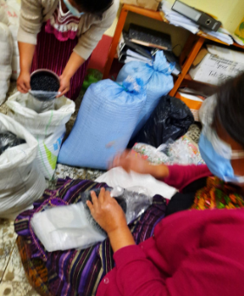
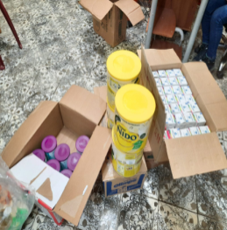
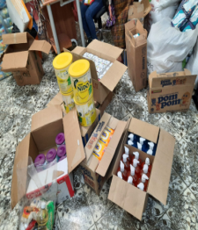

Dirección Municipal de Fomento Económico Turismo Ambiente y Recursos Naturales.

INFORME TECNICO DEL PROYECTO
NOMBRE DEL PROYECTO: Subsidio Hortalizas Varias Comunidades Santa Eulalia, Huehuetenango. SNIP: 0261962
Descripción del proyecto
El proyecto comenzó el año 2,020 con el establecimiento de 115 parcelas integrales donde se beneficiaron a 115 familias luego se extendió en este año 2021 atendiendo 325 familias donde se establecieron 325 parcelas integrales con frutales, hortalizas, lombricomposteras. Se establecieron 325 huertos hortícolas biointensivos familiares de 7 tablones de 2 metros de ancho por 10 metros de largo por familia con siembra de pilones de coliflor, brócoli, chile pimiento, tomate, Zuchinni, zanahoria, cebolla, hierba mora y rábano, también 325 huertos frutícolas con una extensión de 441 metros cuadrados, donde se plantaron frutales con una cantidad de 4 plantas de aguacate Hass, 2 de limón persa, 2 de melocotón salcaja, 2 de Nectarina y 325 lombricomposteras, sean capacitado a 325 familias en temas agrícolas y frutícolas, beneficiando directamente a 2,275 personas 1,160 mujeres y 1,115 hombres, e indirectamente beneficiara a 8,050 personas y 1,150 familias quienes serán los consumidores finales de la producción, población meta de las etnia Q´anjob´al, atendiendo a 32 comunidades de las 96 con las que cuenta el municipio siendo ellas las comunidades de: Aldea Temux Chiquito, Temux Grande, Cantón San Miguelito, Caserío Yotx´, Caserío Peña Flor, Aldea Cocola Grande, Cocola Chiquito, Aldea Kixabaj, Kanajaw, Xixilaq, Caserío Xijch´en, Aldea Moqlil Grande, Aldea Chib´al Grande, Caserío B´olol, Aldea Tzojzunil, Caserío Campana, Caserío Nueva Alianza,

Cantón Paxk´il, Caserío Yin´u, Aldea Nank´ultaq, Catón Belen, Aldea Pett, Caserío Q´antxox Paykonob´, Caserío Alta Miranda, Caserío Nueva Florida, Caserío Nuevo Oriente, Caserío Santa Alicia, Caserío tziquina Grande, Caserío Moqlil grande, Caserio Yalb´a y Yatziquin del municipio de Santa Eulalia, Huehuetenango.

Con el objetivo de fortalecer la sostenibilidad de la agricultura de subsistencia que genere economías campesinas que reduzcan la desnutrición crónica y garanticen la seguridad alimentaria en el municipio de Santa Eulalia del departamento de Huehuetenango.

Entrega de materiales e Insumos
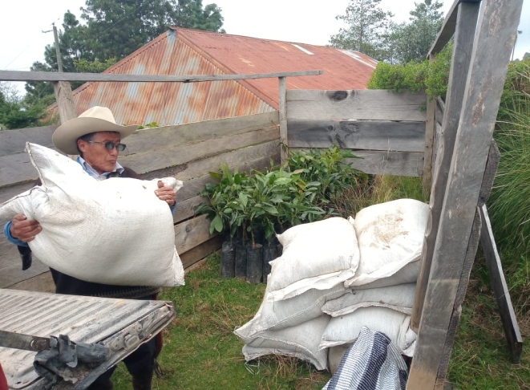  ENTREGA DE INSUMOS (Fertilizantes) | 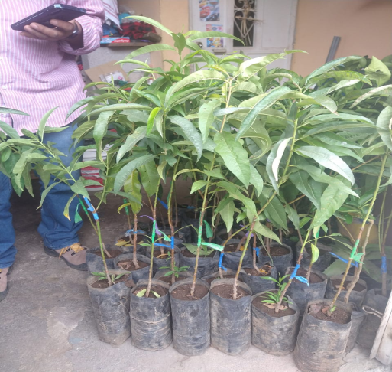  ENTREGA DE FRUTALES
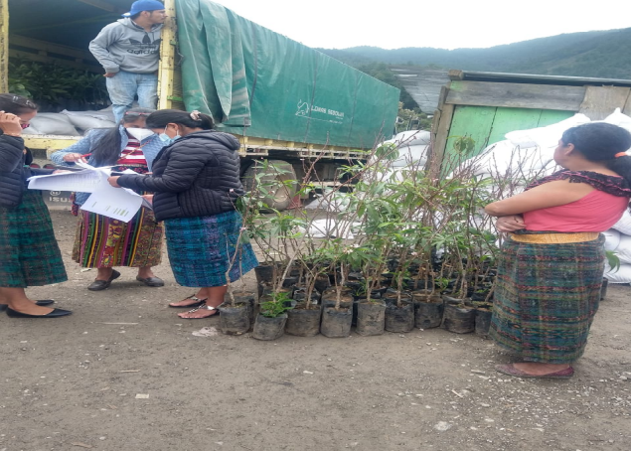  ENTREGA DE NECTARINA Y MELOCOTON | 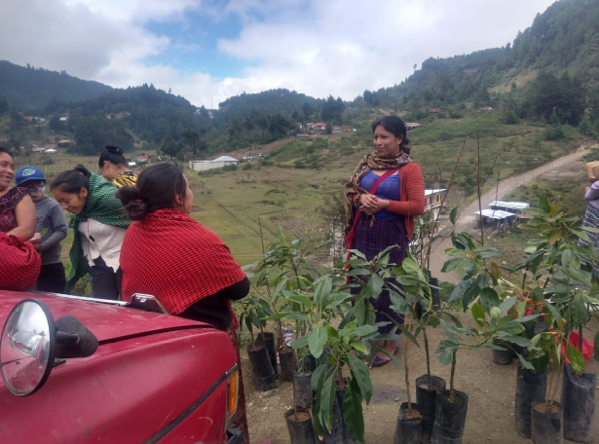  AGUACATE HASS VAR, LAMB
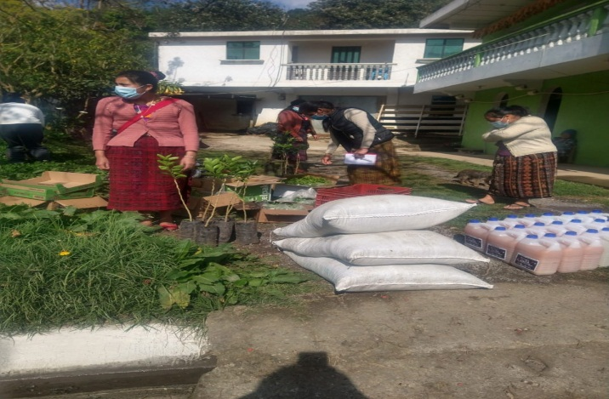  FERTILIZANTE LIQUIDO Y SOLIDO | 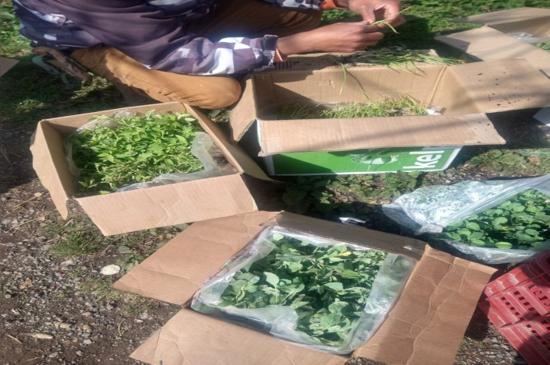  PILONES DE HORTALIZA
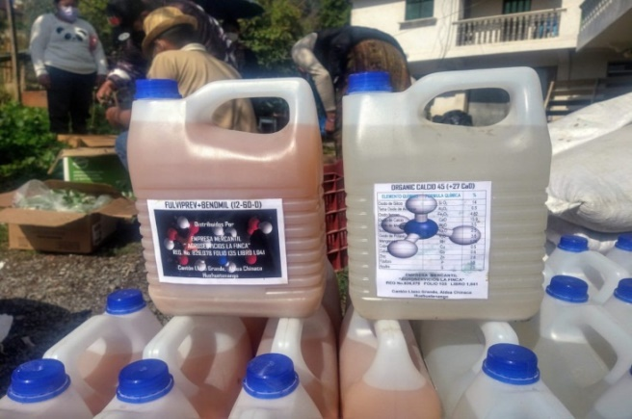  ENTREGA DE FERTILIZANTES FOSFORO AL 60% + EM Y 22 11 -22 Mg | 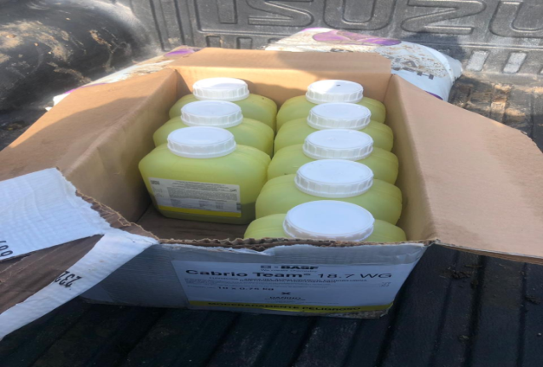  ENTREGA DE FUNCIDAS E INSECTICIDAS
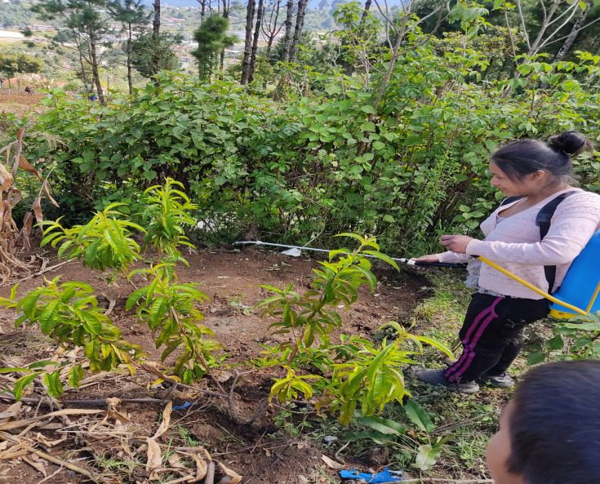  PLAN FITOSANITARIO EN FRUTALES ( NECTARINA) | 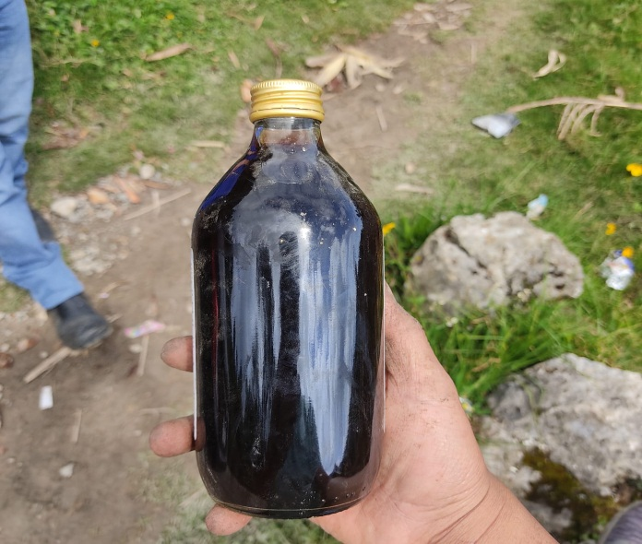  PRODUCCIÓN DE BIOL DE LA LOMBRIZ COQUETA ROJA ( EISENIA FOETIDA)
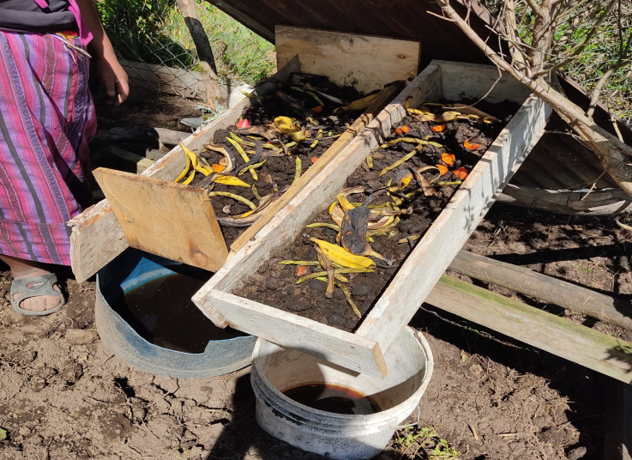  325 LOMBRICOMPOSTERAS INDIVIDUALES | 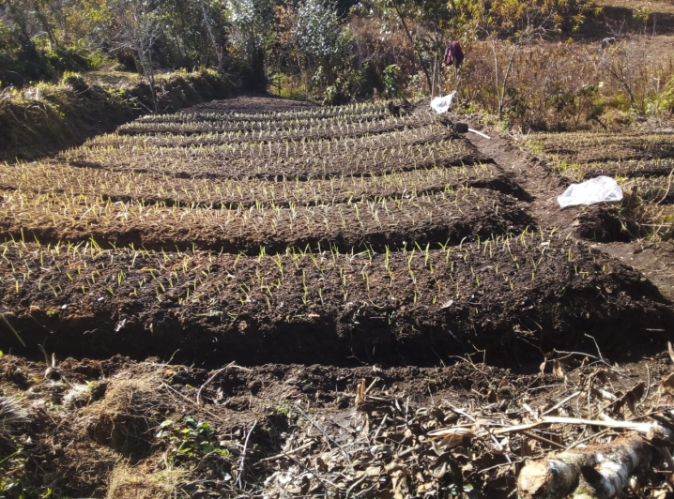  SIEMBRA DE HORTALIZAS VARIAS
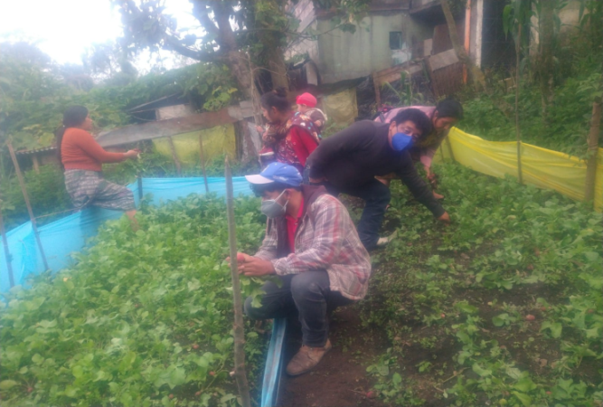  CAPACITACION MANEJO DE CULTIVOS | 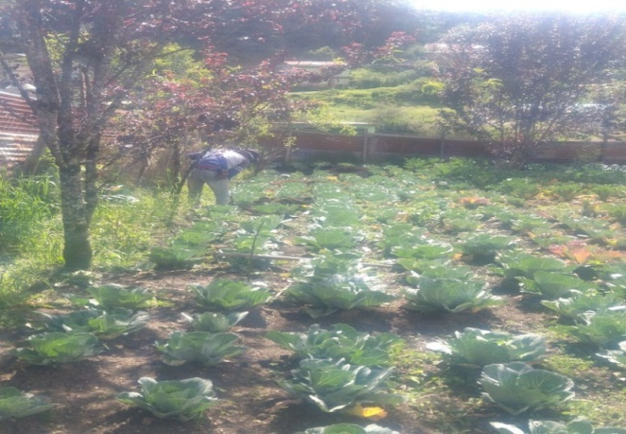  PRODUCCIÓN DE HORTALIZAS
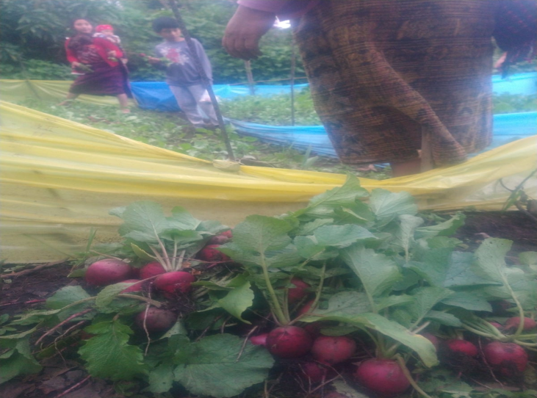  PRODUCCIÓN DE REPOLLO |   PRODUCCIÓN DE REPOLLO
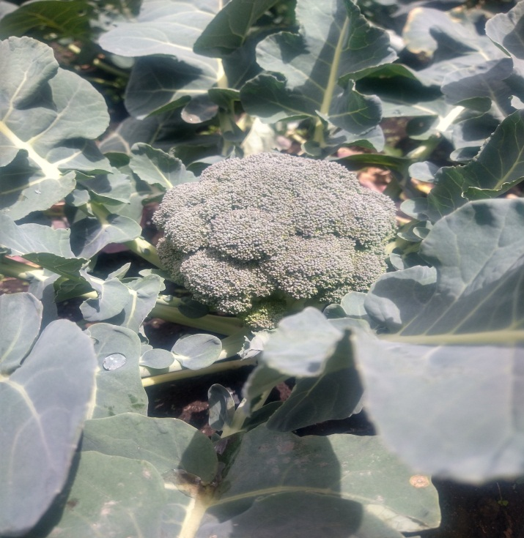  PRODUCIÓN DE BROCOLI | 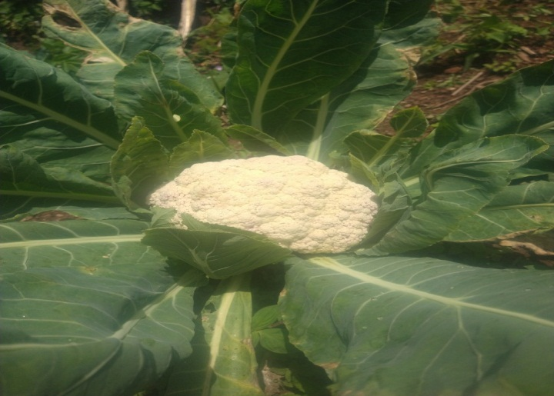  PRODUCIÓN DE COLIFLOR

INFORME TECNICO DEL PROYECTO
NOMBRE DEL PROYECTO: Subsidio Infraestructura Agropecuaria (Invernaderos hortícolas) varias comunidades Santa Eulalia Huehuetenango. SNIP: 0262002

Descripción del proyecto
El proyecto consistió en el establecimiento de tres invernaderos hortícolas bajo condiciones controladas de dimensiones de 30 metros de largo por 8 metros de ancho con un área de 240 metros cuadrados, beneficiando directamente a 30 familias aproximadamente 210 personas 108 mujeres y 102 hombres, e indirectamente beneficiara a 3,150 personas y 450 familias quienes serán los consumidores finales de la producción, población meta de las etnia Q´anjob´al, atendiendo a tres comunidades con el objetivo de fortalecer la sostenibilidad de la agricultura de subsistencia que genere economías campesinas que reduzcan la desnutrición crónica y garanticen la seguridad alimentaria en el municipio de Santa Eulalia, del departamento de Huehuetenango.
La actividad económica es de tipo agrícola con una producción anual de las 30 familias de 90,000 libras de tomate en dos cosechas por año, las que darán ingresos económicos anuales de 315 mil quetzales, la tasa interna de retorno (TIR) es de 75.18 y la relación beneficio costo es de 2.74 lo que nos indica que por cada quetzal invertido se generan Q 2.74. La tecnología utilizada fue la producción en sistemas controlados la producción de tomate en un sistema intensivo en la producción. Las principales actividades del proyecto fueron con logística de intervención a partir de la organización comunitaria, capacitación personalizada, ejecución de campo, asistencia técnica, monitoreo y evaluación, con la intervención de actores locales COCODES, grupos organizados y con el apoyo del señor Alcalde Augusto Sebastián Francisquez Pérez y su consejo municipal.
La asistencia técnica fue brindada por la Dirección de Fomento Económico, Turismo, Ambiente y Recursos Naturales de la Municipalidad en coordinación con los técnicos agrícolas de la Asociación de Mujeres en Acción Ciudadana – AMAS desde construcción de la infraestructura hasta la producción y comercialización del producto se hizo en coordinación con PCI para abastecer a las escuelas en la ley de alimentación escolar en coordinación con las OPF Organización de Padres de Familia de las escuelas.

EJECUCIÓN DEL PROYECTO
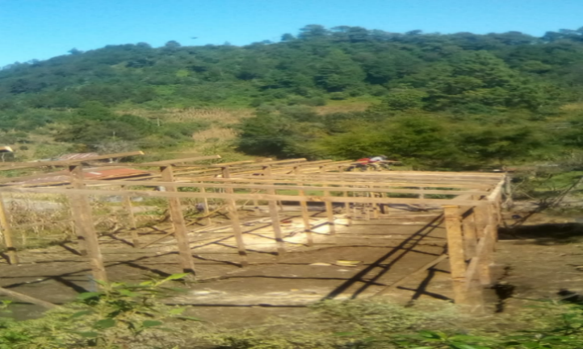  CONSTRUCCIÓN DE INVERNADERO DE 30 METROS DE LARGO Y 8 DE METROS DE ANCHO | 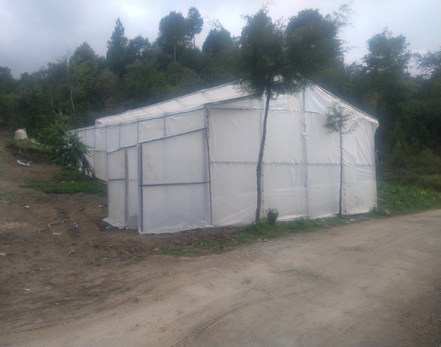  INFRAESTRUCTURA TERMINADA MALLA ANTIVIRUS Y NYLON INVERNADERO
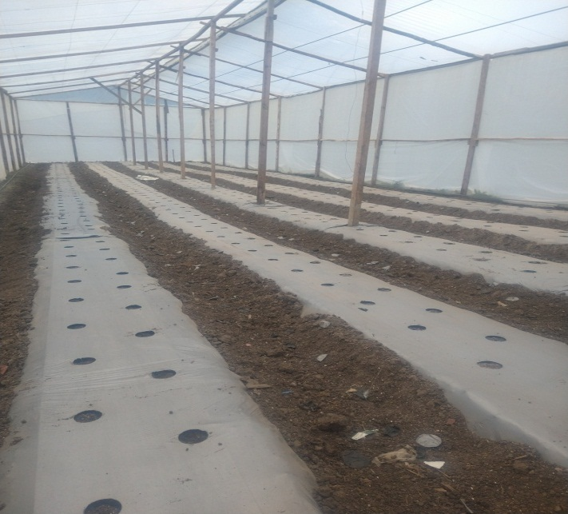  IMPLEMENTACION DE RIEGO POR GOTEO, MULCH Y TRAZO DE POSTURAS DE PILONES | 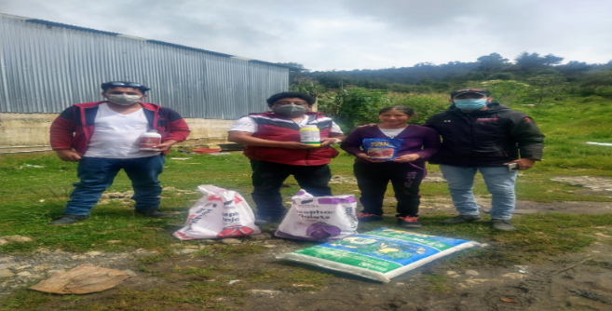  ENTREGA DE INSUMOS AGRICOLAS EN LA PRODUCCIÓN DE TOMATE.
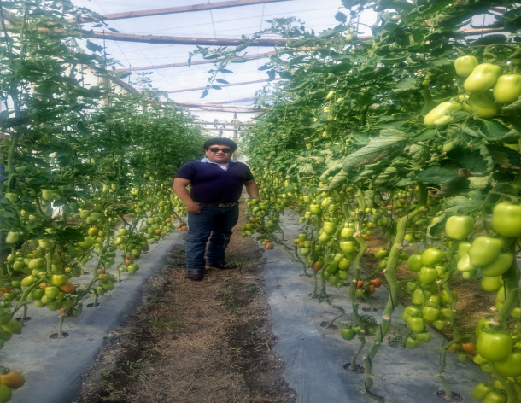
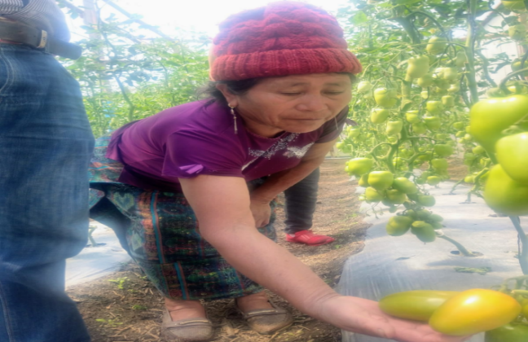
ASISTENCIA TÉCNICA EN LA PRODUCCIÓN DE TOMATE VAR.
PRODUCCIÓN DE TOMATE MONTE LIMAR INVERNADERO
VARIEDAD MONTE LIMAR. ALDEA PETT.

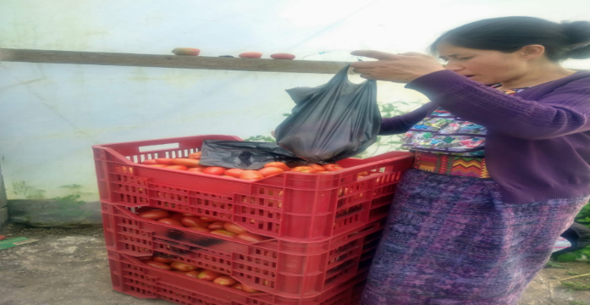 | 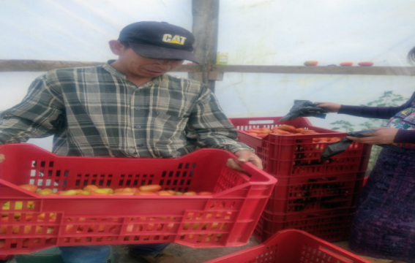

INFORME TECNICO DEL PROYECTO
NOMBRE DEL PROEYECTO: Subsidio Frutales (Compra de Plantas de Aguacate Hass), Materiales e Insumos Agrícolas en cuatro comunidades, Santa Eulalia, Huehuetenango. SNIP: 0261961

Descripción del proyecto
El proyecto consistió en el establecimiento de 140 parcelas de aguacate hass con un total de 2,240 plantas en una extensión de 61,740 metros cuadrados; cada una de las parcelas con una extensión de 441 metros cuadrados a un distanciamiento de 6 metros entre plantas y seis metros entre hileras, con un método de siembra del tresbolillo, se capacito y se hicieron demostraciones en producción de abono orgánico tipo Bokashi, se capacitaron a 140 familias en temas de producción orgánica, manejo de aguacate hass y comercialización. Se dejaran instalados 4 comités agrícolas uno en cada comunidad los que serán en un futuro los comités de comercialización, beneficiando directamente a 980 personas 560 mujeres y 420 hombres, población meta de las etnia Q´anjob´al, atendiendo a las comunidades de caserío Oriente de la aldea Tzojzunil, caserío Santa Alicia de la aldea Azil, Caserío Tziquina grande de la aldea Moqlil Grande, Caserío Yalba de la aldea Payconob, caserío Yatziquin aldea Payconob, el monto total del proyecto fue de Q 1,001,819.84 como aporte municipal de 303,400 con un monto de Q 425,200 la asistencia técnica y la donación de algunos insumos agrícolas fue a cargo de la Asociación de Mujeres en Acción solidaria AMAS con el asesoramiento de la Dirección de Fomento Económico Turismo Ambiente y Recursos Naturales, y las comunidades beneficiadas un monto de 273,219.84 en mano de obra no calificada con el objetivo fue aprovechar las condiciones climáticas y de suelo y establecer una variedad de Aguacate Hass que solo se desarrolla en áreas del estado de Michoacán como lo es la variedad Lamb con el fin de fortalecer la sostenibilidad de la agricultura de subsistencia que genere economías campesinas que reduzcan la desnutrición crónica y garanticen la seguridad alimentaria en el municipio de Santa Eulalia del departamento de Huehuetenango
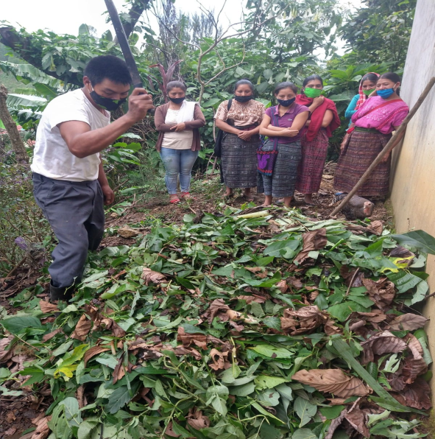
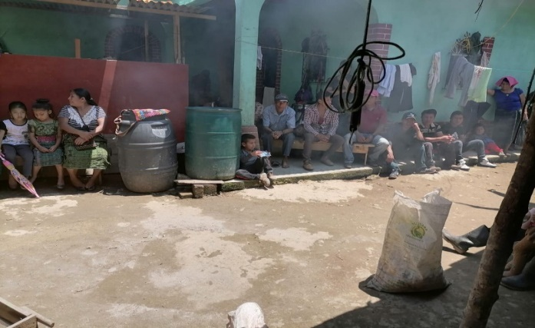

CAPACITACION PREPARACION DE FUNGICIDAS E INSECTICIDAS NATURALES | 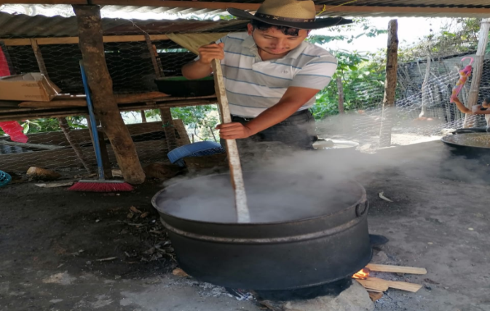  PREPARACION DE CALDOS SULFURICOS
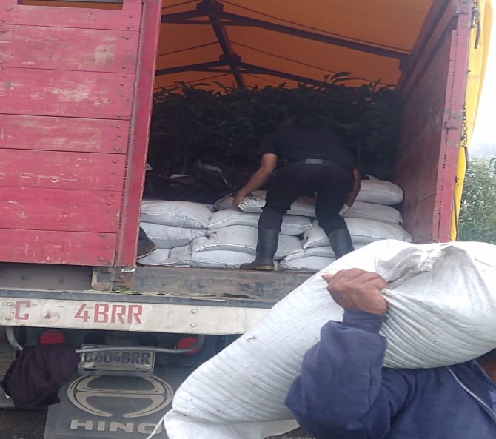  ENTREGA DE INSUMOS DE FERTILIZANTE SOLIDO | 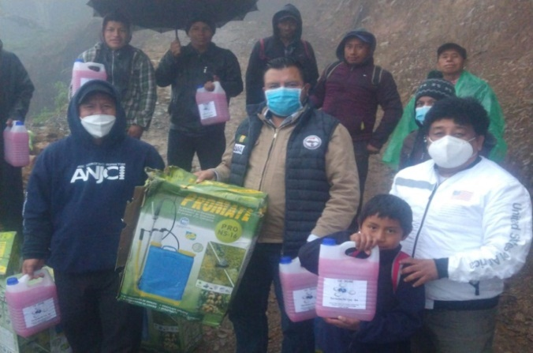  ENTREGA DE EQUIPO DE FUMIGACIÓN Y FERTILIZANTES
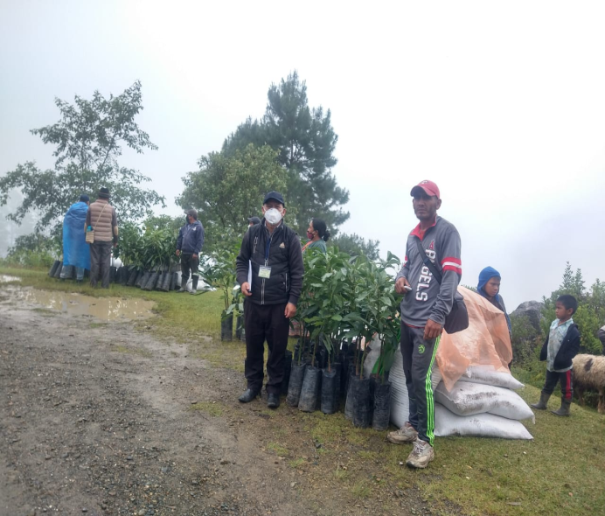 | 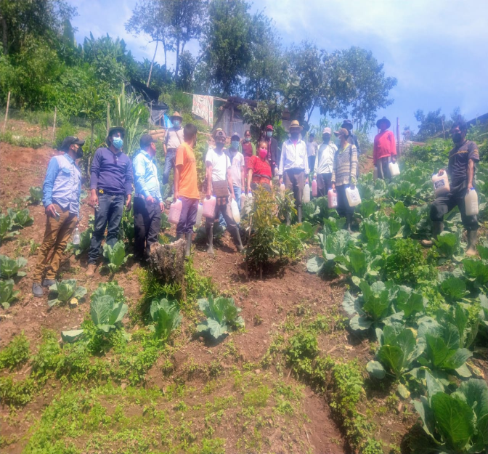

INFORME TÉCNICO INVERNADERO
NOMBRE DEL PROYECTO: Conservación del Medio Ambiente del Municipio de Santa Eulalia, Huehuetenango. SNIP 0233144
Descripción del proyecto
El proyecto consiste en el establecimiento de un invernadero de 45 metros de largo por 16 metros de ancho de 720 metros cuadrados, el que se establecerá en un área de 1,300 metros cuadrados el cual servirá para la producción de plantas 20,000 plántulas frutícolas y 25,000 plantas forestales de las especies siguientes: 1,500 plántulas de melocotón diamante, 1,500 plántulas de melocotón salcaja, 1,500 plántulas de nectarina, 1,500 plántulas de ciruela, 1,000 plántulas de manzana, 1,000 plántulas de pera, 6,000 plántulas de aguacate hass 6,000 plántulas de cítricos y deciduos específicamente limón persa, naranja washigton, mandarina dansing, así como la producción de 25,000 Plantas forestales de las especies Alnus spp, Cupressus lucitanica y Pinus pseudostrobus.

Para suministrar el recurso agua para el mantenimiento del vivero se construirá un pozo perforado con el sistema hidroneumático a través de bombeo, con un su sistema de almacenamiento; luego se instalará un sistema de riego por micro aspersión aérea para la irrigación de la plantación.

La superficie del vivero municipal tendrá un área para llenado, un área para germinación y un área de carga y descarga lo cual se establecerá en un área de 1,300 metros cuadrados. En la producción se comprará insumos y materiales agrícolas para preparar el sustrato se utilizará tierra negra, arena blanca y biochat. También se utilizará semillas forestales, y material vegetativo para la producción de frutales y deciduos. Se aplicar un proceso de controles, fotosanitarios, físicos y mecánicos en la producción.
El objetivo final de la plantación que se produzca en el vivero forestal es de reforestar 521 cuerdas con especies forestales he ingresarlas al programa del instituto nacional de bosques INAB, donde se recibirá un incentivo de Q 117,000 y 1,667 cuerdas con plántulas de especies frutícolas que les genere a los comunitarios en el segundo año de su plantación Q 1 millon el tercer año Q 6 millones es reforestar, cuarto año 10 millones y del quinto año en adelante Q 18 millones.

NOTA: El proyecto físicamente está en un 48.71 % (Q 300,000.00) de su ejecución debido a los recortes presupuestarios donde el proyecto tenía un monto total asignado de 635,430.00, donde la municipalidad aportaría Q 615,830.00 y el cooperante Q 19,600.00.

EJECUCIÓN DEL PROYECTO
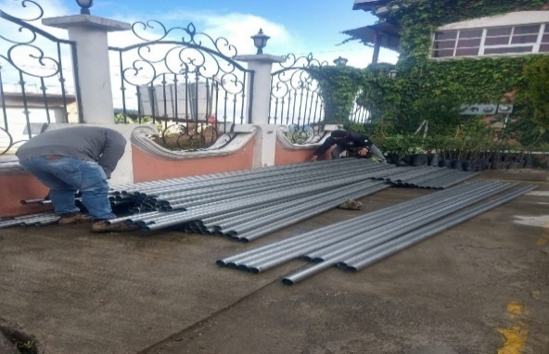
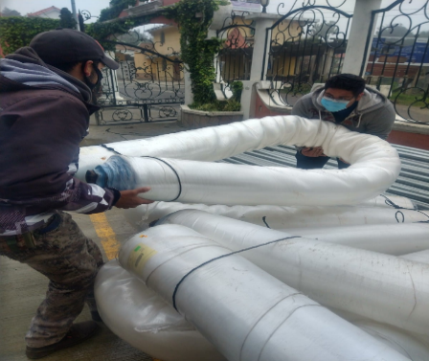
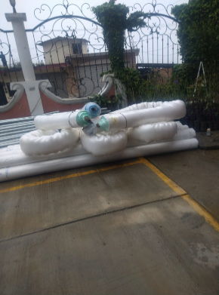
Entrega de Materiales

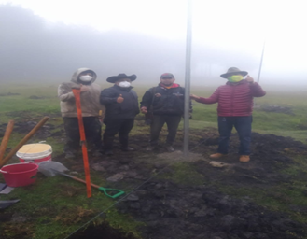
Construcción de Invernadero Municipal
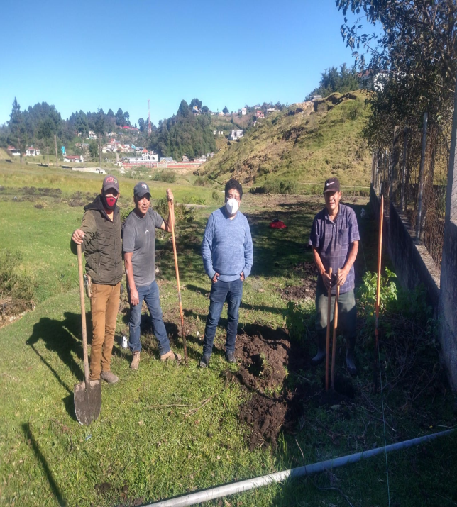

INFORME TÉCNICO
NOMBRE DEL PROEYECTO: Subsidio compra avícola (Pollo Saso y Redbrod), insumo y materiales en comunidades Santa Eulalia, Huehuetenango.
SNIP: 0261964
Descripción del proyecto
El proyecto consistirá en la implementación de 10 Módulos Avícolas de 5 metros por 2 metros, 10 huertos biointensivos familiares de 1.20 metros por 5 metros, 10 lombricomposteras, treinta personas capacitadas en temas pecuarios y agrícolas y la formación de un comité de comercialización, beneficiando directamente a 70 personas 40 mujeres y 30 hombres, e indirectamente beneficiara a 700 personas y 100 familias quienes serán los consumidores finales de la producción, población meta de las etnia Q´anjob´al, atendiendo a dos comunidades con el objetivo de fortalecer la sostenibilidad de la agricultura de subsistencia que genere economías campesinas que reduzcan la desnutrición crónica y garanticen la seguridad alimentaria en el departamento de Huehuetenango. La actividad económica es de tipo agropecuario con una producción de 2,000 unidades de productos agropecuarios (pollos, materia orgánica, productos hortícolas, maíz, frijol, lombricompost) con un ingreso de Q 300,000 anuales, la tasa interna de retorno (TIR) es de 75.18 y la relación beneficio costo es de 3.74 lo que nos indica que por cada quetzal invertido se generan Q 3.74. La tecnología utilizada será la producción en sistemas, semi-intensivos para el cuidado y manejo de aves de engorde, un sistema biointensivo en la producción de hortalizas y un sistema intensivo en la producción de granos básicos (maíz y frijol). Las principales actividades del proyecto serán con logística de intervención a partir de la organización comunitaria, capacitación personalizada, ejecución de campo, asistencia técnica, monitoreo y evaluación, de la Asociación de Mujeres en Acción Solidaria – AMAS- .
La Dirección Municipal de Fomento Económico, Turismo, Ambiente y Recursos Naturales – DMFETARN-..
El costo del proyecto asciende a Q 338,620.56 de los cuales la comunidad aportara
Q 63,300.00 (19%), municipalidad Q 122,745.56 (36%) y la entidad cooperante
Q 152,575.00 (45%) de los cuales en insumos se aportaran Q 86,775.56, en materiales de construcción Q 51,770.00, en mano de obra no calificada se aportara un total de
Q 57,500 en mano de obra califica y capacitación Q 142,500. Con un aporte por familia de Q 27,532.00.
El objetivo del proyecto es dejar 10 empresas campesinas avícolas establecidas que generen ingresos económicos a las familias más vulnerables del municipio de Santa Eulalia del departamento de Huehuetenango.
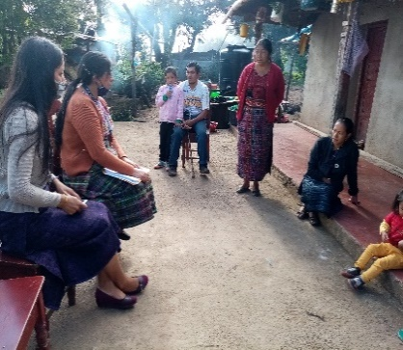  ORGANIZACIÓN DE GRUPOS POR PERSONAL DE LA DMM. | 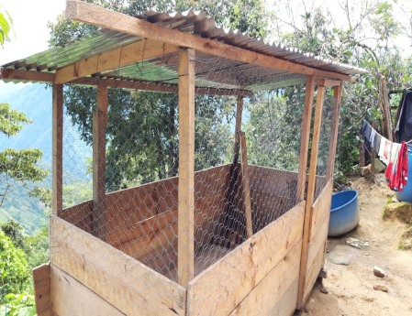  CONSTRUCCIÓN DE GALLINEROS PARA PRODUCCIÓPN POLLO RURAL (Pollo Saso)
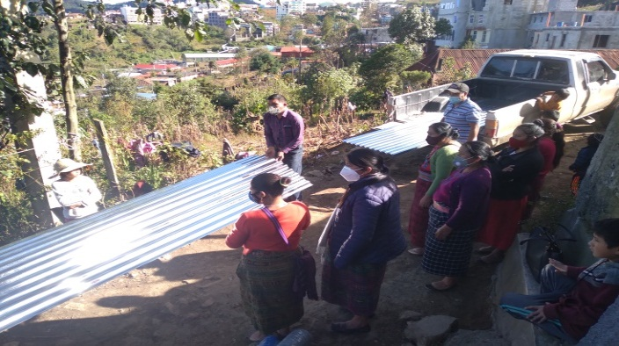  ASISTENCIA TECNICA EN LA CONSTRUCCION POR ASOCIACION AMAS | 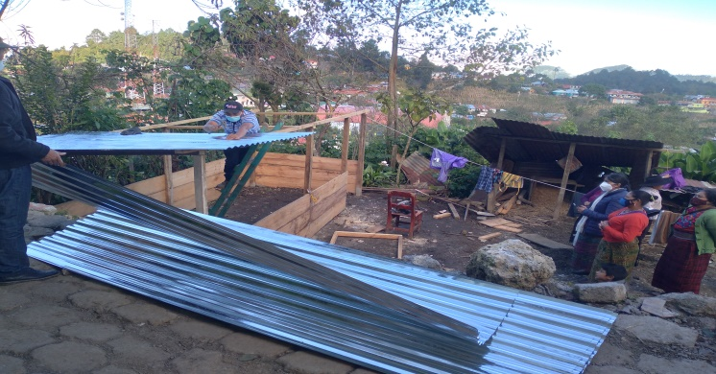  ENTREGA DE MATERIALES PARA LA CONSTRUCCIÓN DE GALLINEROS
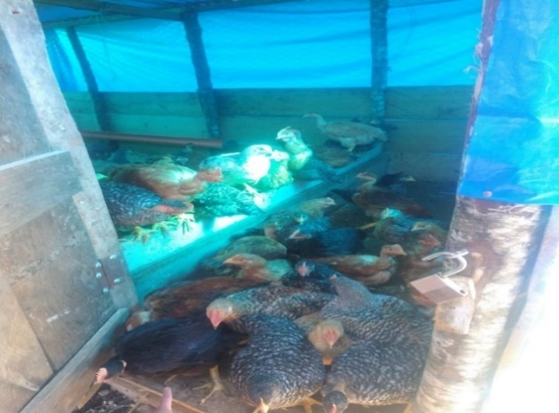  SE ENTREGARON 100 POLLOS RAZA SASO Y REDBRO POR FAMILIA | 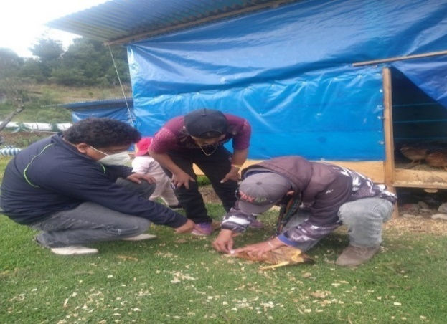VACUNACIÓN Y VITAMINACIÓN DE AVES

PERSONAL DE LA DIRECCION MUNICIPAL DE FOMENTO ECONOMICO TURISMO AMBIENTE Y RECURSOS NATURALES.

Maynor Isaías Villatoro Palacios: director de la Dirección Municipal de Fomento Económico Turismo Ambiente y Recursos Naturales y Mateo Mateo y Mateo: Gestor Municipal.

SERVICIOS PÚBLICOS

INFORME ANUAL DE SERVICIOS PÚBLICOS
RESUMEN DE TRABAJOS DEL MES DE ENERO A DICIEMBRE DE 2,021
PERÍODO: 01/01/2021 al 30/01/2021
Al inicio del mes de enero se realizaron trabajos del techo de la entrada del cementerio general por el fuerte viento que hizo en los días anteriores. Se trabajó en recolectar la basura en diferentes cantones y aldeas del municipio. Los fontaneros empezaron a trabajar en el agua potable. Los guardianes del mercado haciendo su labor.
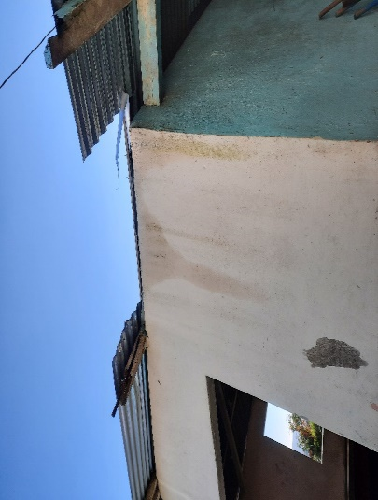
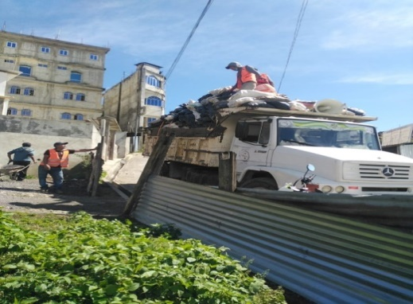

PERÍODO: 01/02/2021 al 28/02/2021
Se trabajaron en reparaciones de tubos quebrados en el cantón centro del municipio, como también en pintar los baños del servicio sanitario del baño en el parque central de Santa Eulalia, los recolectores haciendo el trabajo a la población en pasar en los cantones y aldeas del municipio, y los guardianes del mercado municipal cumpliendo con sus laboreas a diario.
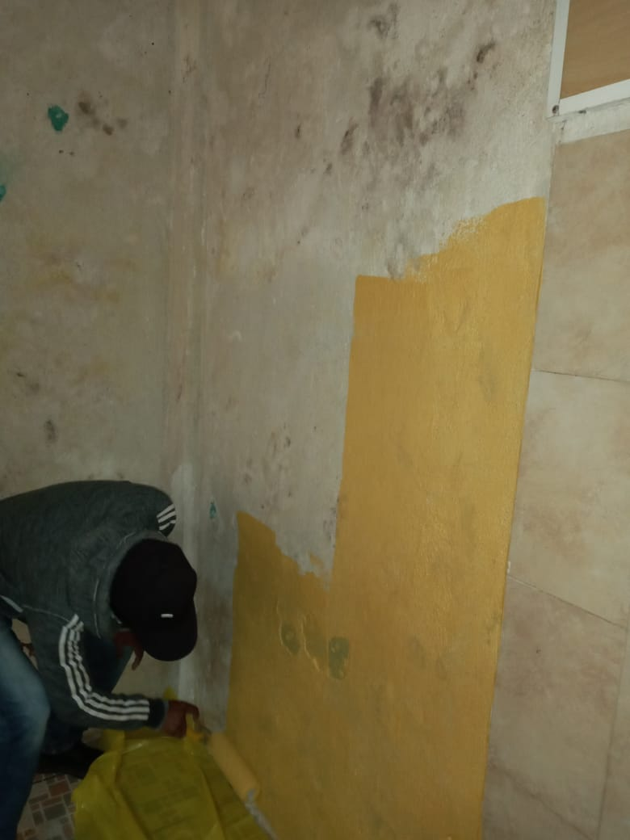
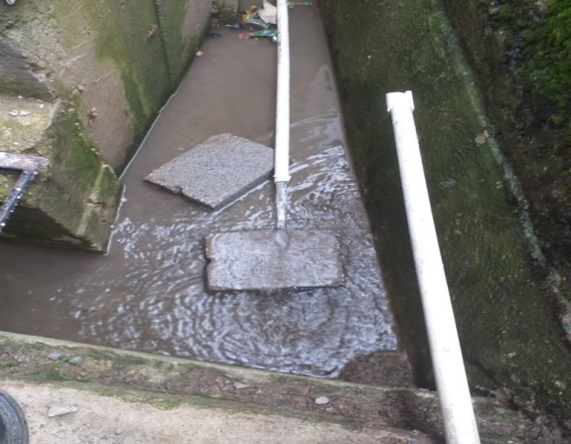

PERÍODO: 01/03/2021 al 31/03/2021
Dentro de las actividades que se realizaron durante el mes de marzo se trabajaron en el mantenimiento de los tubos de aguas de filtros de la planta de tratamiento ya que es necesario cada mes, se cambiaron llaves en el abastecimiento de agua potable debido a que presentaban mucha fuga de agua. Los recolectores recolectando en el centro y aldeas del municipio como también los guardianes viendo el orden en ambos mercados municipales.
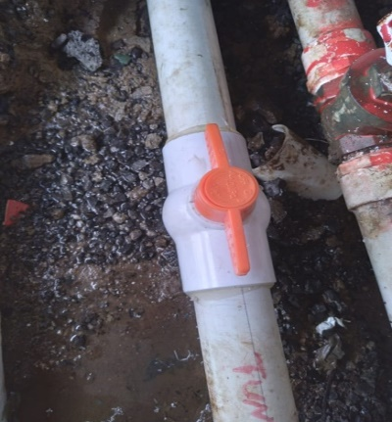
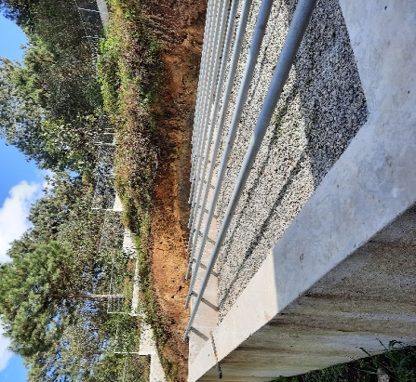
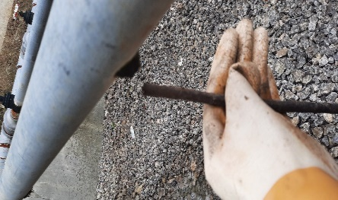

PERÍODO: 01/04/2021 al 30/04/2021
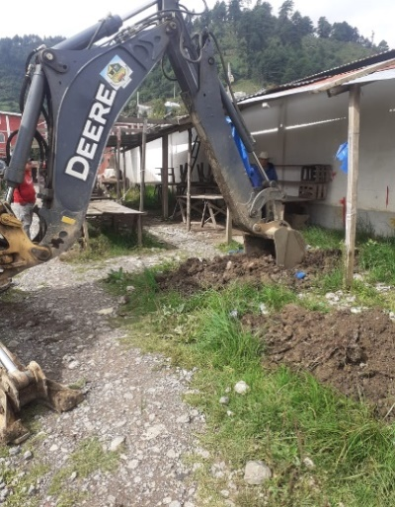
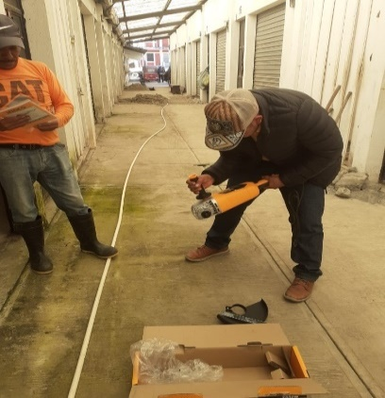
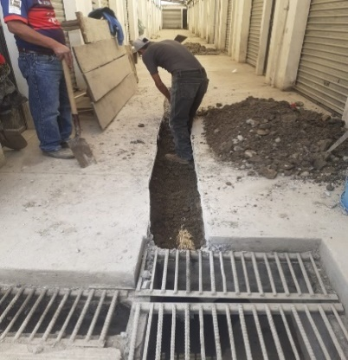
Destape de tubos que se taparon por tanta basura que trae el corriente de agua en Vista Hermosa por los fontaneros y colaboración por el guardián de la planta de tratamiento y maquinaria de la municipalidad ya que es necesario para que no haya mal olor para los vecinos y comerciantes que están en el mercado la terminal, y los recolectores cumpliendo con su labor y guardianes de mercados.
PERÍODO: 01/05/2021 al 31/05/2021
En este mes se reparó sistemas de alcantarillado pluvial en diferentes puntos del sector centro, como también la recolección de basura a diario, seguidamente se va a dejar en el vertedero de la municipalidad, y los empleados de guardián del mercado poniendo en orden en el mercado No. 1 y No. 2.
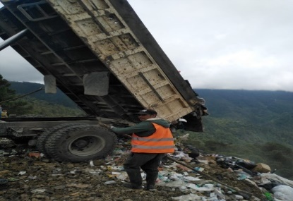
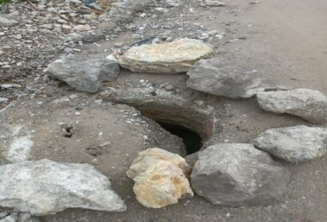
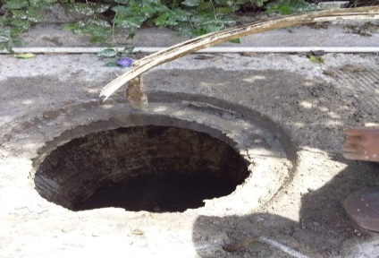
PERÍODO: 01/06/2021 al 30/06/2021
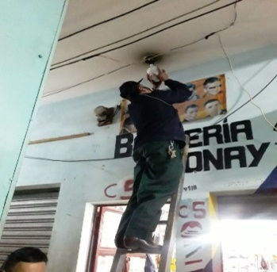
Reparación y soldadura de parillas de las cunetas que están ya en mal estado en las calles del centro como en Cristo Rey y Vista Hermosa. Los guardianes del mercado solicitando focos nuevos para cambiarlos los que ya no sirven para brindar un buen servicio al pueblo, y el guardián la planta de tratamiento haciendo el mantenimiento siempre como también el tren de aseo siempre activo durante el transcurso del mes.
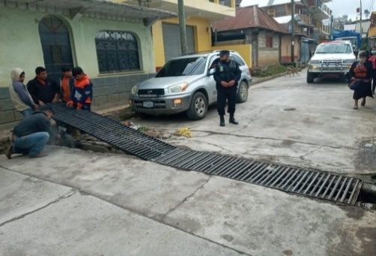
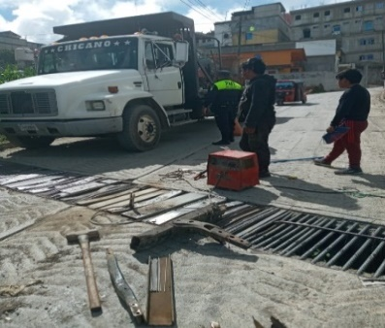
PERÍODO: 01/07/2021 al 31/07/2021
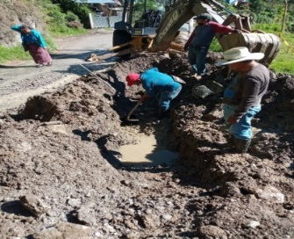
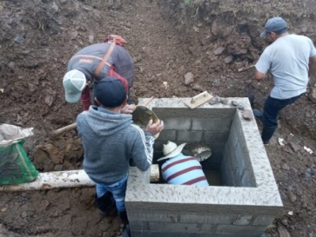
Construcción de caja de registro de alcantarillado pluvial el mercado la terminal de Vista Hermosa seguidamente la construcción de drenaje en el Cantón Calvario, por parte de los fontaneros municipales y colaboración del guardián de la planta de tratamiento. Los del mercado dando su función como guardián dentro y fuera del mercado y el tren de aseo que pasa en las comunidades y aldeas del municipio.

PERÍODO: 01/08/2021 al 31/08/2021
En estos días de este mes se hizo el lavado tanto en los cuartos y pasillos del mercado No.1 ya que el guardián y comerciantes se organizaron para contrarrestar el mal higiene para prevenir enfermedades y tener una buena presentación al pueblo y como también la salud de la población en general. Fontaneros trabajando en drenaje en la casa materna y los recolectores dando limpieza en las calles del pueblo que a diario se da.
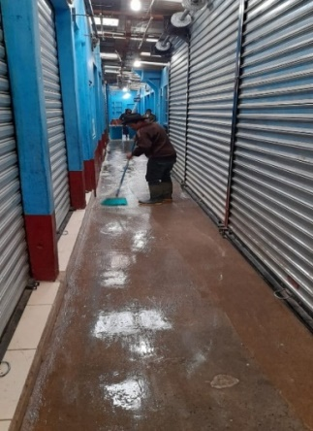
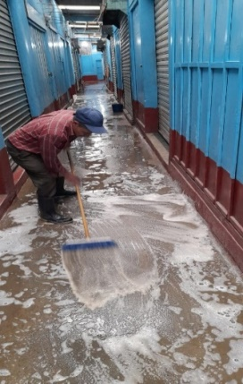
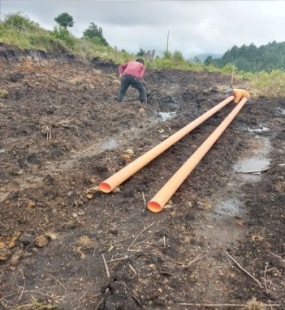

PERÍODO: 01/09/2021 al 30/09/2021
Los trabajos que se realizaron en este mes están, fontaneros y guardián de planta de tratamiento trabajando en el Clavario ya que se tuvo que pedir permiso a una propiedad privada para poder realizar dicho trabajo y así cambiar tubos y meter nuevos ya que es necesario por el mal estado en que ya está
, en esas fechas también se hizo el control y la calidad de agua potable por personal de salud, como el tren de aseo haciendo limpieza, y guardián de la planta y guardianes del mercado haciendo sus labores a diario.
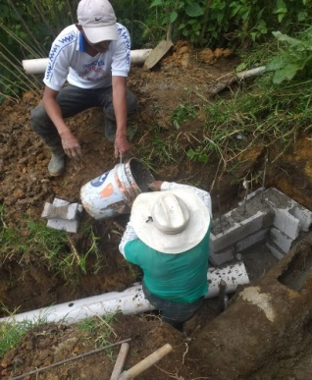
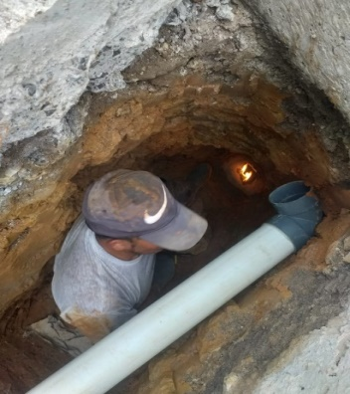
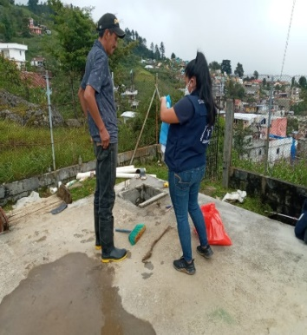

PERÍODO: 01/10/2021 al 30/10/2021
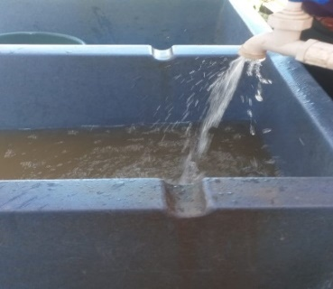
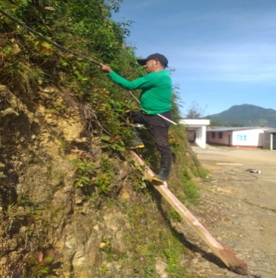
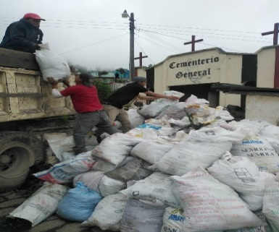
El tren de aseo haciendo su respectivo trabajo en el Cementerio general del pueblo ya que en estas fechas llegan personas a limpiar sus tramos donde están sus difuntos, en donde se acumula gran cantidad de basura. Los fontaneros dando siempre su arduo trabajo en donde se rompen tuberías en diferentes puntos del pueblo, como en una aldea lejana que se llama Ya Tz’iqukin en donde fueron a reparar a un centro educativo. Y los guardianes tanto de la planta de tratamiento y mercado municipal se encuentran laborando.
PERÍODO: 01/11/2021 al 30/11/2021
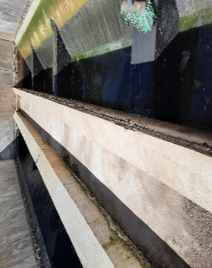
Dentro de los trabajos realizados por diferentes servicios públicos como el sistema de agua potable que tiene unos cuantos días de atraso porque se arruinó la bomba y están en trabajo de reparación en el lugar llamado Belén, como también drenaje tapado en el baño de la terminal que está ubicado en Vista Hermosa se trabajó para una buena circulación, tanto guardián de la planta dando mantenimiento en diferentes puntos como decantador, desarenando, pichachas, tubos de filtro, secado de lodo y atrapa-grasa, tren de aseo llevando a cabo el recolectado de basura en cantones y aldeas del pueblo.
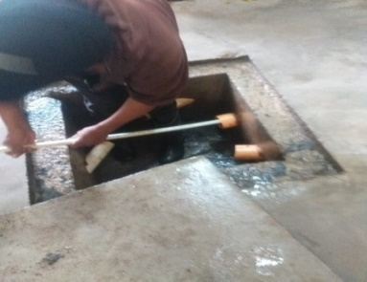
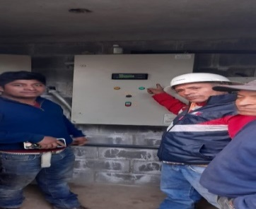

PERÍODO: 01/12/2021 al 31/12/2021
En el último mes del año se realizaron diferentes actividades tanto en el centro y como también en las aldeas como el reparo de tubo en la aldea Pett, del municipio de Santa Eulalia, en donde los fontaneros llegaron a reparar el tubo que está quebrada. También se realizó una construcción de cuarto de habitación de los dos guardianes adentro del mercado No. 2, y cambio de láminas de tragaluz del techo del mercado mismo. Así mismo como tren
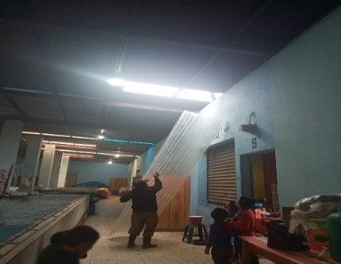
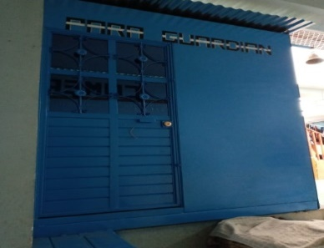
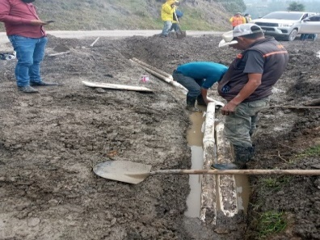
de aseo y guardián de la planta de tratamiento haciendo sus labores dentro de sus áreas de trabajo.

CULTURA Y DEPORTES

OFICINA CULTURA Y DEPORTES 2021

Compra de show de luces por la feria titular del municipio.
Por la crisis que esta la población por causa de la pandemia no se pudo realizar las actividades que se realizan cada feria por motivo de la pandemia. Logrando así la presentación de un show a la población.
Reparación de la cancha polideportiva del parque central por campeonato municipal 2021

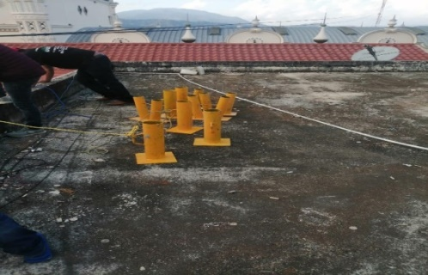

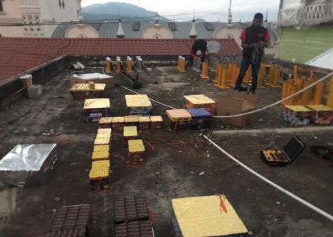


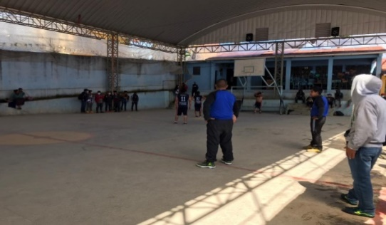
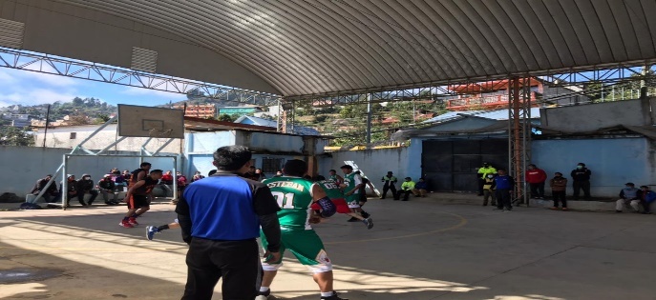
Reuniones previas a la realización y organización del campeonato Campeonato municipal de baloncesto 2021
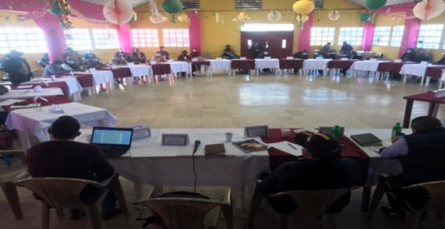
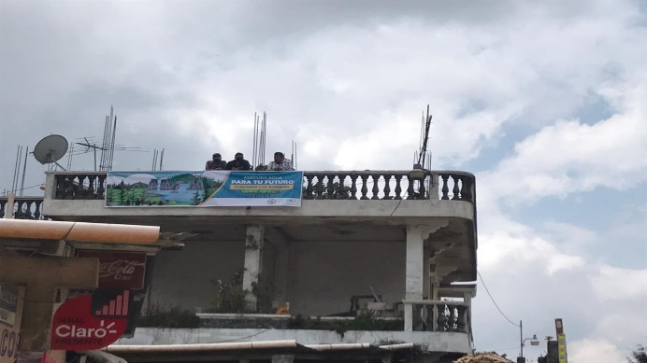
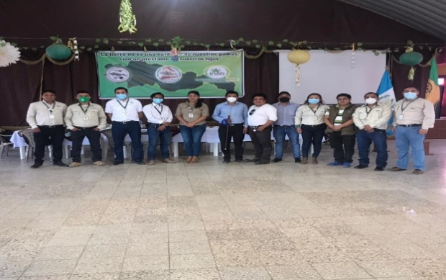
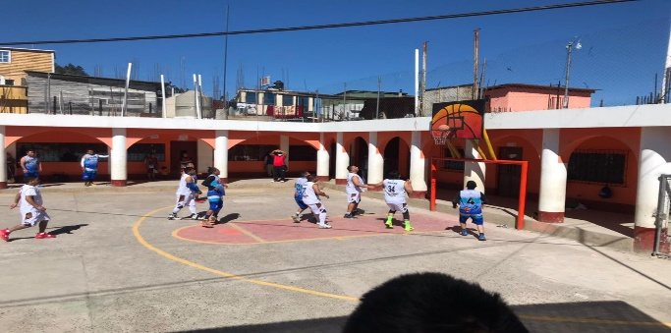
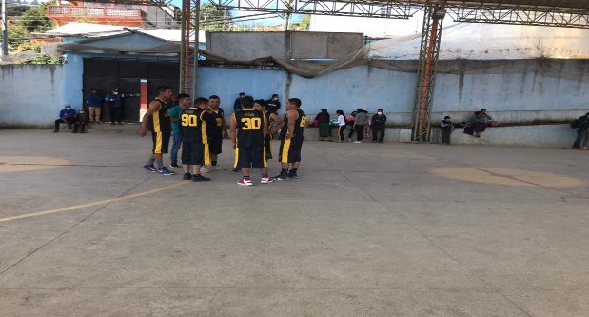
Apoyo a diferentes actividades realizados por la municipalidad
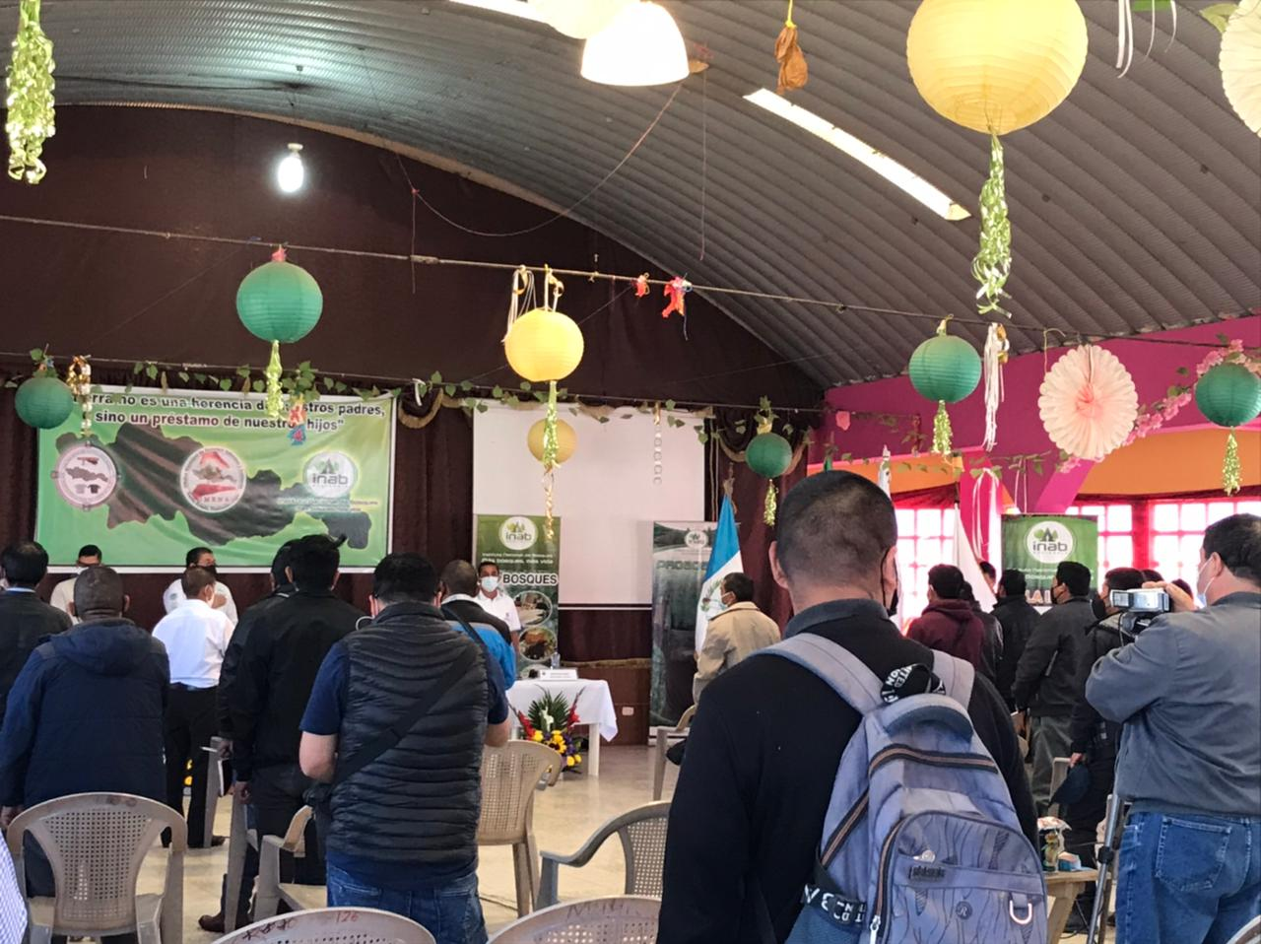

Actividades culturales y apoyo a otras actividades con otras oficinas.
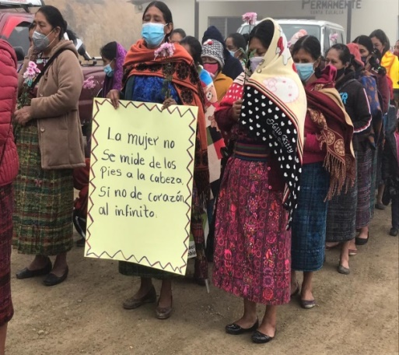
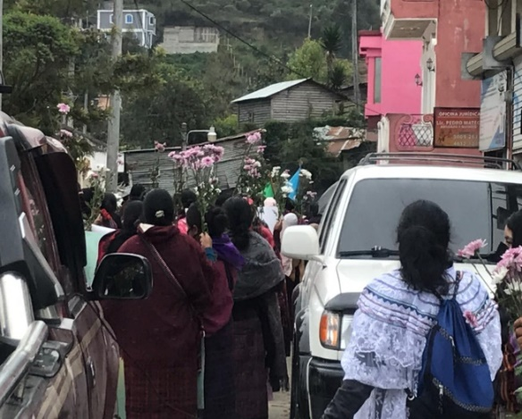

Apoyo en entrega de alimentos a varias familias
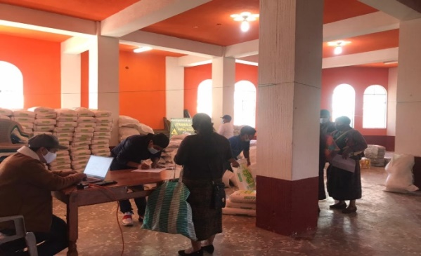
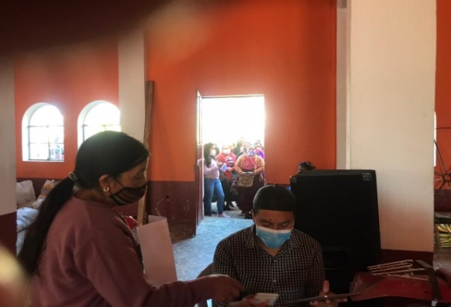

Deporte ciclismo realizado
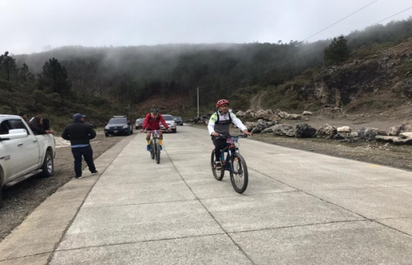
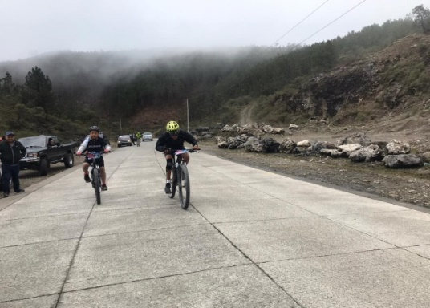

Apoyo a reuniones
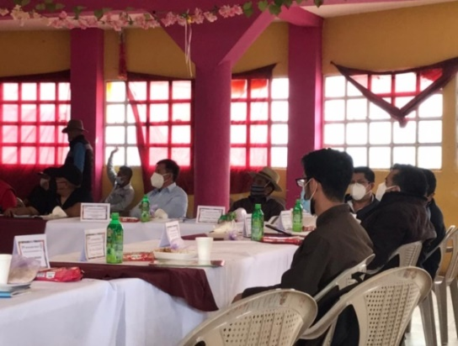
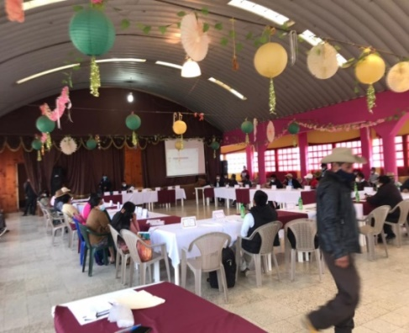

Realización de actividades deportivas y culturales
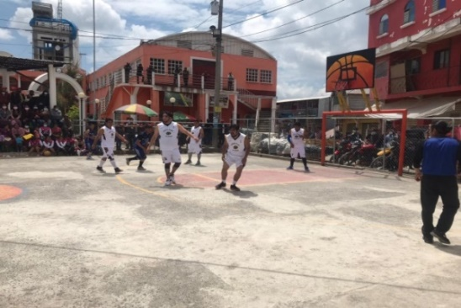
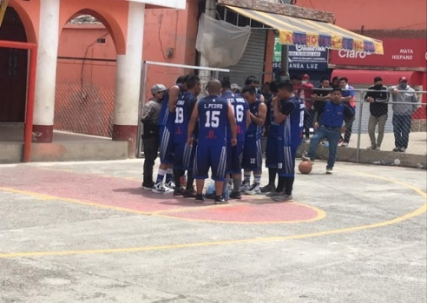

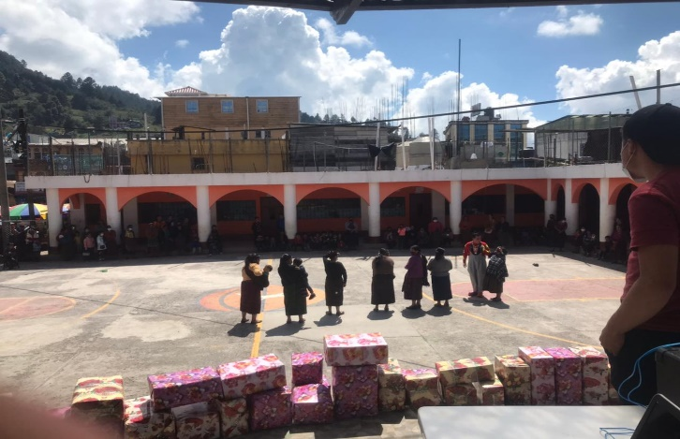
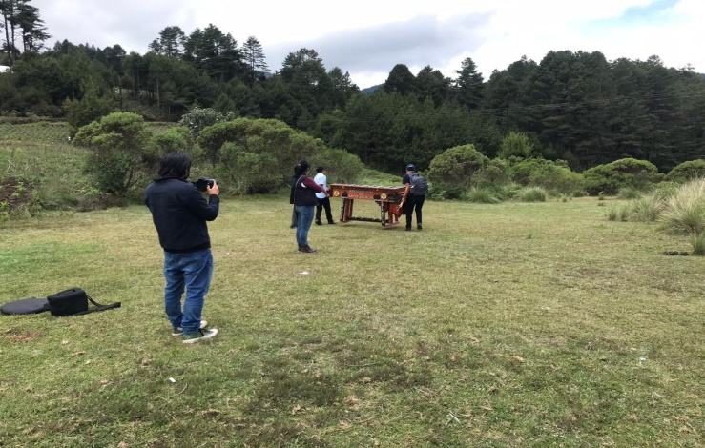
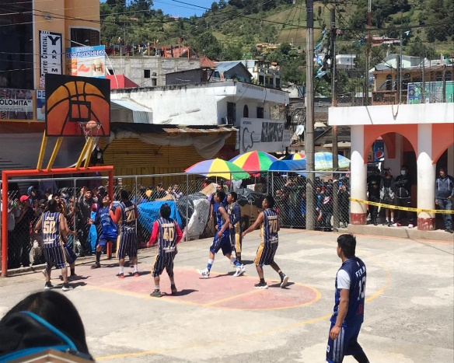
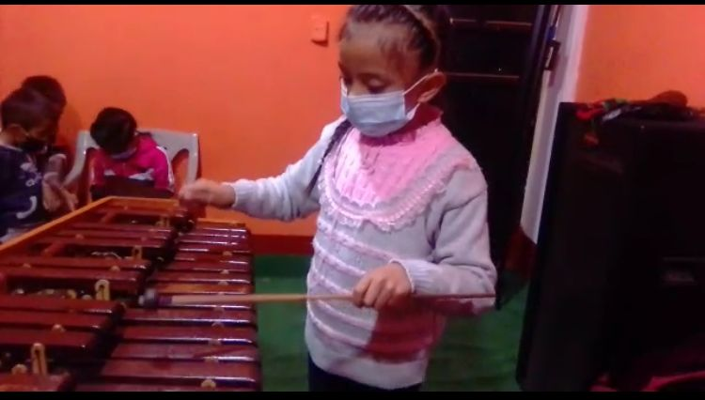
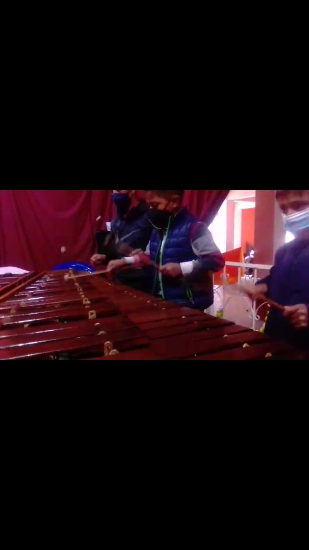
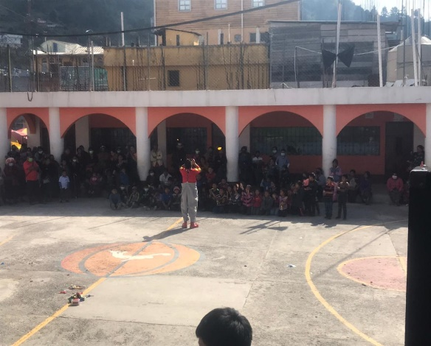
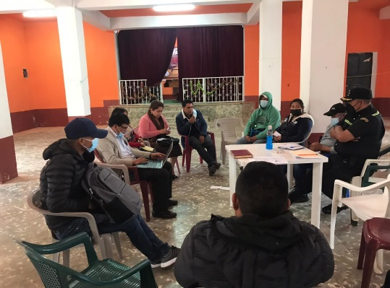
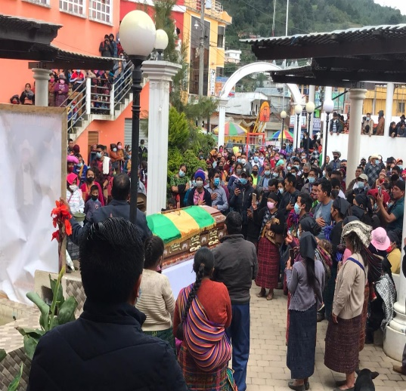

INTADA DE MURALES EN LA ESCUELA URBANA DEL CANTON VISTA HERMOSA POR BARRIOS ESTABLECIMIENTOS DEL NIVEL MEDIO.
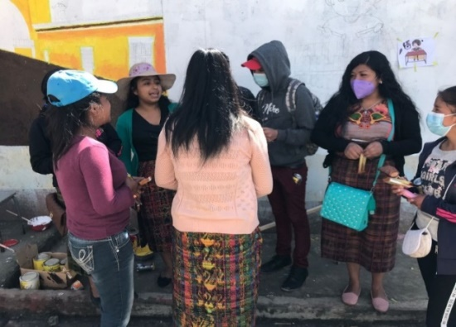


HHHH

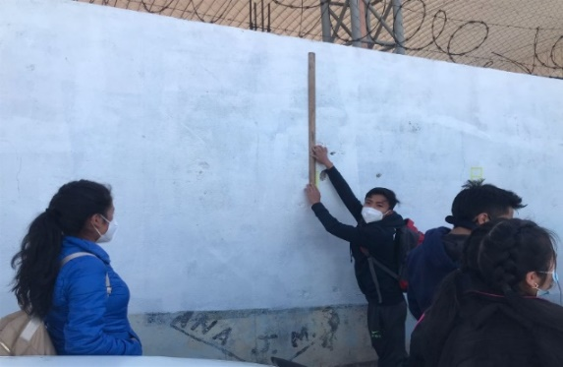
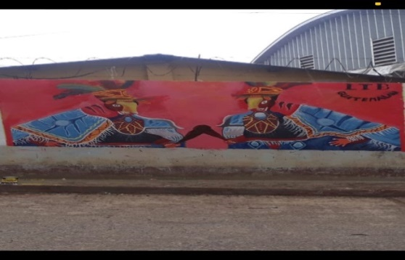

campeonato municipal de baloncesto 2021 jornadas de partidos de baloncesto cada domingo en el parque central del municipio.
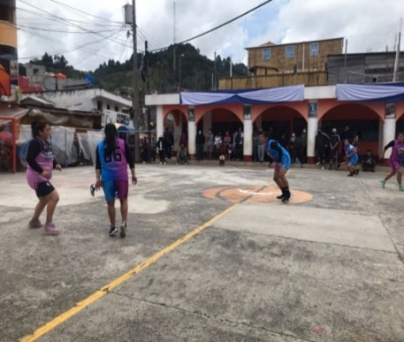
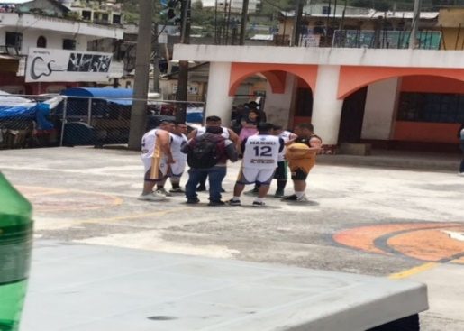

Participacion de estudiantes de la escuela de marimba municipal en el dia del estudiante, organizado y realizado en el instituto por cooperativa.
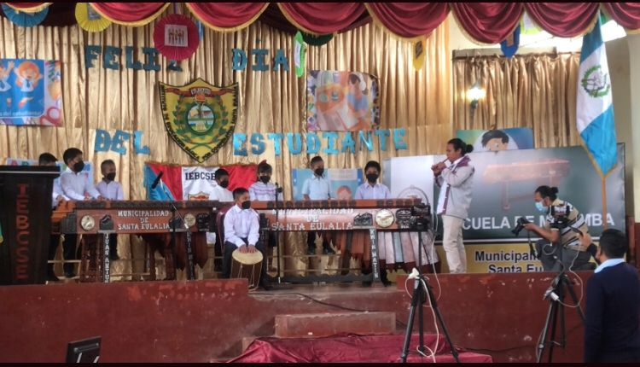
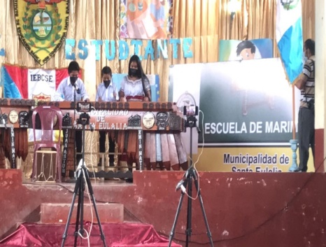

consierto virtual en el salon municipal por estudiantes de escuela de marimba municipal por el 15 de septiempre.

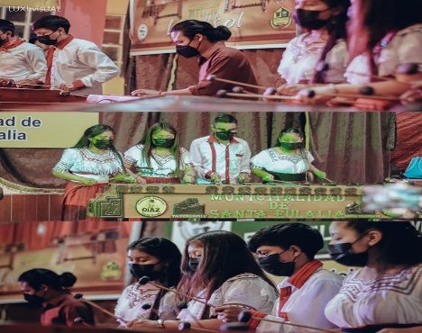
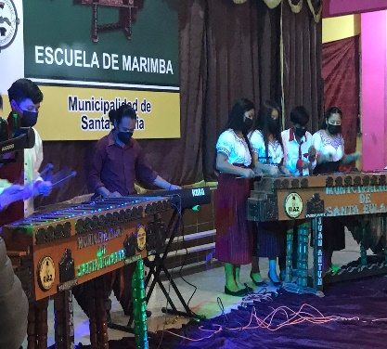
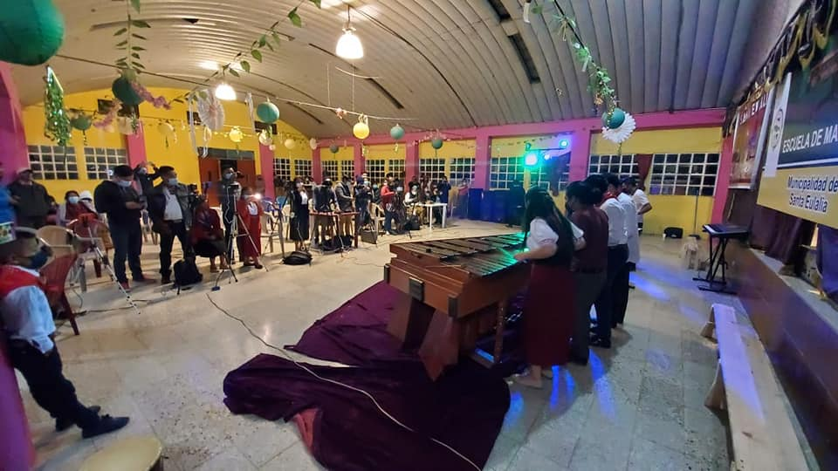

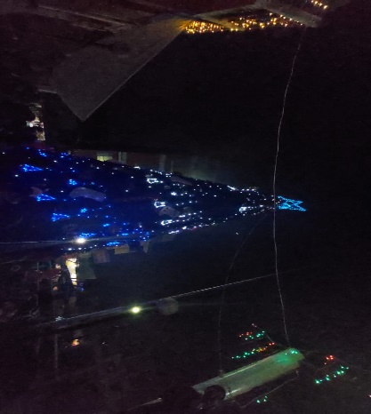
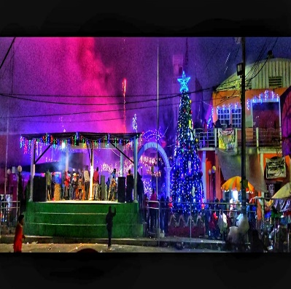

Organización de fiesta navideños

Unidad de Acceso a la Información Pública y atención al ciudadano

INFORMACIÓN PÚBLICA
Antecedentes
En la República de Guatemala, la Ley de Acceso a la Información Pública (LAIP) fue aprobada por el Congreso el 23 de septiembre de 2008, considerando que la Constitución Política establece con absoluta determinación la publicidad de los actos administrativos y la información en poder de la administración pública, así como el libre acceso a todas sus instituciones, dependencias y archivos. Con el propósito de desarrollar dicho texto constitucional y los instrumentos internacionales sobre derechos humanos suscritos y vigentes en el país, esta Ley busca hacer efectivo el derecho de todas las personas al acceso a la información pública.
A nivel municipal, el derecho a ser informado está contemplado desde 2002, año en que entró en vigor el Código Municipal. En el Artículo 62, se establece que todos los vecinos tienen derecho a obtener copias y certiﬁcaciones que acrediten los acuerdos de los Concejos Municipales, sus antecedentes, así como consultar los archivos y registros ﬁnancieros y contables, de acuerdo con el Artículo 30 de la Constitución. En este ámbito, también la LAIP es un instrumento para la garantía del ejercicio de este derecho.
FUNCIONES DE LA UNIDAD DE ACCESO A LA INFORMACIÓN PÚBLICA
- Garantizar el cumplimiento de la Ley de Acceso a la Información Pública, en base a los principios y procedimientos establecidos en la misma, para el desempeño de sus funciones.
- Coordinar con los Directores y Coordinadores de las demás dependencias municipales, los mecanismos de registros y seguimiento necesarios para cumplir con los plazos determinados para la entrega de información solicitada.
- Recibir y tramitar las solicitudes de los interesados.
- Localizar y entregar información pública solicitada por los interesados o notificar justificadamente la negativa de la información.
- Expedir copia simple o certificada de la información pública solicitada, siempre que se encuentre en los archivos de la municipalidad.
- Elaborar y presentar informe escrito ante la PDH, correspondiente al año anterior, a más tardar antes de que finalice el último día hábil del mes de enero siguiente.
- Promover en las unidades y departamentos de la municipalidad los mecanismos adecuados para el trabajo en equipo;
- Actualizar mensualmente la información pública de oficio publicada en la página web oficial de la municipalidad.
SOLICITUDES RECIBIDAS Y TRAMITADAS DURANTE EL AÑO FISCAL 2021
Cantidad de solicitudes
Escritas | Verbales | Electrónicas | Otros | Total
6 | 0 | 3 | 0 | 9
Solicitudes por género
Hombres | Mujeres | Persona Jurídica
3 | 1 | 5
Resultado de cada una de las solicitudes de información (resoluciones)
Entregadas | Inexistencia | Negativa | Pendiente | Desechada
9 | 0 | 0 | 0 | 0
ATENCIÓN AL CIUDADANO
Es un servicio integrador de la atención presencial, telefónica que permite al ciudadano acercarse a la Municipalidad a través de cualquiera de estos canales en función de sus necesidades y disponibilidades.

CANALES

Presencial: Se presta a través de la Oficina de Atención al Ciudadano situada en el segundo nivel del edificio municipal de la Municipalidad de Santa Eulalia.

Durante el año 2021 se llevaron a cabo redacciones de solicitudes a miembros del Consejo Comunitario de Desarrollo –COCODE- y a los habitantes con el fin de apoyar a la población de Santa Eulalia, en cuanta a proyectos, servicios públicos, trámites de documentos, entre otros y la conducción de las personas a las diferentes dependencias de la municipalidad.

Telefónico: Se canaliza a través del número del encargado de la oficina, que ofrece información y gestiones a los ciudadanos a través del teléfono.

Telemático: Se presta a través del sitio web https://munisantaeulalia.gob.gt/ que contiene toda información de oficio.

OFICINA MUNICIPAL DE PROTECCIÓN A LA NIÑEZ Y ADOLESCENCIA “OMPNA”

OFICINA MUNICIPAL DE PROTECCIÓN A LA NIÑEZ Y ADOLESCENCIA “OMPNA”
La Oficina Municipal de Protección a la Niñez y Adolescencia -OMPNA- es un espacio municipal dirigido a la prevención de la violencia y orientación sobre los derechos de la niñez y adolescencia. Además, brinda atención, detección, derivación, y seguimiento de casos de niños, niñas y adolescentes a quienes les han vulnerado sus derechos. Dentro del municipio ejerce el liderazgo de articulación de las instituciones garantes de los derechos de las niñas, niños y adolescentes. Esto con el fin de facilitar la comunicación entre la municipalidad, instituciones del Estado, organizaciones sociales, lideresas, líderes comunitarios y población en general que estén vinculados al sistema de protección de niñez y adolescencia del municipio con el objetivo de contribuir a la restitución de derechos en forma oportuna y eficaz.
La municipalidad es la entidad más cercana a la persona, a la ciudadanía común, por esto resulta indispensable que conozca los problemas y plantee soluciones que permitan encaminar las acciones del gobierno local para satisfacer necesidades de la población (Rosal, 2008). En este sentido, el Concejo Municipal, quien es el responsable de gobernar localmente, puede asumir la responsabilidad de satisfacer demandas y necesidades de la niñez y adolescencia del municipio. Para esto la municipalidad puede contar con un espacio dirigido a prevenir, orientar, atender, detectar, derivar y dar seguimiento a los casos de niñez y adolescencia en general, y en particular a quienes les hayan sido violentados sus derechos.
VISIÓN
Ser una oficina integrada en la estructura municipal que impulse acciones de prevención, atención y protección, para garantizar el goce de derechos de la niñez y adolescencia.
MISIÓN
Articular acciones con instituciones gubernamentales, no gubernamentales y sociedad civil, que garanticen la protección especial y el goce de los derechos de la niñez y adolescencia del municipio.

OBJETIVO GENERAL
Promover la articulación y coordinación de las instituciones públicas, privadas y actores locales que garanticen la protección especial y el goce de los derechos de la niñez y adolescencia del municipio
OBJETIVOS ESPECÍFICOS
- Impulsar acciones de prevención de la violencia contra la niñez y adolescencia para fomentar el buen trato y generar ambientes protectores en el municipio.

- Planificar, conjuntamente con el sistema municipal de protección, acciones que agilicen la atención a la niñez y adolescencia vulnerada en sus derechos.

- Incidir en los procesos de planificación, asignación y ejecución presupuestaria municipal, para garantizar la inversión en protección de la niñez y adolescencia.

- Desarrollar acciones de monitoreo y evaluación que permitan dar seguimiento y evidenciar buenas prácticas de las acciones de prevención, atención y gestión desarrolladas por la OMPNA.

FUNCIONES DE LA OMPNA
- Ser canal de comunicación entre la niñez, adolescencia, familias, comunidades, ciudadanía, y autoridades municipales e instituciones del sistema de protección a nivel comunitario, municipal y departamental.

- Instancia que articula a las instituciones garantes de los derechos de la niñez y adolescencia en el municipio.

- Espacio municipal que promueve la prevención de la violencia contra la niñez y adolescencia, así como la prestación de servicios de atención psicosocial.

- Fuente de información sobre la situación de desprotección de la niñez y adolescencia en el municipio.
- Instancia que gestiona recursos ante la municipalidad, empresas y entidades de cooperación en el municipio, para invertir en la niñez y adolescencia.

- Instancia que orienta e informa a niños, niñas, adolescentes y sus familias sobre derechos, además de detectar y derivar casos a las instituciones garantes del municipio y departamento.

- Ser parte de la Comisión de Niñez y Adolescencia del Consejo Municipal de Desarrollo (COMUDE) e informar del quehacer de la OMPNA.

- Incidir ante el Concejo Municipal para que todas las comisiones, realicen acciones de prevención y protección hacia la niñez y adolescencia en coordinación con la OMPNA.

Eje de Gestión:
Para la OMPNA entenderemos gestión como la administración y organización responsable de los recursos con los que cuenta la misma. Estos recursos pueden ser:
- Económicos: los que están relacionados con el presupuesto.
- Humanos: los que están relacionados con el personal que trabaja para la oficina y la evaluación y contratación del mismo.
- Administrativos: los relacionados con mantenimiento, logística, elaboración de informes que responden a la planificación, materiales de trabajo, entre otros.

REALIZACIÓN DE ACTIVIDADES DURANTE EL AÑO 2,021
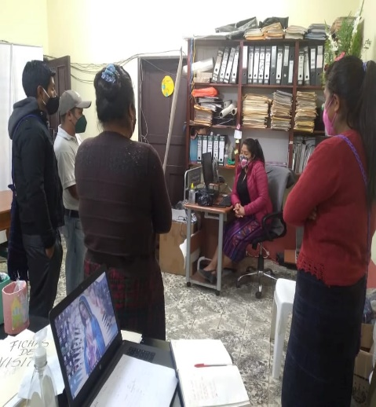
Atención a COCODEs de las comunidades para solicitar información del trabajo de la Oficina Municipal de la Niñez y Adolescencia

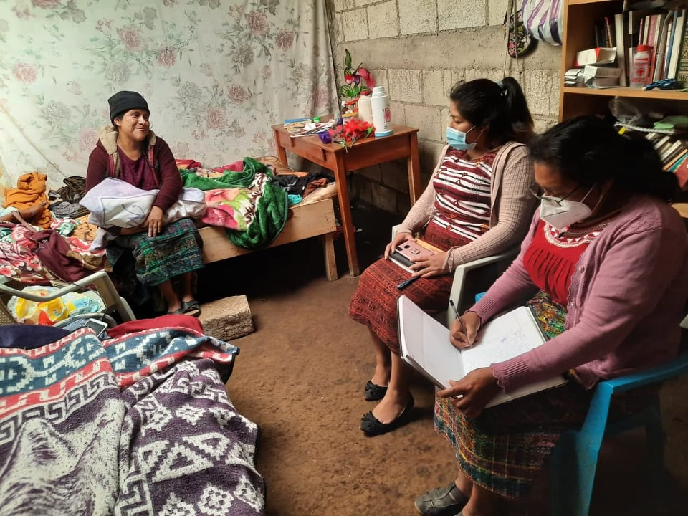
Realización de visita domiciliaria a familia con caso de Agresión Sexual a menor de 6 años; y seguimiento del caso de la menor en el Ministerio Público

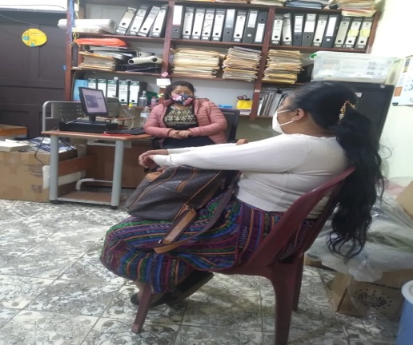
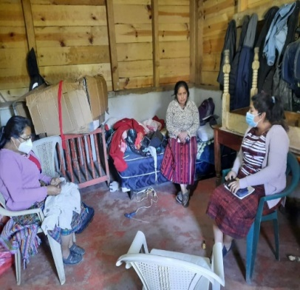

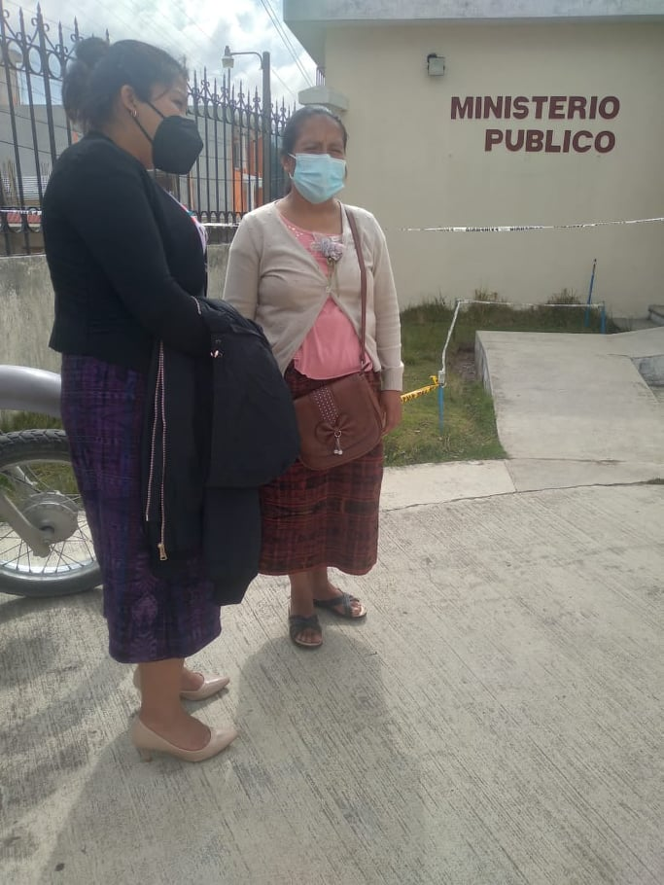
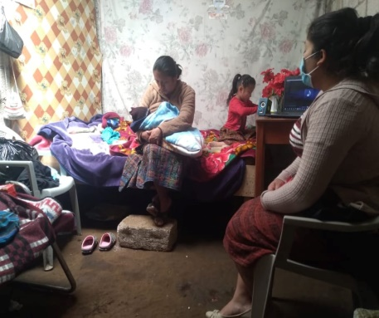

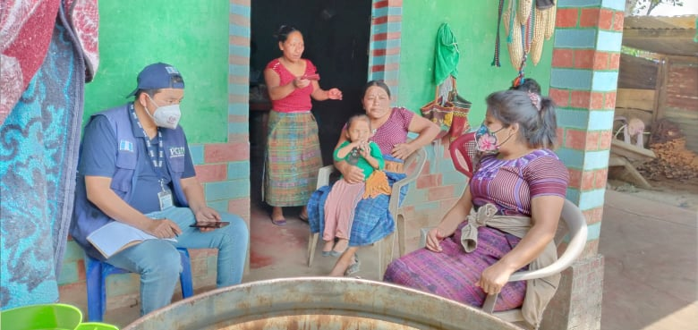
Coordinación de actividades con personal de SOSEP para la realización de capacitaciones a familias con casos de desnutrición

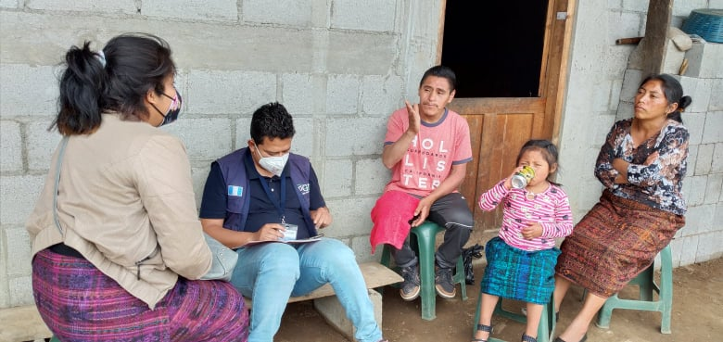
Realización de visita domiciliaria a dos familias con caso de abandono de menores, y que están en proceso de adopción por parte de familias adoptivas

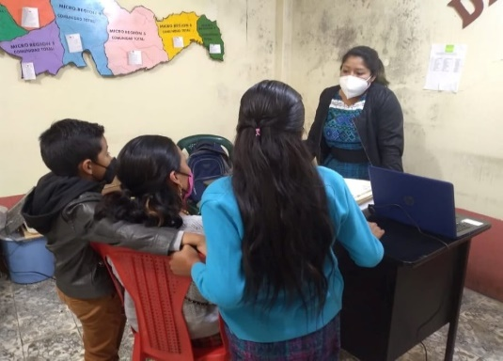
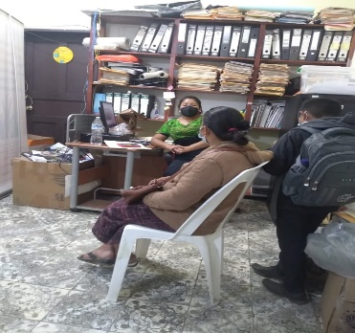

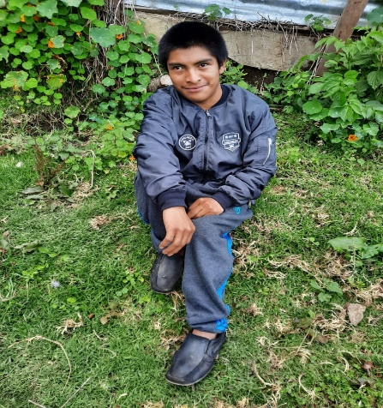
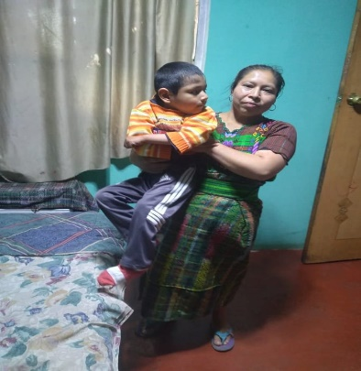
Apoyo a madres que necesitan acompañamiento a casos de Pensión Alimenticia

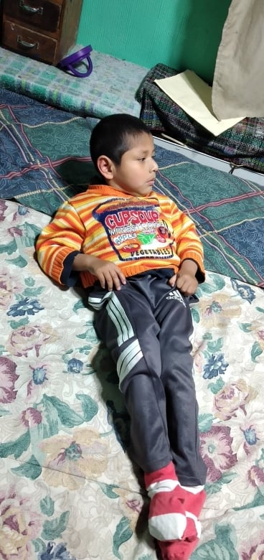
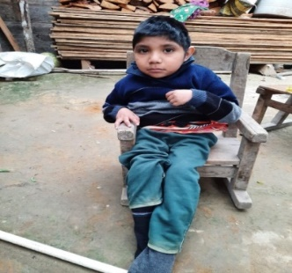
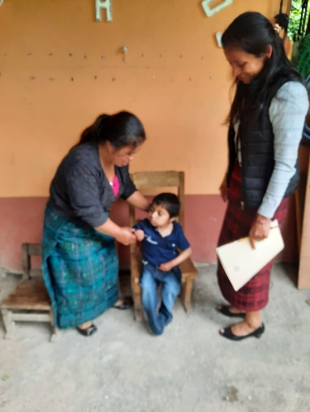

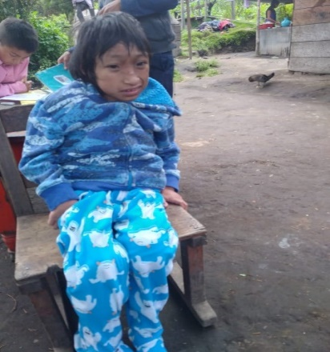
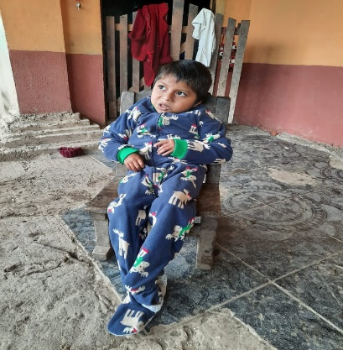
Recopilación de datos de niños, niñas y adolescente con discapacidad en coordinación con personal de la DMM, para la gestión de sillas de ruedas para apoyo a las familias por parte de la oficina, niños y adolescentes de diferentes comunidades del municipio de Santa Eulalia

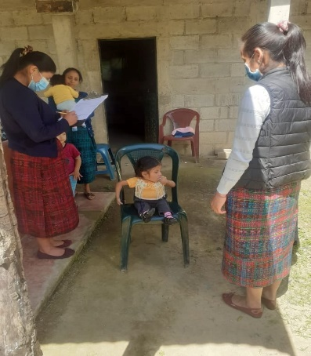
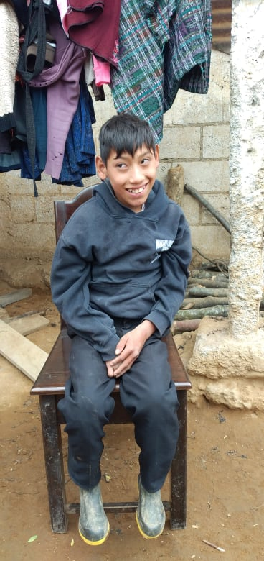

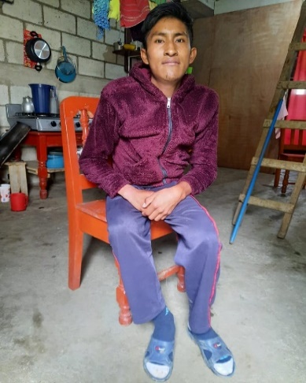

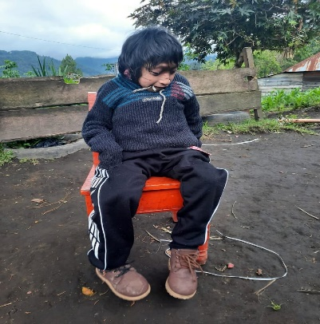

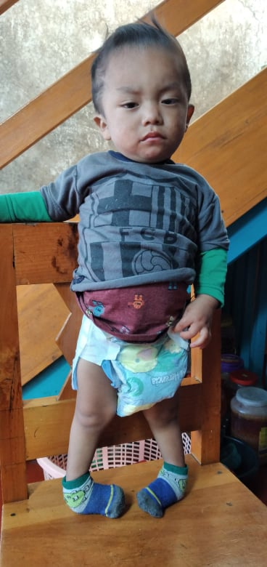
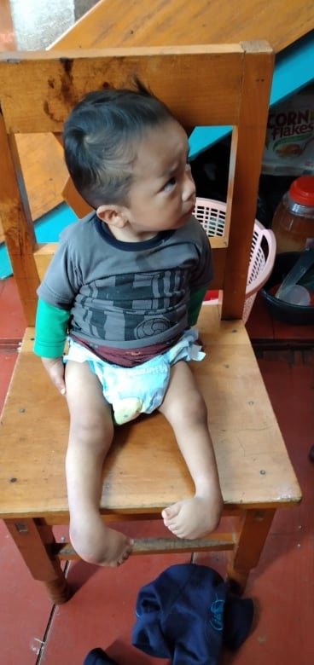
Menor con pie Equinovaro, quien fue apoyado a través de la Oficina Municipal de la Niñez, donde se realizaron gestiones para ser intervenido por médicos; un antes y un después de la intervención

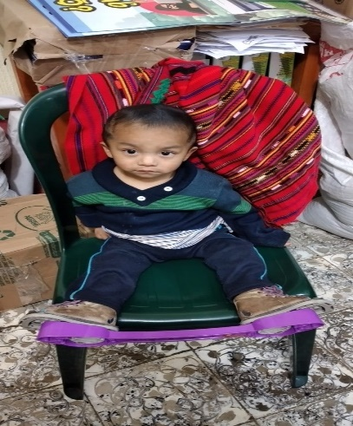
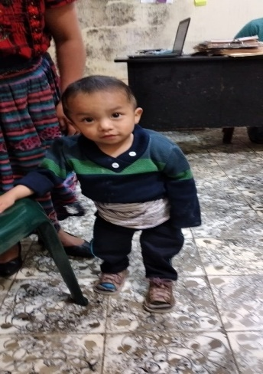
Realización de diligencias a familias con desprotección de menores en coordinación con personal de la Procuraduría General de la Nación

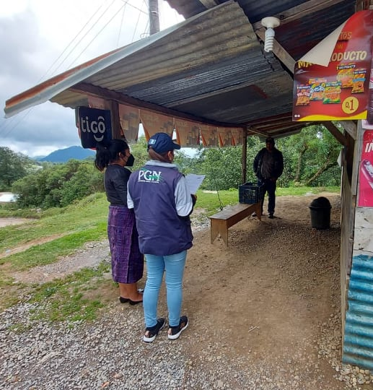
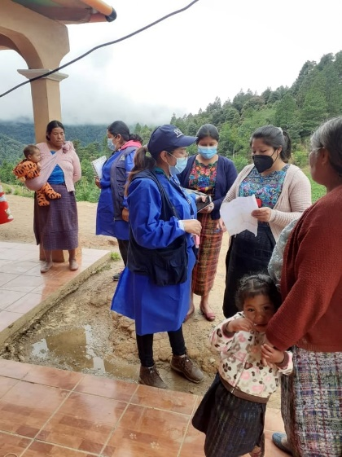

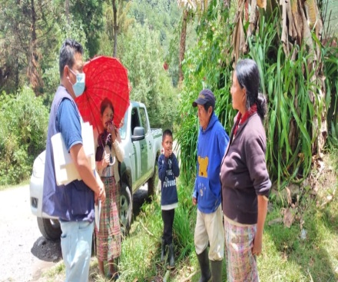

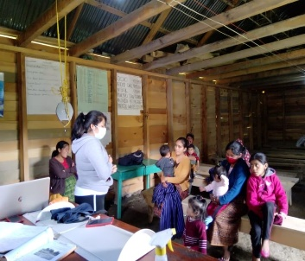
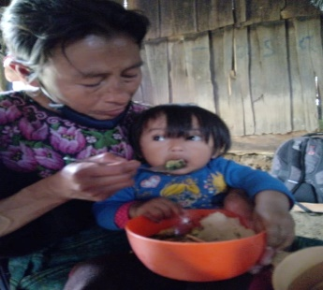
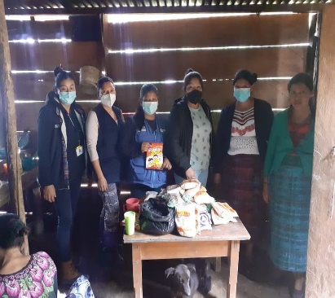
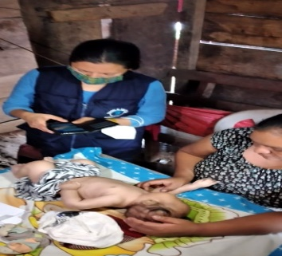
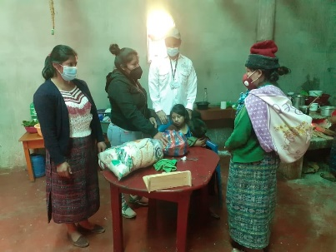
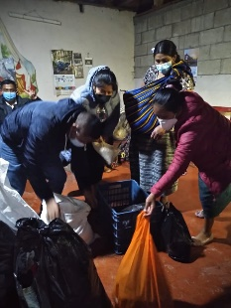
Entrega de primera y segunda ración alimentaria a niños, niñas con desnutrición de las diferentes comunidades del municipio apoyo brindado por la Municipalidad a través de la Dirección Municipal de la Mujer. Y coordinado con personal de diferentes instituciones gubernamentales y no gubernamentales.

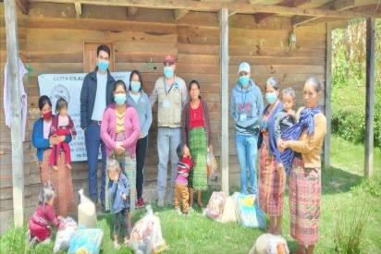
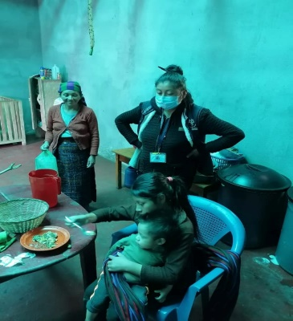

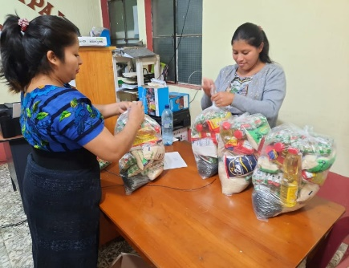
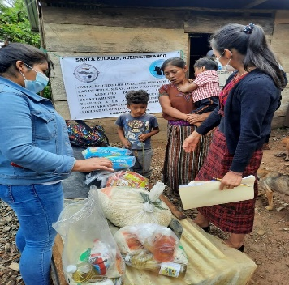

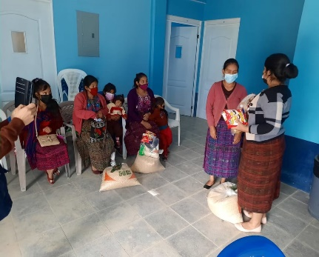
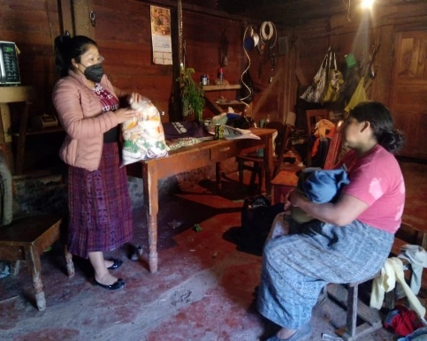
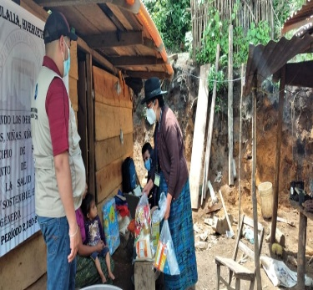

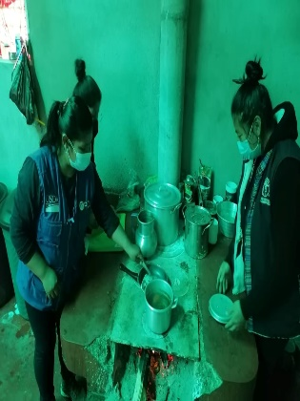
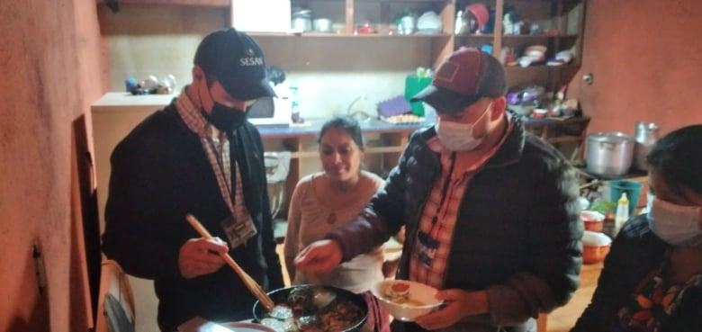
Demostración de la preparación de alimentos para niños, niñas con problemas de desnutrición de las diferentes comunidades.

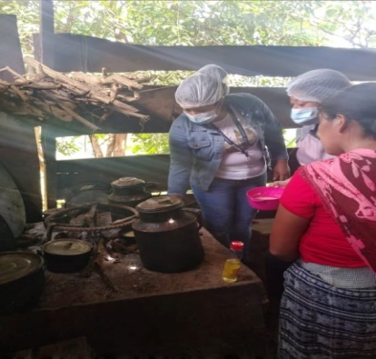
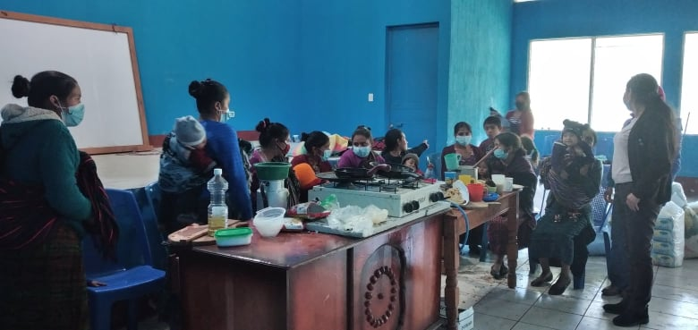
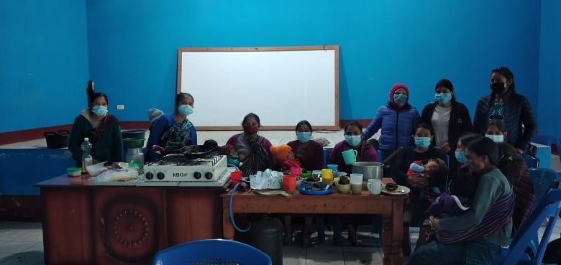

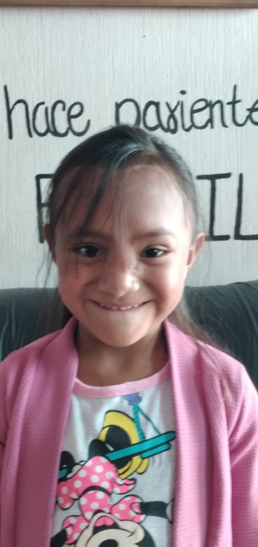
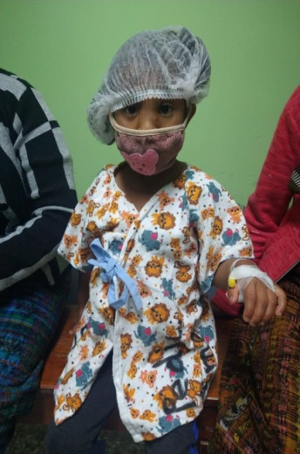
Intervención médica a menor con tumor en la frente en coordinación con la Procuraduría General de la Nación un antes y un después.

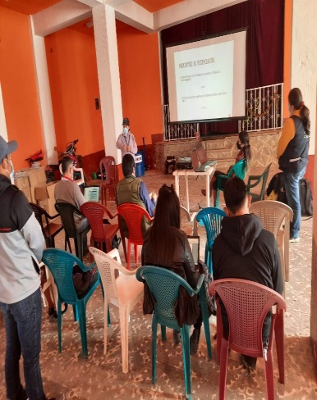
Se participó en la reuniones de la COMUSAN, para la prevención de la Desnutrición en el municipio con actores locales, y no locales con un mismo fin y propósito, ya que muchos de los niños con DA fallecieron por causas desconocidas.
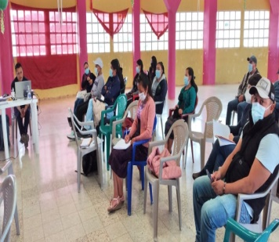

Oficina del Adulto Mayor

OFICINA DEL ADULTO MAYOR
Las personas adultas mayores son las ciudadanas y ciudadanos que tienen sesenta y cinco años de edad o más.
En el año 2021 se pudo inscribir a 135 personas de nuevo ingreso del programa del Adulto Mayor para ser visitados y beneficiados para el año 2022.
En el mes de agosto se empezó a verificar y buscar la ubicación de 170 personas para la visita domiciliaria de las trabajadoras sociales desde la ciudad capital.
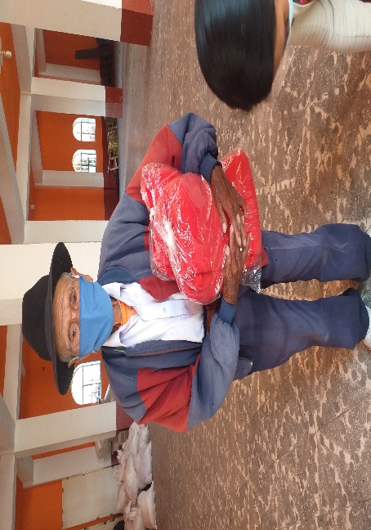
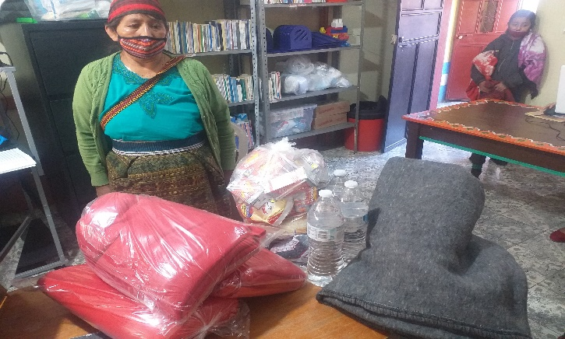
Se logró apoyar y beneficiar a quince familias quienes recibieron láminas de parte de la municipalidad, por encontrarse en extrema pobreza. De la misma manera se apoyó con bolsas de alimentos a quinientas personas quienes se encontraban en la misma situación.

En total las personas a quienes se asieron el estudio socioeconómico por parte de las Trabajadoras Sociales fueron 125. Los que ya se le dio su resolución fueron 115. Por lo que se espera la resolución de todas las personas visitadas.
Se atendió a las personas que están inscritas al beneficio del aporte económico que da el gobierno central en la oficina Municipal, por las actas de sobrevivencia y cumpleaños. Y también se visitó a las personas de la tercera edad en las comunidades de PETT, YOCHO, XOJOBTE.
De la misma forma se estuvo apoyando a las personas con unos víveres en el salón municipal.
El proceso de envejecimientos difiere de acuerdo a las condiciones sociales, educativas, culturales y económicas. Entre las personas adultas mayores, algunas están jubiladas y residen pensión que les permite vivir dignamente, otras aun trabajan y tienen sus propios ingresos, en algunos casos colaboran con el cuidado de sus nietos o de otros familiares.
Durante este mes se estuvo atendiendo a las personas que están inscritas al beneficio del aporte económico que da el gobierno central en la oficina Municipal, por las actas de sobrevivencia y cumpleaños. Y también estuvo atendiendo a las personas que se inscribieron por primera vez en el programa del Adulto Mayor, haciendo las respectivas visitas en las comunidades Campana, Nancultaq, Tziquina Grande y Montelimar.
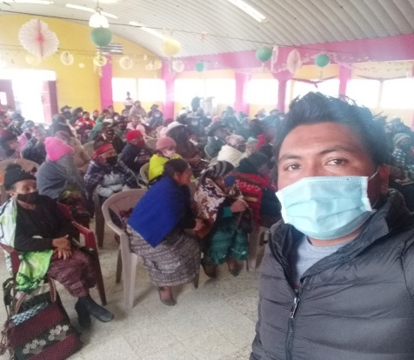
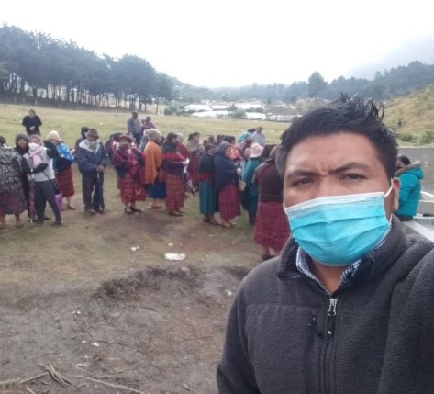

Entre las personas de la tercera edad existen casos que no cuentan con ingresos dignos ni condiciones de bienestar, son maltratados o abandonados por sus familiares o renuncian a vivir con ellos por falta de reconocimiento. De acuerdo a sus testimonios señalan a la sociedad, la aceptación, el afecto y la falta de ingresos como sus principales problemas.
Durante este mes se estuvo atendiendo a las personas que están inscritas al beneficio del aporte económico que da el gobierno central en la oficina Municipal, por las actas de sobrevivencia y cumpleaños. Y también estuvo atendiendo a las personas que se inscribieron por primera vez en el programa del Adulto Mayor, haciendo las respectivas visitas en las comunidades Yichtenam, Belen, Paykonob.
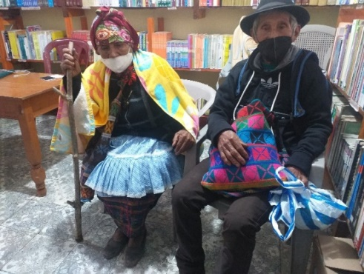

Las personas de sesenta y cinco años de vida o más, según la Constitución, son un grupo de atención prioritaria. Acorde con ello deben recibir atención especializada de calidad. Se estuvo atendiendo a las personas que están inscritas al beneficio del aporte económico que da el gobierno central en la oficina Municipal, por las actas de sobrevivencia y cumpleaños. Y también estuvo atendiendo a las personas que se inscribieron por primera vez en el programa del Adulto Mayor, haciendo las respectivas visitas en las comunidades Yichtenam, Belen, Paykonob.
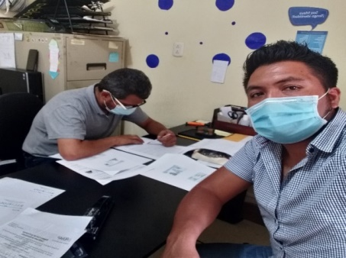

Se vio que priorizar bastantes visitas a las personas de la tercera edad, y a las personas de escasos recurso para poder apoyarlos en algún materia de construcción dependiendo la necesidad de las personas.
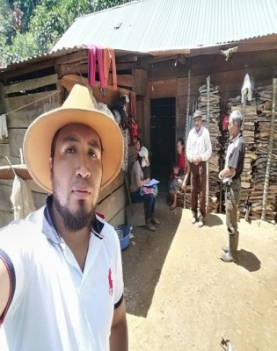
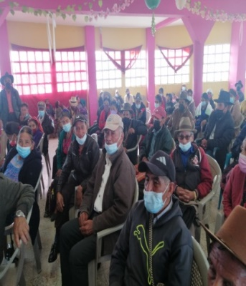
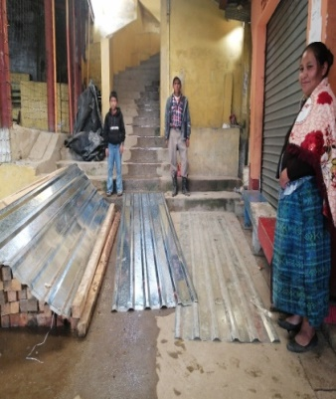
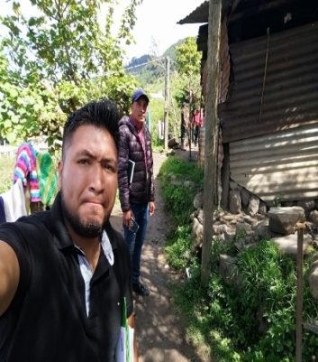
Se estuvo atendiendo a las personas que están inscritas al beneficio del aporte económico que da el gobierno central en la oficina Municipal, por las actas de sobrevivencia y cumpleaños. Y también se estuvo atendiendo a 20 personas que se inscribieron por primera vez en el programa del Adulto Mayor, haciendo las respectivas visitas en las comunidades Molna, Belen, Paykonob

JUZGADO DE ASUNTOS MUNICIPALES

JUZGADO DE ASUNTOS MUNICIPALES
ARTICULO 161. Creación de juzgado de asuntos municipales.
Para la ejecución de sus ordenanzas, el cumplimiento de sus reglamentos, demás disposiciones y leyes ordinarias, la Municipalidad podrá crear, según sus recursos y necesidades, los juzgados de asuntos municipales que estime convenientes y los juzgados de asuntos municipales de tránsito que considere necesarios. En la creación de juzgados podrá asignarse competencia por razón de la materia y territorio, según las necesidades del municipio.
ARTICULO 162. Ejercicio de la Jurisdicción administrativa del juzgado de asuntos municipales.
El juez de asuntos municipales ejerce jurisdicción y autoridad en todo el ámbito de la circunscripción municipal de que se trate, conforme a las normas de la Constitución Política de la República de Guatemala, de este Código y demás leyes ordinarias, ordenanzas, reglamentos y demás disposiciones municipales y leyes de la materia, así como el derecho consuetudinario correspondiente. Los juzgados de asuntos municipales de tránsito, tendrán a su cargo conocer las infracciones a la ley y reglamentos de tránsito, cuando la municipalidad ejerza la administración del mismo en su circunscripción territorial.
*Reformado por el Artículo 49, del Decreto Número 22-2010 el 22-06-2010
ARTICULO 163. Nombramiento y remoción del juez de asuntos municipales.
El Concejo Municipal nombrará al juez de asuntos municipales conforme a los requisitos establecidos en este Código y el reglamento correspondiente. En los municipios que carezcan de juzgado de asuntos municipales será el alcalde o la persona que designe el Concejo Municipal quien asuma las funciones que corresponden al juez de asuntos municipales, observando las disposiciones de este Código. Únicamente el Concejo Municipal podrá remover al juez de asuntos municipales, mediando para ello causa justificada.
ARTICULO 164.* Requisitos para ser juez de asuntos municipales.
Para ser juez de asuntos municipales se deben llenar los mismos requisitos que la ley establece para los jueces de paz; además deberá hablar el idioma mayoritario del municipio o auxiliarse de un traductor para el ejercicio de sus funciones.
*Reformado por el Artículo 50, del Decreto Número 22-2010 el 22-06-2010
ARTICULO 165. Ámbito de su competencia.
El juez de asuntos municipales es competente para conocer, resolver y ejecutar lo que juzgue:
a) De todos aquellos asuntos en que se afecten las buenas costumbres, el ornato y limpieza de las poblaciones, el medio ambiente, la salud, los servicios públicos municipales y los servicios públicos en general, cuando el conocimiento de tales materias no esté atribuido al alcalde, el Concejo Municipal u otra autoridad municipal, o el ámbito de aplicación tradicional del derecho consuetudinario, de conformidad con las leyes del país, las ordenanzas, reglamentos y demás disposiciones municipales.
b) En caso que las transgresiones administrativas concurran con hechos punibles, el juez de asuntos municipales tendrá, además, la obligación de certificar lo conducente al Ministerio Público, si se tratare de delito flagrante, dar parte inmediatamente a las autoridades de la Policía Nacional Civil, siendo responsable, de conformidad con la ley, por su omisión. Al proceder en estos casos tomará debidamente en cuenta el derecho consuetudinario correspondiente y, de ser necesario, se hará asesorar de un experto en esa materia.
c) De las diligencias voluntarias de titulación supletoria, con el sólo objeto de practicar las pruebas que la ley específica asigna al alcalde, remitiendo inmediatamente el expediente al Concejo Municipal para su conocimiento y, en su caso, aprobación. El juez municipal cuidará que en estas diligencias no se violen arbitrariamente las normas consuetudinarias cuya aplicación corresponde tomar en cuenta.
d) De todas aquellas diligencias y expedientes administrativos que le traslade el alcalde o el Concejo Municipal, en que debe intervenir la municipalidad por mandato legal o le sea requerido informe, opinión o dictamen.
e) De los asuntos en los que una obra nueva cause daño público, o que se trate de obra peligrosa para los habitantes y el público, procediendo, según la materia, conforme a la ley y normas del derecho consuetudinario correspondiente, debiendo tomar las medidas preventivas que le caso amerite.
f) De las infracciones a la ley y reglamentos de tránsito, cuando la municipalidad ejerza la administración del mismo en su circunscripción territorial y no tenga el municipio, juzgado de asuntos municipales de tránsito.
g) De las infracciones de las leyes y reglamentos sanitarios que cometan los que expendan alimentos o ejerzan el comercio en mercados municipales, rastros y ferias municipales, y ventas en la vía pública de su respectiva circunscripción territorial.
h) de todos los asuntos que violen las leyes, ordenanzas, reglamentos o disposiciones del gobierno municipal. En todos los asuntos de los que el juez de asuntos municipales conozca, deberá tomar y ejecutar las medidas e imponer las sanciones que procedan, según el caso. *Reformada la literal f) por el Artículo 51, del Decreto Número 22-2010 el 22-06-2010
ARTICULO 166. Características del procedimiento administrativo.
Salvo disposición en contrario de la ley, las ordenanzas y reglamentos, el procedimiento ante el juzgado de asuntos municipales será oral, público, sencillo, desprovisto de mayores formalismos y actuado e impulsado de oficio, por lo que es necesaria la inmediación del juez en actos y diligencias de prueba.
ARTICULO 167. Iniciación. El procedimiento se iniciará en los siguientes casos:
a) Cuando la ley, la ordenanza, el reglamento o la disposición municipal así lo establezcan.
b) Por denuncia o queja verbal, en cuyo supuesto, de inmediato, se levantará acta, en la que se identifique al denunciante y se hagan constar los hechos u omisiones que la motiven y las peticiones que se formulen.
c) Por denuncia o queja escrita, en la que el denunciante o querellante se identificará por sus nombres y apellidos completos, edad, estado civil, profesión u oficio, nacionalidad, vecindad, residencia y lugar para recibir citaciones y notificaciones dentro del perímetro de la ciudad o población en que tenga su sede el juzgado; expresará los hechos u omisiones que la motiven y las peticiones que formule.
d) Denuncias o reportes que, por razón de su cargo o empleo, obligadamente deberán hacer o presentar los funcionarios y empleados de la municipalidad, o la dependencia u oficina bajo su responsabilidad. Código Municipal Las denuncias, quejas o reportes, se documentarán en papel corriente y, según el caso, se sacarán o presentarán tantas copias o fotocopias como partes o interesados deba ser notificados, y una copia o fotocopia para archivo y reposición de expediente en caso de pérdida. El ejercicio de los derechos que garantiza este procedimiento no está condicionado a la presentación o exhibición del boleto de ornato, o de solvencia municipal alguna, por lo que al ser requerida la intervención del juzgado, el mismo debe actuar de inmediato.
INFORME GENERAL DEL JUZGADO DE ASUNTOS MUNICIPALES -2022-
DOCUMENTOS ELABORADOS CANTIDAD
Licencias de construcción 8
Autorización de fundición de terraza 6
Resoluciones de agua potable municipal por bombeo 36
Resoluciones de agua potable municipal por gravedad 41
Resoluciones de drenaje sanitario municipal 7
Resolución de Cementerio 175
Resoluciones por tramos o locales comerciales mercado # 1 13
Resoluciones por tramos o locales comerciales mercado # 2 32
Resoluciones por tramos o locales comerciales mercado # 3 (terminal) 11
Resoluciones de locales varios de la municipalidad 2
Autorización de remodelación de locales 3
Actas varias para hacer constar diferentes actividades 65
Conocimientos redactados por diferentes actividades 47
Resoluciones por autorización de circulación de trimotos (traspaso) 6
Autorización o concesión de línea y parqueo a carritos QUTE 30
Autorización o concesión de línea y parqueo a trimotos o mototaxis 26
Providencias resolutivas 1
Citaciones varias 38
Certificaciones de actas 8
Multas de tránsito cobradas 80

Biblioteca Municipal

BIBLIOTECA MUNICIPAL
El Servicio de Bibliotecas Municipales prepara un amplio conjunto de actividades dirigidas a todos los usuarios, y especialmente a los jóvenes lectores niños que se llevarán a cabo durante todo el año. Cuentos, talleres, juegos, clubes de lectura, para diferentes edades.
La biblioteca es un importante agente en el proceso de aprendizaje permanente. El constante desarrollo tecnológico y el cambio en los procesos de trabajo, requiere que las personas deban estar capacitándose en las diferentes etapas de la vida, sea a través de instituciones o por autoformación. Por esto, la biblioteca y su personal, además de ofrecer los conocimientos contenidos en sus colecciones bibliográficas y no bibliográficas, asume un nuevo rol: son educadores y facilitadores en el acceso y uso de las fuentes de información, contribuyen a desarrollar la lectura crítica y las destrezas en el uso de la computación.
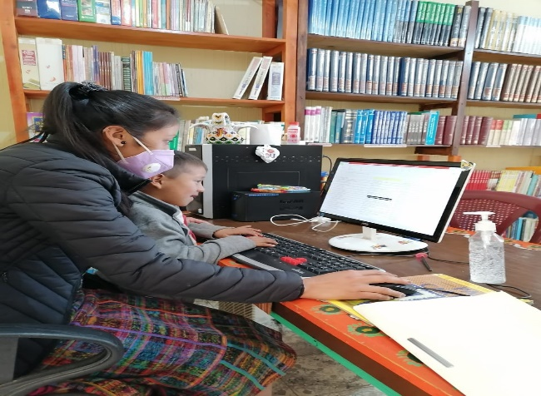
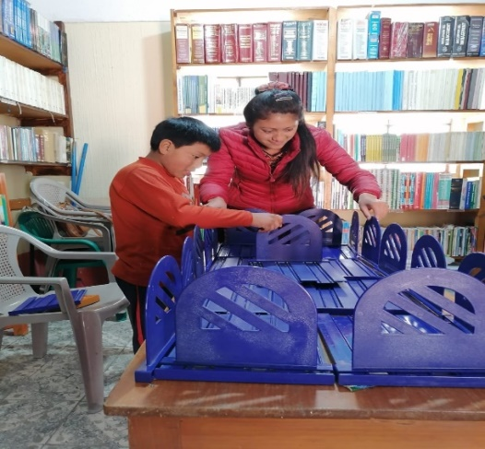

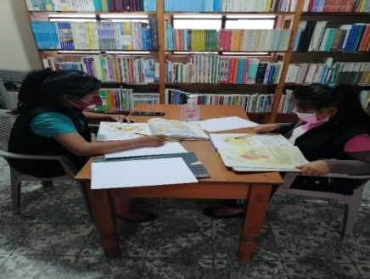
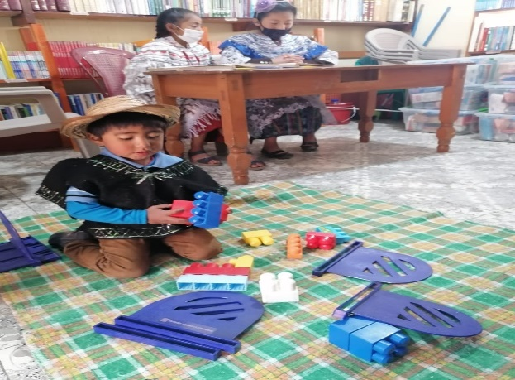

Narración de cuentos para niños pequeños
Hay muchas razones para apreciar la hora del cuento en las bibliotecas públicas. Leer cuentos en voz alta a los niños pequeños los expone a más palabras e ideas, y puede que se entusiasmen con los libros. La hora del cuento también permite que los padres y cuidadores descansen mientras los pequeños están aprendiendo.
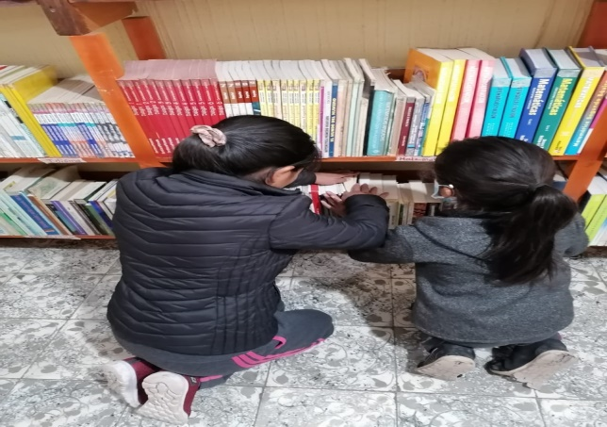
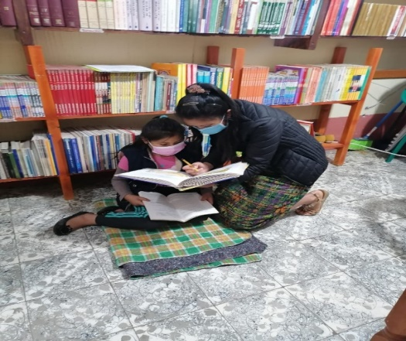
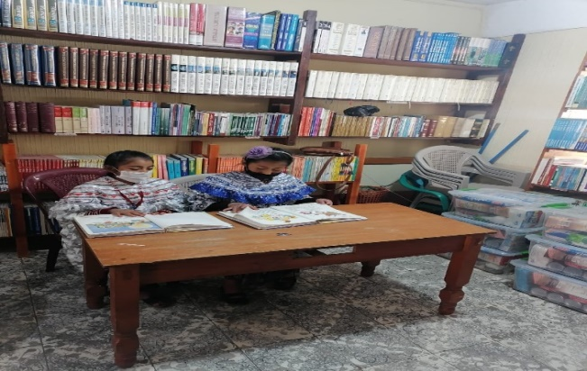
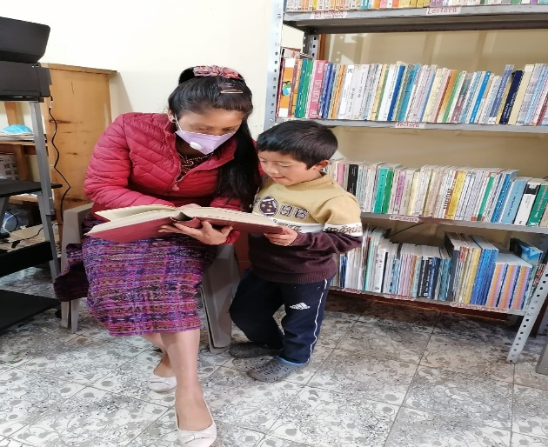
En la actualidad, las bibliotecas públicas cumplen una función informativa, social y formativa de vital importancia para la ciudadanía. Una función en la que prevalece la igualdad de oportunidades para todas las personas en cuanto a la generación de conocimiento y el entretenimiento cultural.

Una biblioteca es un lugar donde se almacenan muchos libros de diferentes materias que están ordenados en diferentes estanterías. Hay Cuentos, Novelas, Libros de Historia, de Ciencias, Diccionarios, Atlas, etc., y a ella se viene a leer y a estudiar, también es un lugar para divertirse leyendo y aprender nuevas cosas.
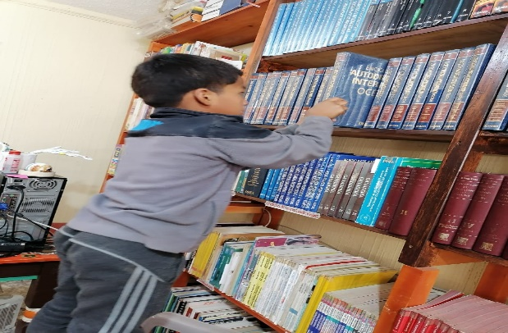
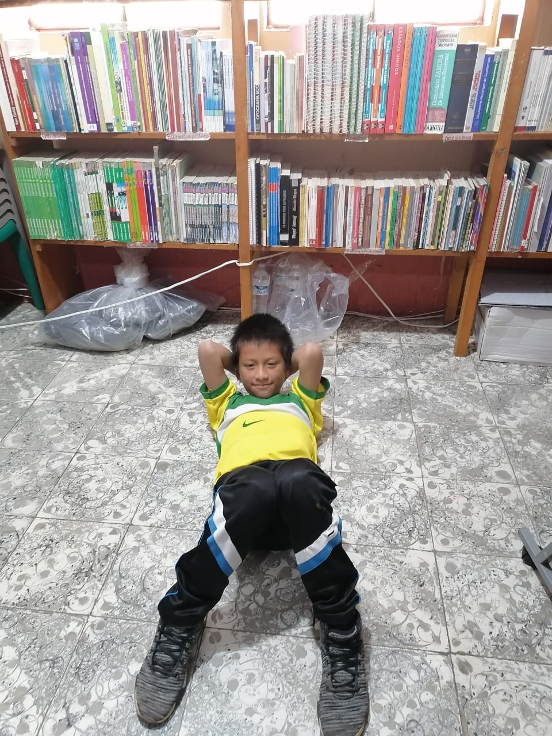

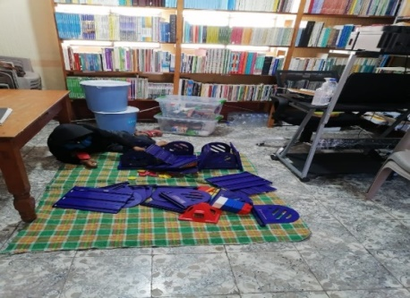
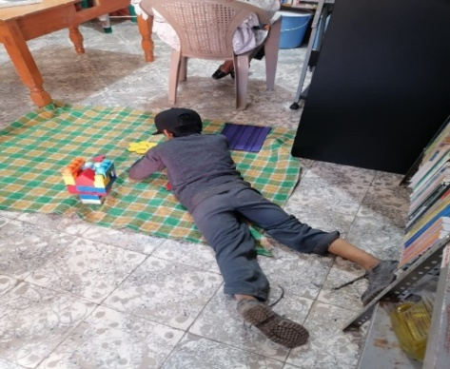
Desde bien pequeñitos hay que crear un hábito de lectura y a mi parecer, creo en la importancia de establecer una biblioteca en el aula. No hace falta tener una gran colección de libros, lo importante es tener un rinconcito donde colocarlos y que estén a la vista de todos los alumnos de clase. Veo que desde la etapa de infantil este rincón se potencia mucho y luego como que se va diluyendo con los años.

¿Cuáles son los servicios que ofrece la biblioteca?
- Servicio de información. Atención personalizada.
- Servicio de préstamo. Préstamo gratuito de documentos.
- Actividades. Fomento a la lectura: conversación con el autor, talleres, cursos, clubs de lectura, horas del cuento, presentaciones de libros, recitales, etc.

¿Qué puedo encontrar en la biblioteca?
La biblioteca tiene muchos tipos de recursos gratuitos para niños y adultos. Estos recursos pueden ayudarle a que usted o su niño a aprender un nuevo idioma. ¡Además, muchos de estos recursos también pueden estar disponibles en español!
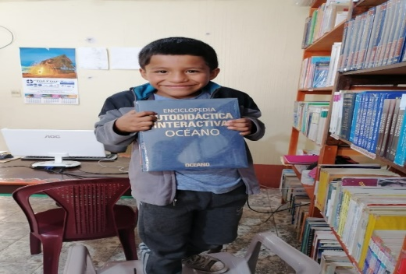
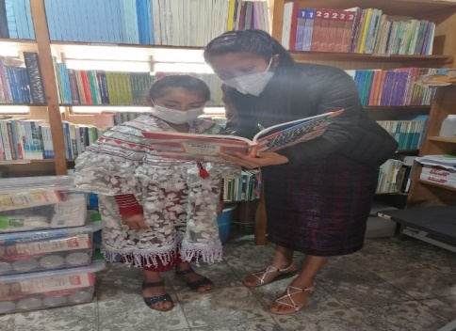

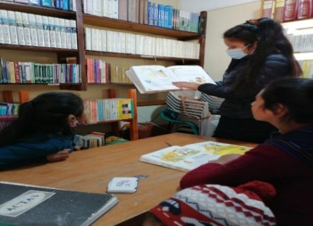
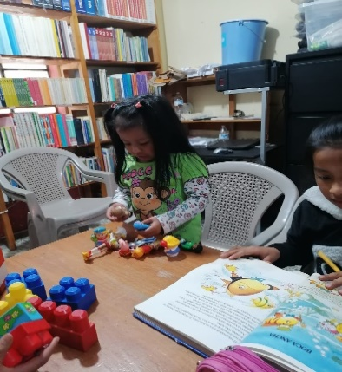
La biblioteca presta servicio a la comunidad con la finalidad de apoyar a estudiantes de todos los niveles que no cuentan con la posibilidad económica de tener acceso a Internet, ofrece de manera gratuita el servicio en las Bibliotecas municipales.

Las bibliotecas públicas son, como su mismo nombre indica, un servicio público, lo cual significa que está promovido por algún organismo del estado (por ejemplo, las bibliotecas municipales) y su función es difundir la cultura al conjunto de la sociedad. Por este motivo, el acceso a las bibliotecas es libre y gratuito, aunque es habitual que los usuarios tengan un carnet específico para acceder al servicio de préstamo de libros.
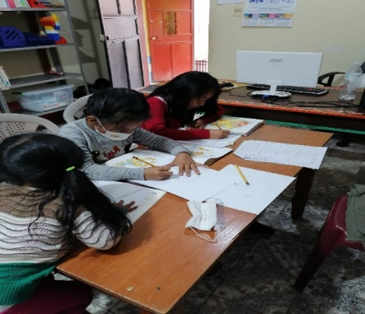
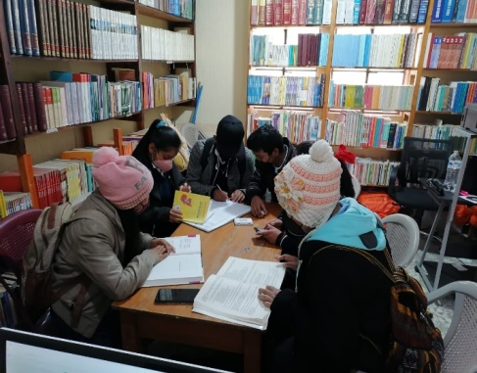

Las bibliotecas públicas incluyen, dentro de su oferta de servicios, el apoyo a la formación que se orienta a ayudar a los usuarios a tener más cerca de donde viven o trabajan aquellos documentos e instrumentos que les faciliten el aprendizaje. Los dos servicios adicionales que hoy en día se potencian desde las bibliotecas son:
el aprendizaje de las tecnologías y su efecto en la búsqueda y la obtención de información, y la autoformación en el aprendizaje de idiomas y de ofimática, que aporta elementos para la redacción del currículum y otros instrumentos necesarios para la búsqueda de trabajo.
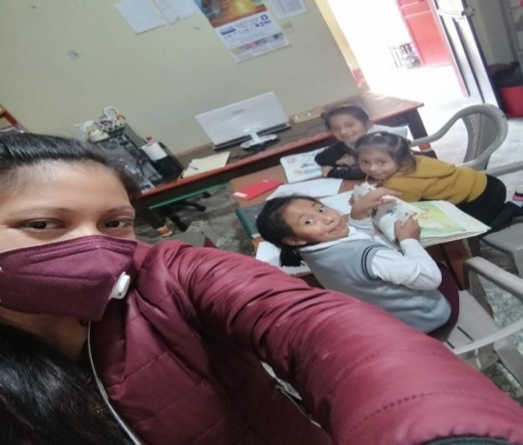
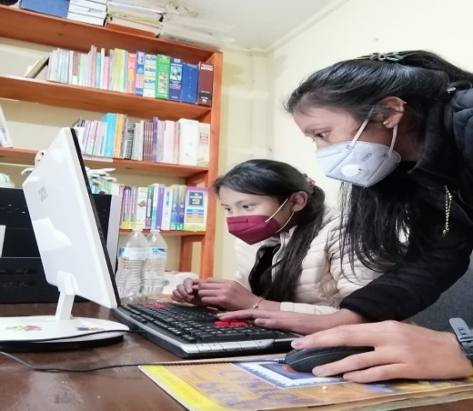

Apoyo al desarrollo personal
Nadie duda que la oportunidad de fomentar la creatividad personal y perseguir nuevos intereses es importante para el desarrollo de las personas. La biblioteca pública puede contribuir a este desarrollo y también a resolver satisfactoriamente los asuntos a los que nos enfrentamos en nuestra cotidianeidad.

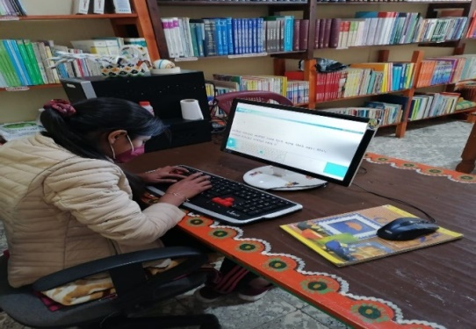
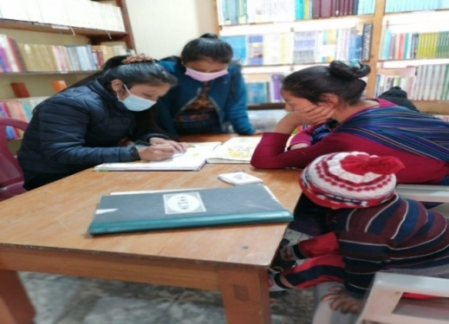

Servicio a niños y jóvenes
Está claro que el objetivo público de la biblioteca pública es toda la comunidad y que el reto que ha de asumir es hacer frente a sus necesidades informativas. A pesar de esto, la biblioteca pública tiene la responsabilidad especial de dirigirse a niños y jóvenes, entre otras, se recogen en los estándares específicos de servicios bibliotecarios para niños actualmente en proceso de revisión- y en los estándares de servicios bibliotecarios para jóvenes.
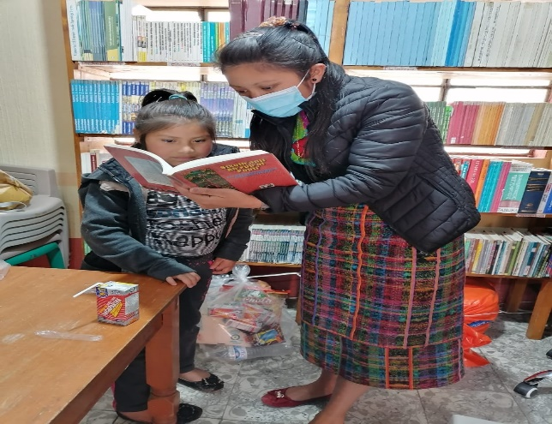
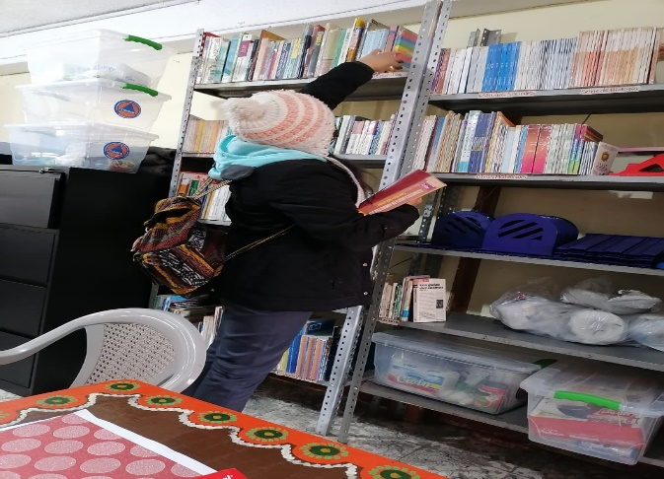

La atención a los niños, jóvenes y adultos es muy importante ya que de las informaciones que encuentran en la biblioteca municipal de santa Eulalia cada vez más se está mejorando, con las informaciones que se les da a ellos se pretende erradicar el analfabetismo hacia el municipio, es por ello que se necesita el aumento de libros e informaciones que se necesita urgentemente.
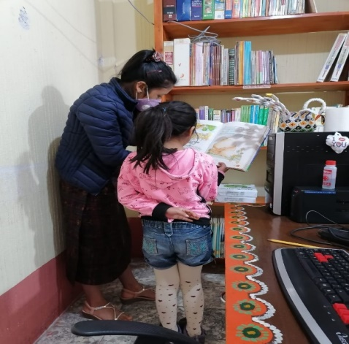
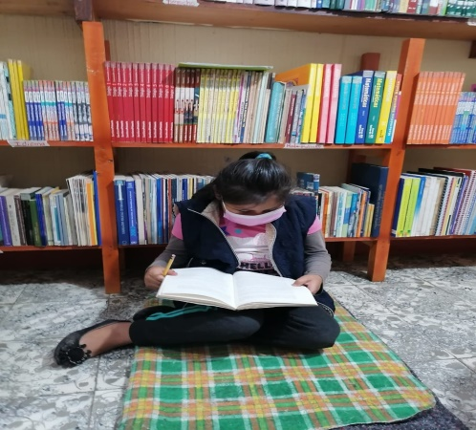

Muchas de las aldeas del municipio de Santa Eulalia, está en extrema pobreza por lo que no cuentan con un centro de internet donde pueden sustraer informaciones para enriquecer su educación tanto dentro del establecimiento como en casa. Es por ello que la biblioteca presta servicio hacia el municipio y a todos lo que deseen superarse.
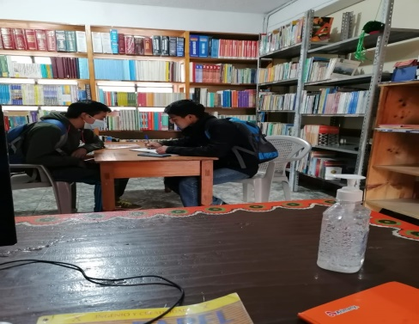
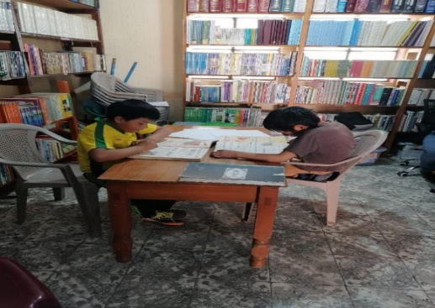

Funciones de la bibliotecaria municipal es atender a los niños que necesitan información que es solicitada por el centro educativo, hoy en día la tecnología a es más importante para algunos, pero lamentablemente no todos cuentan con lo económico, es por ello buscan la biblioteca ya que es gratis la información que dan atienden de una mejor manera.
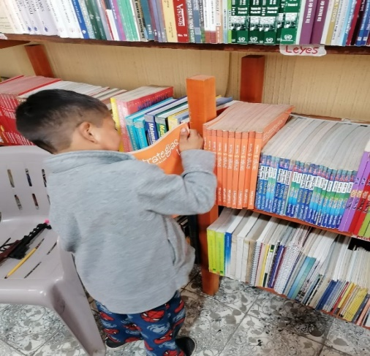
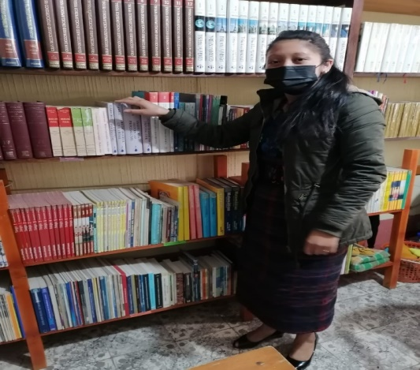

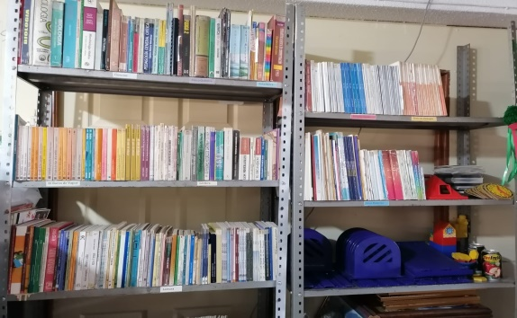
La lectura para los usuarios enrique su habla, se vuelve más susceptible la educación, es más dinámico, participativo en el centro educativo.
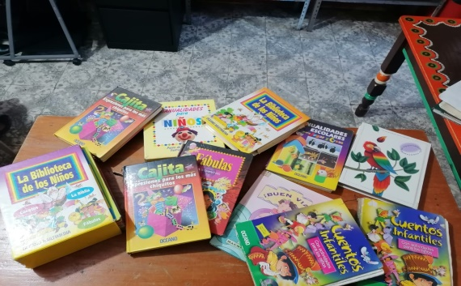

El hábito de lectura es fundamental en el desarrollo y la educación de los niños, además de ser muy enriquecedor a nivel cultural. Estimula la creatividad, la imaginación, la capacidad de concentración y atención, aporta conocimiento, enriquece el vocabulario, alimenta su curiosidad y con ello, la flexibilidad de pensamiento.
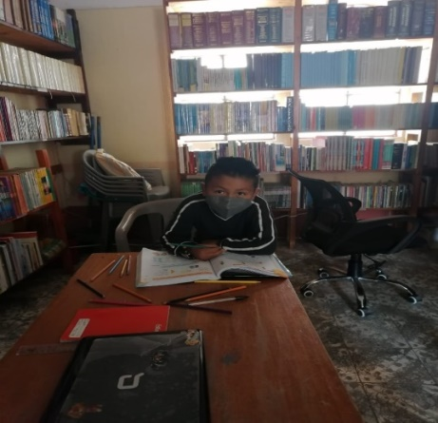
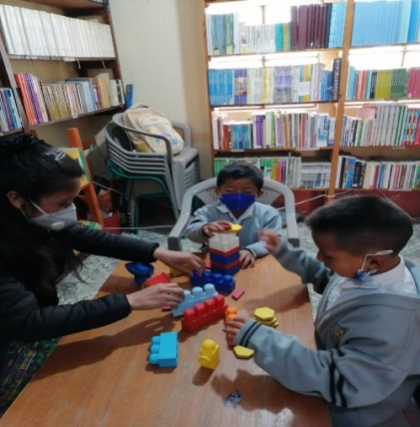

Son múltiples los beneficios que pueden proporcionar los libros y los cuentos si están presentes en el día a día de los pequeños. Por eso, es bueno que visiten la biblioteca a los niños más a menudo. Estos centros culturales son un espacio muy estimulante en el que los más pequeños podrán mejorar sus capacidades.
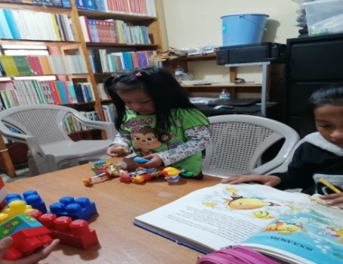
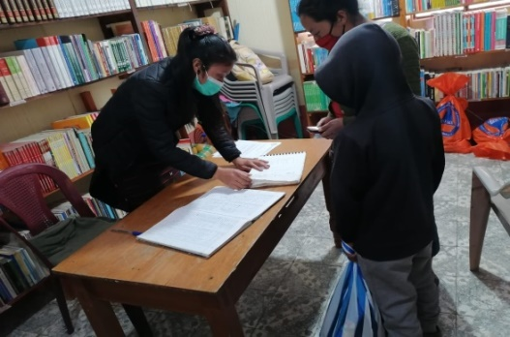

Cuando hablamos de planes con niños, se nos presentan múltiples propuestas. Entre todas ellas, una de las mejores opciones es la de visitar la biblioteca. Allí, los niños lo pasarán bien mientras aprenden y, además, en la mayoría de las ocasiones es gratis.
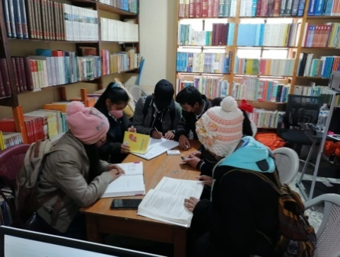
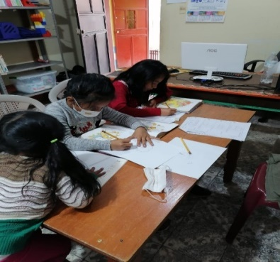

Podrán elegir los libros y los cuentos que quieran. Además, muchas de las bibliotecas cuentan con otras alternativas como ordenadores, vídeos o música.
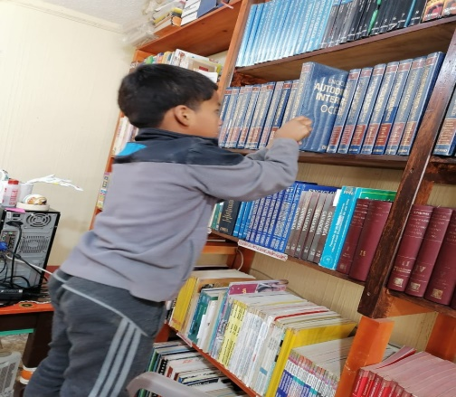
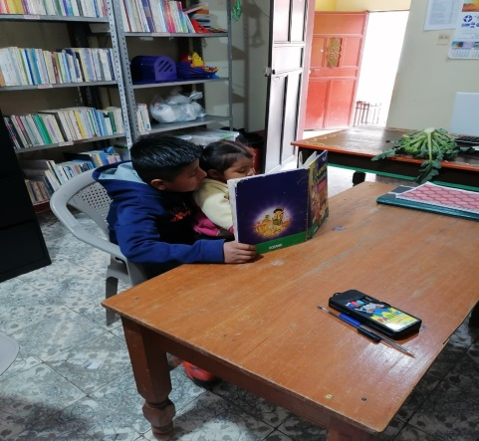

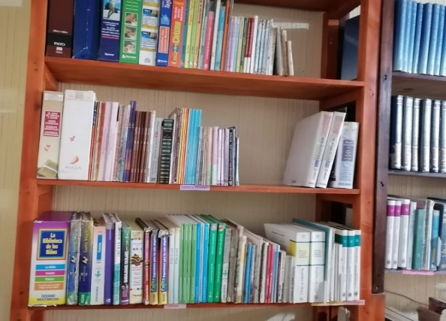
La visita a la biblioteca implica diversos aprendizajes beneficiosos en el desarrollo y educación de los niños además de fomentar el hábito de la lectura.
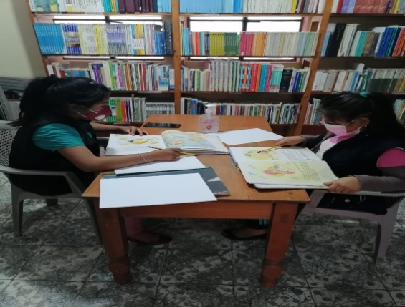

Aprenden valores
Lo hacen cuando entienden que no deben molestar a las demás personas que están en el centro utilizando sus instalaciones. O cuidando los ejemplares y materiales que deciden usar y toman prestado. Además de ser más responsables a la hora de cuidar el material prestado.
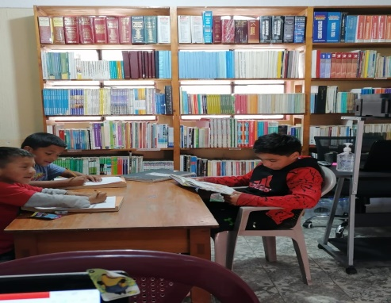
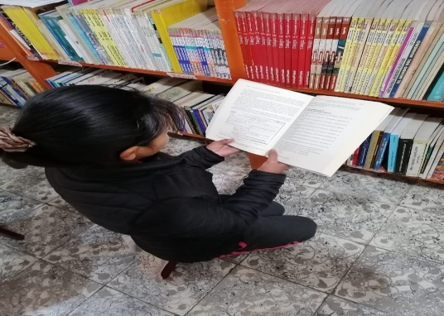

¿Cuándo empezar a ir a una biblioteca?
Cuando un niño se aficiona a la lectura desde pequeño desarrolla con mayor facilidad ciertas habilidades cognitivas que le ayudarán a desenvolverse por el mundo.

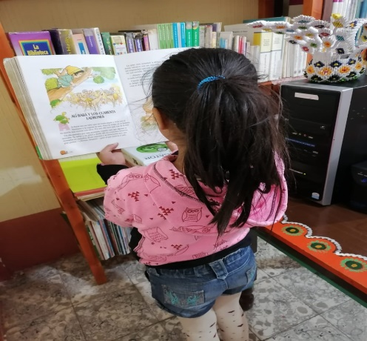
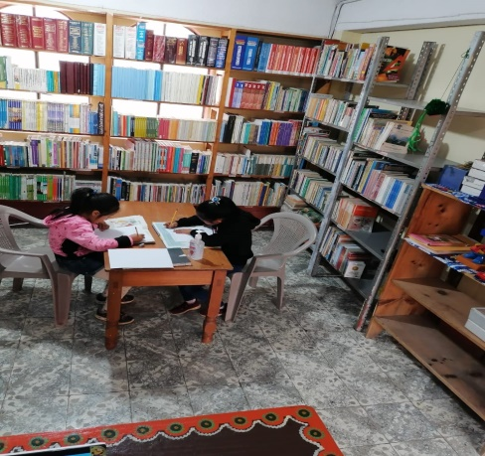

Menos materialistas
Los pequeños disfrutan de un material que no es de ellos, sino de todos. Aprenden a disfrutarlo cuando tienen los libros en sus manos, pero saben que cuando acaben no se los quedarán, sino que otros podrán entretenerse con ellos.

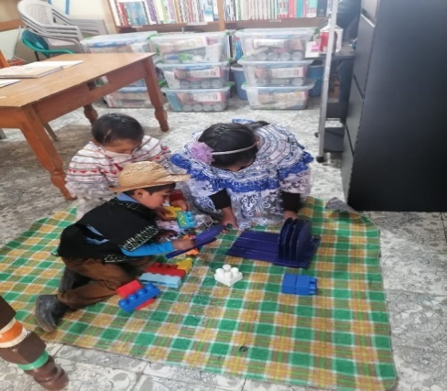
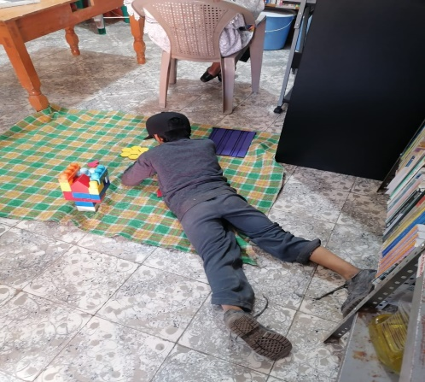

La bibliotecaria es una persona que trabaja en la biblioteca, generalmente detrás del mostrador donde se chequean los libros o se da información. La bibliotecaria puede ayudarle a encontrar materiales y responder a sus preguntas.
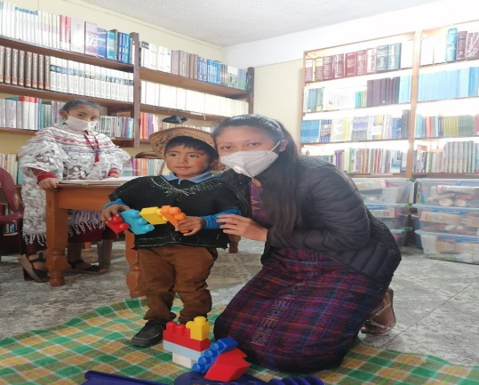
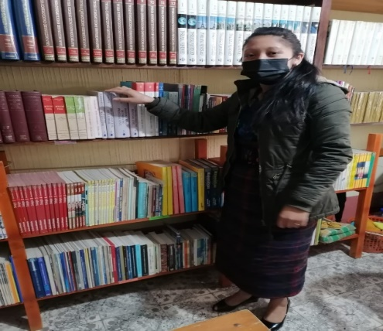

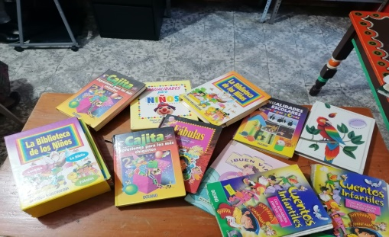
Libros con personajes y temáticas que sean de interés del niño. Personajes que sean juguetes, dibujos animados o de película, son en general muy atractivos para los niños por sobre los dos años. No obstante, una de las maravillas que tiene la lectura es mostrar otros mundos a los niños a través de un personaje o de un abstracto de personaje (una nube, por ejemplo) que él no conoce, esto le permite poder imaginar aún más la historia o bien inventar nuevas.

Oficina Municipal de Recursos Naturales

–OMRN-

RECURSOS NATURALES Y AMBIENTE
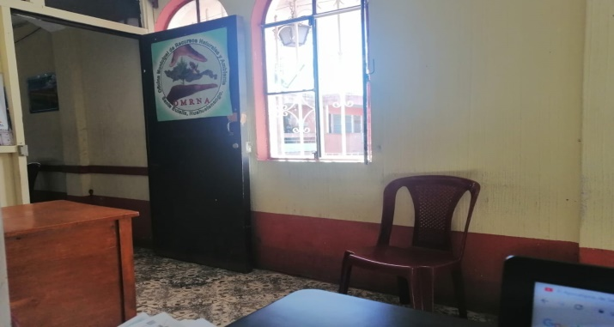
ELABORACION RESOLUCION DE AUTORIZACION DE APROVECHAMIENTO FORESTAL DE CONSUMO FAMILIAR
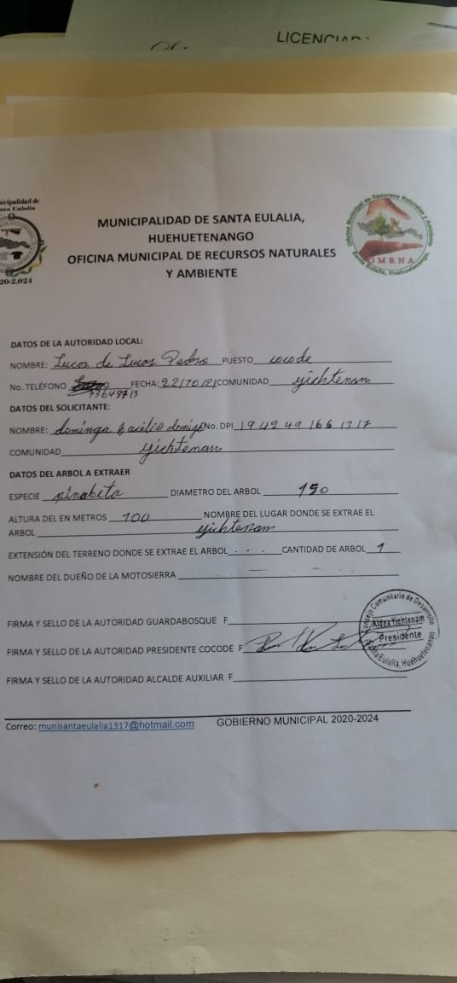
Por la crisis que esta la población por causa de la pandemia no se pudo realizar las actividades de capacitaciones a guarda bosques que se realizan cada Año por motivo de la pandemia.

OORDINACIÓN DE ACTIVIDADES DE ESCALADA DE LA MADERA, SUPRESIÓN DE INCENDIOS FORESTALES, CONTROL DE LAS ENFERMEDADES O INSECTOS Y EL ADELGAZAMIENTO DE LA MASA FORESTAL

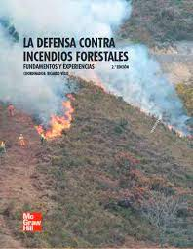
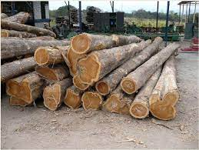
- Realizar inventarios forestales, encuestas y mediciones de campo siguiendo los procedimientos operativos y científicos
- Apoyar y realizar funciones técnicas en la preparación de la gestión forestal y los planes de cosecha a través del uso de la información y las técnicas de mapeo fotogramétrico y sistemas de informática
- Apoyar en la planificación y supervisión de la construcción de rutas de acceso y caminos forestales
- Supervisar y realizar funciones técnicas en las operaciones silvícolas relacionadas con la preparación del sitio, la plantación y el cuidado de los cultivos de árboles
SUPERVISIÓN Y REALIZACIÓN DE ACTIVIDADES TÉCNICAS EN LAS OPERACIONES DE APROVECHAMIENTO FORESTAL
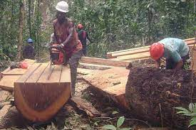
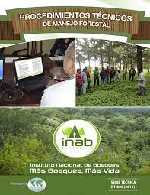

Planificación de las operaciones de aprovechamiento forestal
APOYOS EN LA PLANIFICACIÓN Y SUPERVISIÓN DE LA CONSTRUCCIÓN DE RUTAS DE ACCESO Y CAMINOS FORESTALES
Los caminos forestales son estructuras de ingeniería complejas que proporcionan el acceso fundamental para la extracción de madera, ordenación y vigilancia de los recursos forestales.
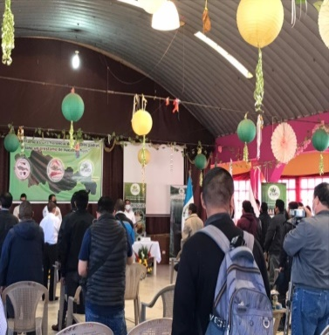
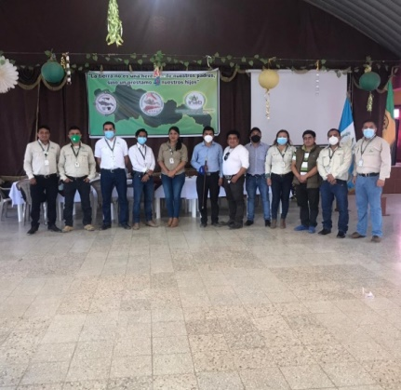
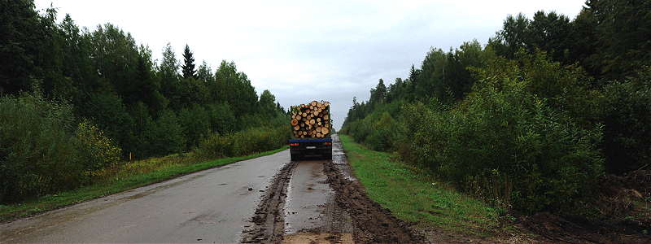
PREPARACIÓN DE CULTIVOS FORESTALES Y PLANES DE PODA
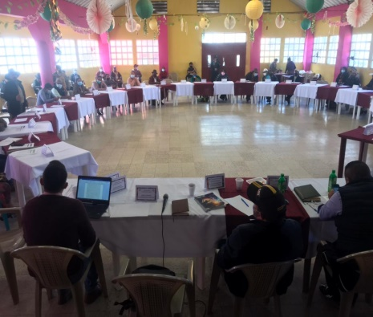
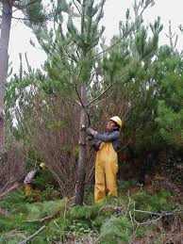

Seguridad Ambiental
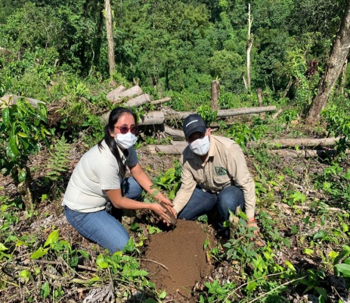
trata de la protección ambiental y reducción de riesgos ambientales. Se intenta conseguir proteger el medio ambiente ante cualquier amenaza ya que los seres humanos dependemos de el para sobrevivir. Los peligros pueden ser los problemas de seguridad provocados por las sociedades humanas en el medio ambiente como los provocados por el propio que puede afectar a la población.
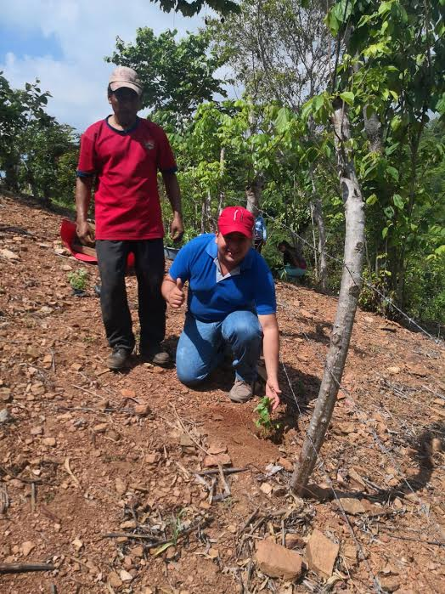

FIRMA DE CONVENIO MUNICIPALIDAD, INAB
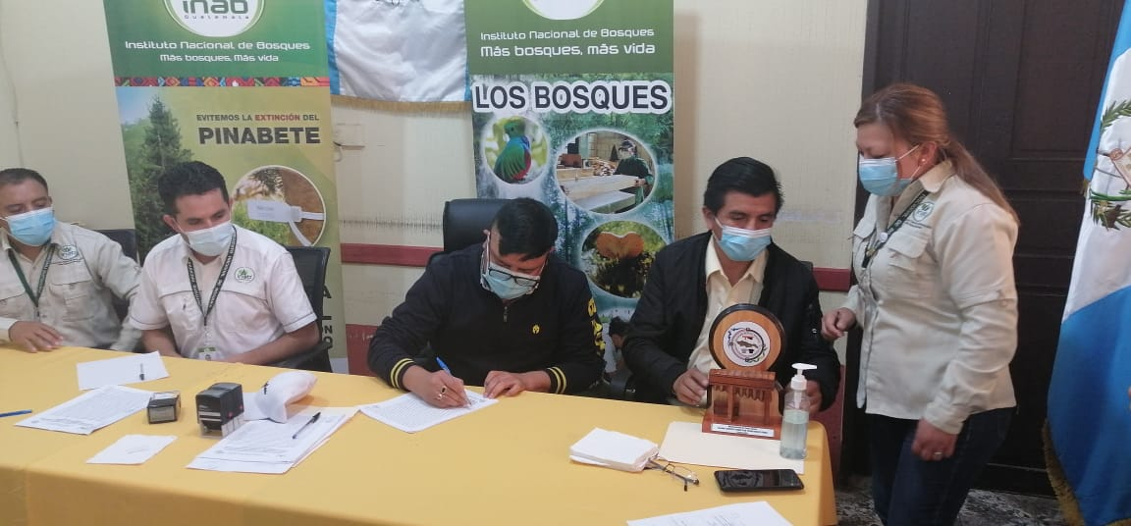
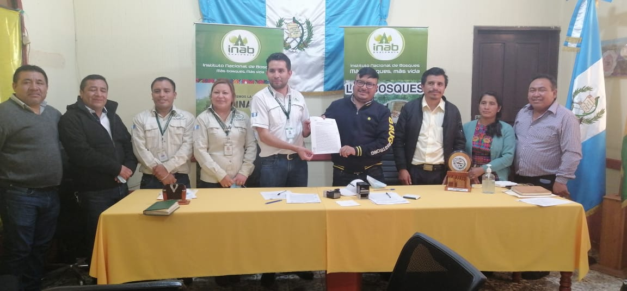

Dirección de Recursos Humanos

- PARTE INFORMATICA
- INSTITUCIÓN: Municipalidad de Santa Eulalia, Huehuetenango.
- JEFE INMEDIATO: Alcalde Municipal
- DEPENDENCIAS DE COBERTURA:
- Secretaría
- DAFIM,
- DMP
- Convoy
- Recepcionista Municipal
- Consejería
- Unidad de Acceso a la Información
- Oficina Municipal de Recursos Naturales y Ambiente
- Oficina del Adulto Mayor
- Oficina de la Mujer
- Biblioteca Municipal
- Oficina de Cultura de Deportes
- Servicios Públicos :
- -Fontanería,
- -barrendería municipal,
- -servicios sanitarios.
- Comisaría Municipal
- Comisaría Municipal de Tránsito
- DMM
- Oficina Municipal de Protección de la Niñez y Adolescencia.
- Administración de Mercados 1 y 2.
- Guadianería de los mercados municipales No. 1, 2, y 3 en la terminal.
- Guadianería de la Planta de tratamiento de aguas residuales.
- Juzgado de Asuntos Municipales y de Tránsito
- Unidad Técnica de la Oficina de Planificación

- PRESENTACIÓN
La presente Memoria de labores anual de la unidad de recursos humanos de la municipalidad de Santa Eulalia, del departamento de Huehuetenango; constituye un instrumento de resumen de logros de los objetivos trazados, en cierta medida del plan de gobierno y de las políticas públicas municipal del período 2020- 2024.
La unidad de coordinación, y administración de Recursos Humanos de la municipalidad, coadyuvó, para la eficiencia de los empleados en los servicios públicos municipal, tomando en cuenta las capacidades, aptitudes, entusiasmo y esmero en su competencia; evaluando el comportamiento de los mismos, y en su oportunidad se llevó a cabo dos capacitación durante el presente año, para mayor conocimiento de responsabilidades, ética, valores y principios a aplicar como servidores públicos.
- OBJETIVOS
OBJETIVOS GENENRALES
- Establecer las acciones realizadas durante el año 2021, que constituye indicadores de logros de los objetivos trazados en un principio del año.
- Contribuir como área administrativa de la Municipalidad de Santa Eulalia, a reunir acciones realizadas durante el año, por los empleados municipal en las diferentes áreas de servicios públicos municipal.

OBJETIVOS ESPECÍFICOS
- Llevar registro y control de acciones realizadas de acuerdo a las funciones administrativas asumidas.
- Enlistar acciones hechas durante el presente año 2021, como dependencia de enlace administrativa entre los empleados municipales y el Concejo Municipal
- FUNDAMENTACIÓN LEGAL
Decreto No. 1-87, LEY DE SERVICIO MUNICIPAL
Artículo 8. Creación de la Oficina de Recursos humanos de las Municipalidades.
Artículo 9. Representación legal de la oficina de Recursos humanos de la Municipalidad.

- ACCIONES
- Participación en reunión de trabajo convocado por el alcalde Municipal.
- Traslado de información a los empleados dadas por la superioridad.
- Agrupación de nóminas según puestos.
- Exigir a los empleados la actualización de datos a a la Contraloría General de Cuentas.
- Orientar a los empleados para ir a registrarse a la contraloría General de Cuentas, en la ciudad de Huehuetenango.
- Recordar al Concejo Municipal y al Director del DAFIM por la solvencia de pagos al IGSS para la atención de los empleados a esta institución.
- Verificación de firmas de entrada y de salida del trabajo.
- Registro Control de documentos por empleado, como: del IGSS, CGC, Nombramientos.
- Diálogo con la autoridad superior por mediar y plantear las necesidades de los empleados municipales.
- Coordinación sobre organización de los empleados en eventos PROMOVIDOS por el concejo o el alcalde Municipal.
- Supervisión en los puestos de trabajo.
- Recepción, de las bitácoras de los empleados 022 y 029.
- 1Intermediar el planteamiento de necesidades, intereses y problemas de los empleados.
- Recepción de solicitudes de licencia
- Extensión de Resoluciones de licencias según análisis legal.
- Análisis de las leyes de Ley de Servicio Municipal, ley de servicio Civil, Código de Trabajo y otros.
- Suscripción de Actas.
- Suscripción de Conocimientos como parte del proceso administrativo, Certificación de actas y de conocimientos
- Elevación de documentos como Renuncias, medidas disciplinarias, sanción, solicitudes de los empleados al Concejo Municipal.
- Emisión de Circulares, Oficios a los empleados y dependencias superiores.
- Extensión de Nombramientos a los empleados y funcionarios de salidas a eventos de capacitaciones organizadas por otras instituciones.
- Elaboración de Contratos para los renglones 022 y 029, para el año 2022.
- Reporte de altas y Bajas de los empleados a la Contraloría General de Cuentas.
- Apoyo en la organización logística al realizarse algún evento promovido por Alcalde o Concejo Municipal.
- Intervención administrativa en las faltas al servicio municipal.
- Reporte de datos de los empleados municipal que requiere SEGEPLAN median el
RANKING MUNICIPAL 2021.
- Chequeo de expedientes de los empleados mediante el Chekc List: 2021.
- Exigencia de expedientes de los empleados municipal para EL AÑO 2022..
- Amonestaciones verbales a los empleados al haber faltas a las labores.
- Recepción de expedientes de los empleados para el año 2022.
- Revisión de documentos a integrar los expedientes por empleado para el año 2022.
Santa Eulalia, 14 de diciembre de 2021.
Francisco Diego Lucas Pedro
Encargado de Recursos Humanos.
Municipalidad de Santa Eulalia

